ZoomText
Guía de usuario
Freedom Scientific, Inc.
www.FreedomScientific.com
440945-001
Copyrights
Fusion
Copyright © 2025, Freedom Scientific, Inc. Todos los derechos reservados.
ZoomText Magnifier
Copyright © 2025, Freedom Scientific, Inc. Todos los derechos reservados.
ZoomText Magnifier/Reader
Copyright © 2025, Freedom Scientific, Inc. Todos los derechos reservados.
ZoomText Guía de usuario
Copyright © 2025, Freedom Scientific, Inc. Todos los derechos reservados.
La copia, duplicación, venta y distribución no autorizadas de este software y su documentación suponen una violación de la Ley Federal de los Derechos de autor. Ni esta publicación ni parte de ella pueden reproducirse, transmitirse, almacenarse o traducirse a otro idioma sin la aprobación por escrito de Freedom Scientific, Inc.
Marcas registradas
ZoomText y xFont son marcas registradas de Freedom Scientific, Inc.
Fusion, ZoomText Magnifier y ZoomText Magnifier/Reader son marcas registradas de Freedom Scientific, Inc.
Microsoft y Windows son marcas registradas de Microsoft Corporation.
Sentinel es marca registrada de SafeNet, Inc.
Mayo 2025
Freedom Scientific, Inc.

Contenido
Contenido 3
ZoomText: presentación 1
Funciones de ampliación 3
Funciones del Ampliador/Lector 6
Cómo empezar a trabajar con ZoomText 8
Instalar ZoomText 13
Requisitos del Sistema 14
Paso 1 — Instalar ZoomText 15
Paso 2 - Ejecutar ZoomText 16
Paso 3—Activar ZoomText 17
Agregar más voces 19
El Asistente de Inicio 20
Desinstalar ZoomText 21
Ejecutar ZoomText 22
Iniciar ZoomText 23
Activar y desactivar ZoomText 24
Uso de la tecla Bloqueo de Mayúsculas en ZoomText 25
Salir de ZoomText 26
Obtener ayuda acerca de ZoomText 27
El Modo Seguro y la pantalla de Inicio de sesión de Windows 30
La interfaz de usuario de ZoomText 33
La barra de herramientas de ZoomText 34
La Barra de Acceso Rápido 37
Cubrepantallas (solo Fusion) 47
Teclas de comandos 48
Tipos de teclas de comandos 49
Teclas rápidas de uso común 51
El diálogo Teclas de comandos 53
Visor de nivel de comandos 58
Resolver conflictos de teclas 61
ZoomText con pantalla táctil 62
Trabajar con ZoomText en una pantalla táctil 63
Utilizar el icono táctil de ZoomText 64
Acceder a las funciones de ZoomText con gestos táctiles 67
Funciones de ampliación 71
La barra de herramientas del ampliador 72
Aumentar y disminuir la ampliación 74
Conmutar entre ampliación y 1x 80
Desplazar la vista ampliada 81
Ventanas ampliadas 83
Trabajar con uno o varios monitores 84
Seleccionar el tipo de ventana ampliada 85
Ajustar las ventanas ampliadas 94
Vista vinculada 95
Trabajar con el Modo Zona a ampliar y el Localizador 101
Administrar varios monitores 104
Opciones para varios monitores. 105
Hardware compatible con la función de varios monitores 108
Configuraciones de monitor recomendadas 109
Configurar pantallas para trabajar con varios monitores 110
Ajustes automáticos en cambios de pantalla 112
Comportamiento de las funciones de ZoomText cuando se trabaja con varios monitores 113
Solución de problemas con varios monitores 115
Mejoras de pantalla 117
Mejoras del color 118
Mejoras del puntero 123
Mejoras del cursor 128
Mejoras del foco 132
Usar la Inversión inteligente 136
Línea de texto 137
Esquema de colores de la línea de texto 145
Funciones de Navegación 147
Seguimiento 148
Alineación 150
Ratón 153
Desplazamiento 156
Funciones del Lector 159
La barra de herramientas de la pestaña Lector 160
La voz de ZoomText 162
Activar y desactivar la voz 163
Ajustar la velocidad de la voz 164
Ajustes de Voz 165
Agregar y eliminar voces 169
Procesamiento de texto 173
Ayudas 177
Audio 180
Eco 182
Eco de teclado 183
Eco del ratón 186
Eco de programa 189
Cantidad de Información 191
Lector de aplicaciones 194
Modos de lectura del Lector de aplicaciones 195
El entorno de la Vista de texto 197
Ejecutar y utilizar el Lector de aplicaciones 200
Ajustes de la Vista de aplicación 204
Ajustes de la Vista de texto 208
Ajustes compartidos 212
Zonas de lectura 215
Crear, editar y eliminar zonas de lectura 216
Utilizar las zonas de lectura 219
La barra de herramientas de las zonas de lectura 221
Ajustes de Zonas de lectura 223
Leer con el cursor de texto 228
Comandos de verbalización 232
Herramientas 234
La barra de herramientas de la pestaña Herramientas 235
Buscador 237
La Cámara de ZoomText. 247
El Lector en segundo plano. 258
Grabadora de ZoomText 263
Asistente de voz 268
Configuraciones 285
La Configuración predeterminada 286
Guardar y cargar configuraciones 287
Teclas rápidas de configuraciones 288
Configuraciones por Aplicación 290
Preferencias 293
Preferencias del programa 294
Preferencias de la interfaz de usuario 299
Preferencias de suavizado 303
Comportamiento de lectura anterior 308
Ejecutar ZoomText como 310
Comandos de ZoomText 312
Comandos del Lector de aplicaciones 313
Comandos del Lector en segundo plano. 316
Comandos de la Cámara 318
Comandos del Buscador 320
Comandos por niveles 323
Comandos del Ampliador 325
Comandos del programa 327
Comandos del Lector 329
Comandos de Zonas de lectura 331
Comandos de la Grabadora 333
Comandos de verbalización 334
Comandos de desplazamiento 336
Comandos de asistencia técnica 338
Comandos del cursor de texto 340
Comandos de ventanas 342
Asistencia técnica de ZoomText 344
Información del sistema 345
Herramientas (Asistencia técnica) 347
Herramienta de Asistencia técnica de FS 348
Escritorio remoto 350
El comando Fix-It 352
Tarjeta de vídeo 354
Programa de adopción temprana 356
Asistente de FS 359
Centro de formación 361
Acerca de ZoomText 362
Centro de mensajes 365
Centro de mensajes 368
Los Scripts 371
Qué son los scripts y los lenguajes de scripts 373
Crear Scripts 374
Registrar scripts 375
Administrar scripts 379
Teclas rápidas de scripts 382
Documentación sobre los scripts 383
Index 385

Capítulo 1

ZoomText: presentación
ZoomText es una potente herramienta de acceso al ordenador que permite a los usuarios de baja visión visualizar, escuchar y trabajar con Windows en ordenadores portátiles, de sobremesa y tabletas. ZoomText ofrece funciones que permiten ampliar, mejorar la visualización y leer la pantalla según las preferencias de cada usuario para un uso fácil y cómodo del ordenador.

ZoomText está disponible en dos versiones: ZoomText Ampliador y ZoomText Ampliador/Lector.
- ZoomText Ampliador ofrece todas las herramientas disponibles relacionadas con la ampliación y las mejoras de visualización de la pantalla del ordenador.
- ZoomText Ampliador/Lector ofrece todas las funciones de ampliación más una serie de herramientas de lectura de pantalla y documentos diseñadas para los usuarios de baja visión. Estas herramientas resultan adecuadas, asimismo, para las personas con problemas de aprendizaje.
Ambas versiones de ZoomText están dirigidas a personas de todas las edades y niveles de destreza, con el objetivo de promover su independencia y productividad en el hogar, la escuela o el trabajo.

Funciones de ampliación
El ampliador ZoomText es un programa de ampliación de pantalla avanzado que amplía y mejora la visualización de todo lo que se muestra en la pantalla del ordenador.
las funciones de ampliación de ZoomText son las siguientes:
- Ampliación flexible. ZoomText ofrece multitud de niveles de ampliación hasta 60x. Dichos niveles son: 1x hasta 8x a intervalos de 1, 10x hasta 16x a intervalos de 2, 20x hasta 36x a intervalos de 4, 42x hasta 60x a intervalos de 6 y niveles fraccionados de 1,2x, 1,4x, 1,6x, 1,8x, 2,5x, 3,5x y 4,5x. La ampliación puede aumentarse o disminuirse utilizando todos los niveles de ampliación, solo los niveles de ampliación favoritos o solo los niveles de ampliación no fraccionados.
- Ventanas ampliadas de distinto tipo. ZoomText ofrece una gran variedad de tipos de ventana ampliada para uno o varios monitores que permiten configurar la vista ampliada en función de las necesidades de cada usuario.
- Suavizado avanzado. ZoomText ofrece dos tipos de suavizado avanzado, xFont® y Suavizado geométrico, que garantizan la nitidez y legibilidad de texto y gráficos (también las fotos) a todos los niveles de ampliación.
- Soporte para varios monitores. El soporte para varios monitores permite ver más información de distintas formas. los modos de Vista múltiple de ZoomText, Vistamúltiple Local y VistaMúltiple Global, permiten ver varias aplicaciones a un tiempo o varios elementos de una misma aplicación.
- Colores de pantalla mejorados. Las opciones innovadoras de ZoomText en relación con el color mejoran la claridad de la pantalla y reducen la fatiga ocular. Algunos de estos efectos son los filtros de color, los modos de dos colores y el reemplazo de colores.
- Punteros y cursores visibles. La posibilidad de cambiar el tamaño y las mejoras del color facilitan la visualización del puntero del ratón. Existen localizadores especiales que facilitan la búsqueda y el seguimiento del cursor y del puntero del ratón.
- Mejoras del foco. Las mejoras del foco facilitan la localización y el seguimiento del foco cuando se se navega por los menús, diálogos y otros controles de las aplicaciones.
- Suavizado . la navegación por las aplicaciones y el desplazamiento de la vista mejoran gracias al suavizado.
- Posibilidad de trabajar con dispositivos táctiles. ZoomText permite trabajar con dispositivos táctiles que ejecuten Windows 10 y 8.1, ya sean ordenadores portátiles, de sobremesa o tabletas. ZoomText irá siguiendo los toques y deslizamientos que se realizan en la pantalla táctil. Para acceder a las funciones de ZoomText, bastará con utilizar los gestos y el icono táctil de ZoomText. Nota: Requiere un dispositivo táctil múltiple de 5 puntos o más. Para más información, consulte ZoomText con pantalla táctil.
- Buscador. El Buscador ayuda a explorar, navegar y leer documentos, páginas Web y correos electrónicos. El Buscador permite buscar palabras o frases en todo el documento o en elementos concretos, tales como encabezados, enlaces o formularios.
- Función de Cámara de ZoomText. La función de Cámara de ZoomText permite ampliar documentos impresos, libros u otros objetos con una Webcam de alta definición estándar.
- Configuraciones por Aplicación. ZoomText permite guardar configuraciones específicas para cada aplicación con la que se trabaja. ZoomText carga automáticamente la configuración correspondiente cuando se conmuta a otra aplicación.
- ZoomText en la pantalla de inicio de sesión de Windows. ZoomText amplía la pantalla de inicio de sesión de Windows y la pantalla de modo seguro.

Funciones del Ampliador/Lector
ZoomText Ampliador/Lector es un programa de ampliación y revisión de pantalla integrado que amplía y lee en voz alta todo lo que aparece en la pantalla del ordenador.
ZoomText Ampliador/Lector incluye todas las funciones del ampliador más:
- Todas las funciones de un lector de pantalla. ZoomText anuncia automáticamente los controles y eventos de los programas (diálogos, menús, listas y mensajes) a medida que se navega por las aplicaciones. Existen tres niveles de cantidad de información que permiten definir lo que verbalizará ZoomText.
- Lector de aplicaciones. El Lector de aplicaciones permite leer la aplicación directamente o conmutar en el momento a la Vista de texto, que ofrece alto contraste y facilita la lectura. También es posible leer bloques de texto haciendo clic y arrastrando con el ratón. Utilice el comando Leer desde el puntero para iniciar el Lector de aplicaciones a partir de la palabra bajo el puntero.
- Zonas de lectura. Las Zonas de lectura permiten visualizar y leer de forma instantánea ciertas parcelas de una aplicación. Pueden definirse hasta 10 zonas por aplicación, a las que se accederá mediante un menú emergente o mediante comandos de teclado.
- Acceso total a Internet. ZoomText lee cualquier página Web en el orden adecuado, ya sea de forma automática o manual por palabras, líneas, frases o párrafos.
- Navegación por el texto.. las teclas de navegación facilitan la lectura durante la edición de documentos. Existen comandos sencillos que permiten leer por caracteres, palabras, líneas, frases o párrafos, también mientras se selecciona texto.
- Eco de teclado. ZoomText verbaliza automáticamente cada palabra que se escribe o cada tecla que se pulsa, ya sea todas las teclas o unos grupos de teclas determinados.
- Eco del ratón. El eco del ratón lee automáticamente el texto que se señala, tanto palabras como líneas completas, de forma instantánea o con retardo.
- Seleccionar y leer. la función Seleccionar y leer permite leer las áreas de la pantalla que se seleccionan haciendo clic y arrastrando con el ratón.
- Lector en segundo plano. El lector en segundo plano permite leer documentos, páginas Web, mensajes de correo electrónico o cualquier otro texto mientras se lleva a cabo otra tarea.
- Función de Grabadora de ZoomText. La Grabadora de ZoomText permite convertir el texto de documentos, páginas Web, mensajes de correo o cualquier otra fuente en grabaciones de audio que pueden escucharse en el ordenador o transferirse a un dispositivo móvil para su escucha posterior.
- Voces Premium integradas. ZoomText Ampliador/Lector ofrece voces de Vocalizer Expressive para los idiomas que más se hablan en el mundo.

Cómo empezar a trabajar con ZoomText
ZoomText cuenta con una gran variedad de funciones, cuyo fin es el de satisfacer las distintas necesidades de los usuarios. Este tema ofrece una visión general acerca del funcionamiento de ZoomText y describe las funciones esenciales del programa que todos los usuarios deben conocer.
Cómo funciona ZoomText
En general, ZoomText trabaja en segundo plano ofreciendo una visualización mejorada y ampliada que sigue la actividad del usuario. Ello significa que, cuando se desplaza el puntero del ratón, se teclea o se navega por las aplicaciones, el punto de interés está siempre a la vista. Si se trabaja con ZoomText Ampliador/Lector, el programa verbaliza lo que se está haciendo, es decir, confirma con respuesta de voz lo que se teclea o la actividad del momento. Todo ello ocurre automáticamente, como si ZoomText fuera un guía personal del ordenador.
La barra de herramientas de ZoomText
Con su diseño sencillo y moderno, la barra de herramientas de ZoomText resulta fácil de conocer y utilizar, accediendo a ella tanto con el teclado como con el ratón.
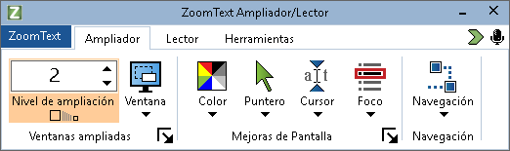
La barra de herramientas de ZoomText
Las flechas permiten navegar por el menú de ZoomText, así como desde este a las pestañas, controles de barras de herramientas y botones de menú. En los botones desplegables, la tecla Enter activa y desactiva la función, y la Flecha abajo abre el menú asociado a la misma. En los cuadros de edición con incremento decremento Nivel de ampliación (en la pestaña Ampliador) y Velocidad (en la pestaña Lector), las flechas arriba y abajo permiten modificar el valor del cuadro, mientras que las flechas izquierda y derecha permiten desplazarse al control anterior o siguiente. En el cuadro Nivel de ampliación, la tecla Enter conmuta entre el nivel de ampliación actual y 1x.
Configurar la vista ampliada
Dado que el objetivo principal de ZoomText es ampliar y facilitar la visualización de todo lo que se muestra en pantalla, la primera tarea que habremos de llevar a cabo será la de ajustar el nivel de ampliación y los colores de la pantalla para obtener la visualización más cómoda posible. Estos son los métodos más rápidos para hacer dichos ajustes.
- Para aumentar y disminuir el nivel de ampliación,
Mantenga pulsada la tecla de Bloq Mayús y pulse las flechas Arriba y Abajo.
- Para conmutar entre el nivel de ampliación actual y 1x,
Mantenga pulsada la tecla de Bloq Mayús y pulse Enter.
- Para invertir el brillo de la pantalla,
Mantenga pulsada la tecla de Bloq Mayús y pulse C.
Para más información acerca de las funciones y ajustes de visualización de ZoomText, consulte Capítulo 5—Funciones de ampliación.
Configurar las funciones de respuesta de voz y eco de ZoomText
Si trabaja con ZoomText Ampliador/Lector, el programa verbalizará la actividad del ordenador, por lo que la segunda tarea consistirá en ajustar la velocidad de la voz y configurar las distintas opciones de eco para que ZoomText ofrezca la respuesta de voz más adecuada. Entre estos ajustes se encuentran el eco de teclado y el eco del programa, que define el anuncio de los menús, diálogos y controles a medida que se navega por las apliaciones. Estos son los métodos más rápidos para hacer dichos ajustes.
- Para aumentar y disminuir la velocidad de la voz de ZoomText,
Mantenga pulsadas las teclas Bloq Mayús + Alt y pulse las flechas Arriba y Abajo.
- Para ajustar el eco de teclado mientras se escribe,
Mantenga pulsadas las teclas Bloq Mayús + Alt y pulse K. Con cada pulsación de esta combinación de teclas, el eco de teclado conmutará entre caracteres, palabras, caracteres y palabras y desactivado.
- Para ajustar el nivel de cantidad de información del eco del programa,
Mantenga pulsadas las teclas Bloq Mayús + Alt y pulse B. Con cada pulsación de esta combinación de teclas, el nivel de cantidad de información conmutará entre Bajo, Medio y Alto. El nivel bajo verbaliza los elementos con menor detalle, mientras que el nivel alto los verbaliza con el máximo detalle.
Para más información acerca de las funciones de eco y respuesta de voz de ZoomText, consulte Capítulo 6—Funciones del lector.
leer documentos, páginas Web y correo electrónico
Si trabaja con ZoomText Ampliador/Lector, deberá conocer otra función importante: el Lector de aplicaciones. El Lector de aplicaciones permite leer documentos, páginas Web y correos electrónicos con comandos sencillos. Esta herramienta permite seleccionar la posición a partir de la cual comenzará la lectura, que puede continuar hasta el final de documento. También es posible pausar y reanudar la lectura, así como avanzar y retroceder por el texto. El Lector de aplicaciones cuenta con la Vista de aplicación y la Vista de texto. La Vista de aplicación lee directamente la aplicación, mientras que la Vista de texto lee en un entorno especial que presenta el texto en alto contraste y en formato de una línea o varias líneas.
La forma más fácil de iniciar el Lector de aplicaciones es mediante e comando Leer desde el puntero, de esta forma:
- Para ejecutar el Lector de aplicaciones con el comando Leer desde el puntero,
Sitúe el puntero en la palabra a partir de la cual desea empezar a leer y pulse la tecla rápida Leer desde el puntero: Bloq Mayús + Alt + Clic izquierdo.
El Lector de aplicaciones se ejecutará en el modo seleccionado y empezará a leer a partir de la palabra en la que se hizo clic.
- Para detener la lectura automática,
Pulse Enter o haga clic.
- Para reanudar la lectura automática,
pulse Entero haga doble clic donde desee reanudar la lectura.
- Para desplazarse por frases o párrafos,
Pulse las Flechas izquierda y derecha para leer la frase anterior y siguiente. Pulse las Flechas arriba y abajo para leer el párrafo anterior y siguiente.
- Para conmutar entre la Vista de aplicación y la Vista de texto,
Pulse TAB.
- Para salir del Lector de aplicaciones,
Haga clic con el botón derecho o pulse Escape.
Cuando el Lector de aplicaciones se cierra, el cursor se sitúa automáticamente en la última palabra que resaltó el Lector, si la aplicación cuenta con un cursor.
Para más información acerca del Lector de aplicaciones, consulte Lector de aplicaciones en el capítulo 6—Funciones del lector.
Activar y desactivar y salir de ZoomText
Aunque la mayoría de los usuarios de ZoomText lo mantienen en ejecución y activo durante toda la sesión de trabajo, puede ocurrir que en algún momento se desee desactivarlo o cerrarlo. A continuación se describe cómo realizar estas dos acciones.
- Para desactivar ZoomText (y activarlo),
Haga clic en el menú de ZoomText y seleccione Desactivar ZoomText o Activar ZoomText. También puede activar y desactivar ZoomText manteniendo pulsadas las teclas Bloq Mayús + Ctrl y pulsandoEnter.
- Para salir de ZoomText,
Haga clic en el menú de ZoomText y seleccione Salir de ZoomText.
Próximos pasos
la información anterior le permitirá empezar a trabajar de forma productiva en todas las aplicaciones. Pero ZoomText dispone de muchas otras funciones y opciones que le permitirán optimizar su uso. Por ello, es recomendable invertir un tiempo en explorar el Guía de usuario.

Capítulo 2

Instalar ZoomText
La instalación de ZoomText se lleva a cabo en unos pocos minutos y unos pocos pasos.
Esta sección describirá los pasos necesarios para dejar ZoomText instalado y listo para usarse.
- Requisitos del sistema
- Paso 1 - Instalar ZoomText
- Paso 2 - Ejecutar ZoomText
- Paso 3 - Activar ZoomText
- Paso 4 - Actualizar ZoomText
- Agregar más voces
- El Asistente de inicio
- Desinstalar ZoomText

Requisitos del Sistema
Para ejecutar ZoomText se requiere el hardware y software siguiente:
- Windows 11, Windows 10, Windows Server 2019 o Windows Server 2016.
- Procesador: 2 GHz i7 dual core recomendado.
- Se recomiendan 16 GB.
- Tarjeta de vídeo/gráfica o tarjeta gráfica integrada compatible con DirectX 11 o superior.
- 2 GB de espacio en el disco duro. Se recomienda disco de estado solido (SSD).
- Tarjeta de sonido compatible con Windows (para la síntesis de voz).
- Pantalla multitáctil de 5 puntos (si se desea trabajar con pantalla táctil).
- USB 120 para la función Cámara de ZoomText.

Paso 1 — Instalar ZoomText
El proceso de instalación de ZoomText es muy sencillo y consta de unos pocos pasos.
- Para instalar ZoomText,
- Desactive su software antivirus y cierre todos los programas.
- Inserte el disco de ZoomText en la unidad de DVD.
El programa de instalación de ZoomText se iniciará automáticamente.
Nota: Si ha descargado ZoomText, seleccione el archivo y pulse Enter para iniciar el programa de instalación.
- Siga las instrucciones hasta finalizar la instalación.
- Reinicie Windows.
Nota: El programa de instalación de ZoomText instalará componentes del sistema. Para que dichos componentes de instalen, es necesario disponer de permisos de administrador. Si no los tiene, póngase en contacto con su administrador de red antes de proceder a instalar ZoomText.

Paso 2 - Ejecutar ZoomText
De forma predeterminada, el programa de instalación configurará ZoomText para que se ejecute automáticamente cuando se inicie Windows. Si desactivó esta opción durante la instalación, tendrá que ejecutar ZoomText manualmente siguiendo uno de los métodos que se describen a continuación.
- Para iniciar ZoomText,
proceda de uno de los modos siguientes:
- En el menú Inicio de Windows, seleccione ZoomText {versión}.
- En el escritorio de Windows, haga doble clic en el icono del programa ZoomText {versión}.
- Pulse Windows + R para abrir el diálogo Ejecutar, escriba "ZT{versión}" y pulseEnter.
Cuando ZoomText se ejecuta, muestra una vista ampliada del escritorio y las aplicaciones. Cuando se desplaza el ratón, se teclea o se navega por las aplicaciones, la vista ampliada se desplaza para mantener visible el área de la pantalla en la que se produce la actividad. Si tiene instalado ZoomText Ampliador/Lector, el programa también verbalizará los eventos que se produzcan y las acciones que se lleven a cabo en las distintas aplicaciones. Los programas de Windows funcionarán normalmente cuando ZoomText esté en ejecución.
Nota: Puede agregar una tecla de método abreviado al icono de ZoomText en el escritorio, lo que le permitirá iniciarlo con una combinación de teclas. Agregar una tecla de método abreviado a un icono es una función estándar de Windows. Consulte la Ayuda de Windows si necesita instrucciones al respecto.

Paso 3—Activar ZoomText
El License Manager le permite activar ZoomText mediante una conexión a Internet. El proceso de activación comienza automáticamente cuando se inicia ZoomText.
Nota: Si no tiene conexión a Internet, podrá activar ZoomText por teléfono, fax o visitando www.fsactivate.com desde un ordenador con acceso a Internet. Para más información acerca de estas opciones, seleccione Ayuda de activación cuando comience el proceso de activación:
- Para activar ZoomText por Internet, proceda del modo siguiente:
- En el cuadro de diálogo Activación, seleccione Comenzar la Activación.
- Lea el mensaje que aparece, utilice las flechas para seleccionar Internet (Recomendado) y pulse Enter.
- Si los 20 dígitos de su número de Autorización no aparecen automáticamente, escríbalos en el cuadro de edición Número de autorización. Lo encontrará en tinta y en Braille en la carpeta del DVD de ZoomText.
- Pulse ENTER para continuar. El programa le pedirá que se conecte a Internet si es que no lo ha hecho antes. Debe conectar a Internet antes de continuar con la activación.
- Si no ha registrado ZoomText previamente, se le pedirá que lo haga. Si registra ZoomText, podrá recibir asistencia técnica. Pulse Register Now y cumplimente el formulario siguiendo las instrucciones. Puede registrar ZoomText más tarde, pero tendrá que hacerlo la próxima vez que lo active.
- Una vez que envíe el formulario, Internet License manager tratará de activar ZoomText. Este proceso puede durar varios minutos. Cuando la activación se haya llevado a cabo con éxito, pulse Finalizar.
Nota: Si el Internet License Manager no puede activar ZoomText, tal vez tenga que modificar la configuración de su cortafuegos. Para más información, consulte la Ayuda acerca de la Activación.
Autorización con dongle
Un dongle es un dispositivo hardware que se conecta a un puerto USB del ordenador. Mientras el dongle permanezca conectado al ordenador, ZoomText trabajará en él con autorización. Este método resulta útil cuando se trabaja con ZoomText en varios ordenadores distintos, ya que de esta forma no es necesario activarlo en cada uno de ellos.
Lo primero que ZoomText hace cuando se lo ejecuta es determinar si existe un dongle conectado al ordenador, en cuyo caso utilizará la información y las funciones de la licencia asociada al dongle. En caso contrario, ZoomText buscará la autorización en el ordenador. Para ver la información acerca de la licencia asociada al dongle, utilice el Asistente de Autorización con dongle. Para iniciar el Asistente de autorización con Dongle, en el menú de ZoomText, seleccioneAdministrar la licencia > Carpeta Herramientas y a continuación seleccione Asistente de autorización con dongle.
Los dongles se venden por separado o como complemento de ZoomText. Si desea adquirir uno, póngase en contacto con su proveedor.
Licencia de red
Si tiene una autorización de red multiusuario, el administrador del sistema deberá descargar las herramientas del servidor de licencias y de autorización de red en www.fsactivate.com/network. Esta página (en inglés) contiene también instrucciones sencillas para instalar el servidor de licencias y activar la autorización de red.

Agregar más voces
El magnificador/Lector de ZoomText contiene voces de Vocalizer Expressive para los idiomas y dialectos que más se hablan en el mundo. Cuando se instala ZoomText, se instala automáticamente al menos una voz masculina o femenina para el idioma de su sistema operativo Windows.
Pero es posible instalar más voces de Vocalizer Expressive con la herramienta Agregar/Eliminar voces.
- Para instalar más voces de Vocalizer Expressive:
- En la pestaña Lector, haga clic en la flecha que se encuentra junto a Voz o navegue hasta Voz y pulse Flecha Abajo.
- En el menú Voz, seleccione Agregar/eliminar voces.
Se abrirá el diálogo Agregar/eliminar voces de Vocalizer Expressive.
- En el cuadro combinado Seleccionar idioma, seleccione el idioma para el que desea instalar alguna voz.
- En el cuadro de lista Voces premium, seleccione las voces que desea instalar. Puede seleccionar tantas voces como desee. Para oír un mensaje de prueba de una voz antes de instalarla, seleccione Probar o pulse ALT+P. Si una voz ya está instalada, se indicará así en la lista.
- Active el botón Instalar voces seleccionadas para iniciar la instalación.
- Cuando la instalación haya finalizado, seleccione Finalizar para cerrar la herramienta. Para utilizar las nuevas voces, deberá reiniciar ZoomText.
Nota: Podrá conmutar a las distintas voces instaladas mediante la opción Ajustes del menú Voz.

El Asistente de Inicio
El Asistente de inicio de ZoomText contiene una serie de diálogos sencillos que permiten configurar las funciones y ajustes de ZoomText de uso más común. El Asistente de inicio se ejecuta automáticamente tras la instalación de ZoomText. pero también puede ejecutarse en cualquier momento mientras ZoomText esté en ejecución.
- Para ejecutar el Asistente de inicio de forma manual,
- En el menú de ZoomText, seleccione Preferencias > Ejecutar Asistente de inicio.
Se abrirá el Asistente de inicio, que presentará distintas opciones de configuración.
Nota: Estos ajustes se encuentran también en el diálogo preferencias del programa de ZoomText. Para más información, consulte Preferencias del programa en el Capítulo 9—Ajustes de Preferencias.

Desinstalar ZoomText
Si ya no necesita tener ZoomText instalado en su sistema, puede desinstalarlo en cualquier momento.
- Para desinstalar ZoomText,
- Abra el Menú Inicio de Windows.
- En el cuadro deBúsqueda, escriba: Programas y características
- Pulse ENTER.
Se abrirá la aplicación Programas y características, que mostrará las aplicaciones instaladas en el sistema.
- En la lista, seleccione Freedom Scientific ZoomText {versión} y pulse Enter.
Se abrirá el programa de desinstalación de ZoomText, que le guiará por el proceso de desinstalación.
- Siga las instrucciones en pantalla para desinstalar.

Capítulo 3

Ejecutar ZoomText
ZoomText es una aplicación estándar que puede ejecutarse y cerrarse en cualquier momento durante una sesión de trabajo con Windows. ZoomText puede configurarse para que se ejecute automáticamente cuando se inicia Windows, tanto en la pantalla de inicio de sesión como en el escritorio de Windows.
Para aprender a trabajar con ZoomText de manera más rápida y eficiente, le recomendamos que explore la información que se ofrece en la sección Obtener ayuda a cerca de ZoomText (más adelante).
También es importante saber administrar la licencia de ZoomText y el software: mantener ZoomText actualizado con las últimas mejoras, conocer cuándo y cómo transferir la activación y utilizar los recursos de asistencia técnica.
- Iniciar ZoomText
- Activar y desactivar ZoomText
- Utilizar la tecla Bloqueo de Mayúsculas
- Cerrar ZoomText
- Obtener ayuda acerca de ZoomText
- El Modo Seguro y la pantalla de Inicio de sesión de Windows
- Programa de adopción temprana

Iniciar ZoomText
Si ZoomText no está configurado para que se ejecute automáticamente cuando se inicia Windows, podrá ejecutarlo manualmente con uno de los siguientes procedimientos.
- Para iniciar ZoomText,
proceda de uno de los modos siguientes:
- En el escritorio de Windows, seleccione el icono del programa ZoomText {versión}.
- En el menú Inicio de Windows, seleccione ZoomText {versión}.
- Pulse Windows + R para abrir el diálogo Ejecutar, escriba "ZT{versión}" y pulseEnter.
Cuando ZoomText se ejecuta, muestra una vista ampliada de la pantalla. Cuando se desplaza el ratón, se teclea o se navega por las aplicaciones, la vista ampliada se desplaza para mantener visible el área de la pantalla en la que se produce la actividad. Si tiene instalado ZoomText Ampliador/Lector, el programa también verbalizará los eventos que se produzcan y las acciones que se lleven a cabo en las distintas aplicaciones. Los programas de Windows funcionarán normalmente cuando ZoomText esté en ejecución.
Nota: Cuando ZoomText está en ejecución, es posible activar y desactivar la opción Ejecutar ZoomText automáticamente al inicio de Windows, en el diálogo Preferencias del programa. Para más información, consulte Preferencias del programa en el Capítulo 9—Ajustes de Preferencias.

Activar y desactivar ZoomText
Es posible activar y desactivar ZoomText sin cerrar el programa. Cuando se desactiva ZoomText, la pantalla vuelve a su estado normal (sin ampliar) y cesa por completo la respuesta de voz.
- Para activar y desactivar ZoomText,
proceda de uno de los modos siguientes:
- Pulse la tecla rápida Activar y desactivar ZoomText: Bloq Mayús + Ctrl + Enter
- En el menú de ZoomText, seleccione Activar ZoomText y Desactivar ZoomText.
Sugerencia: Si necesita desactivar ZoomText con frecuencia para ver la pantalla sin ampliar, pruebe la función Conmutar entre ampliación y 1x. Para más información, consulte Utilizar Conmutar entre ampliación y 1x en el Capítulo 4—Funciones del Ampliador.

Uso de la tecla Bloqueo de Mayúsculas en ZoomText
Muchos de los comandos de ZoomText utilizan la tecla Bloqueo de Mayúsculas, manteniéndola pulsada mientras se pulsan una o varias teclas. Estos comandos no cambian el estado de las mayúsculas ni interfieren con la acción de pulsar y soltar la tecla de Bloqueo de mayúsculas por sí sola para activar y desactivar las mayúsculas.
Anuncio del estado del Bloqueo de Mayúsculas
De forma predeterminada, ZoomText no anuncia la activación y desactivación del Bloqueo de Mayúsculas. Pero dicho anuncio puede activarse de la forma siguiente:
- En la barra de herramientas de la página Lector, haga clic en la flecha que se encuentra junto aTeclado o navegue hasta Teclado y pulse la Flecha Abajo.
- En el menú Teclado, seleccione Ajustes.
Se abrirá el diálogo Ajustes de eco, en la pestaña Teclado.
- En la sección Anunciar las siguientes teclas cuando se pulsan, verifique la casilla Teclas de bloqueo.
- Haga clic en Aceptar.

Salir de ZoomText
Puede salir de ZoomText en cualquier momento. Cuando se cierra ZoomText, la pantalla vuelve a su estado normal (sin ampliar) y cesa por completo la respuesta de voz.
- Para salir de ZoomText,
proceda de uno de los modos siguientes:
- En el menú de ZoomText, seleccione Salir de ZoomText.
- En la barra de título de ZoomText, haga clic en el botón Cerrar.

Obtener ayuda acerca de ZoomText
Existen varios servicios y funciones que permiten sacar el máximo partido de ZoomText. A continuación se describen dichos funciones y servicios y dónde encontrarlos.
- Guía de usuario de ZoomText. la versión completa de ZoomText contiene un ejemplar impreso de la Guía de Usuario en inglés, que contiene instrucciones de uso de ZoomText Ampliador y ZoomText Ampliador/Lector. Las funciones exclusivas de ZoomText Ampliador/Lector están agrupadas y marcadas para facilitar su identificación y búsqueda. La Guía de Usuario en todos los idiomas puede descargarse.
- Ayuda de ZoomText. Contiene la información completa de la Guía de Usuario integrada en el programa. El sistema de ayuda permite buscar las funciones que se desea utilizar en los distintos temas. También podrá agregar los temas que consulte con asiduidad a una lista de favoritos. Para obtener información acerca de cómo abrir la Ayuda de ZoomText, consulte Cómo usar la ayuda de ZoomText a continuación.
- Consejos de la barra de herramientas. Cuando se sitúa el puntero del ratón sobre un control de la barra de herramientas de ZoomText, aparece un consejo que muestra el nombre, la descripción y las teclas rápidas asociadas al control. Ello le permitirá conocer la acción que realiza cada control y cómo ejecutarla por medio de las teclas rápidas. Para obtener información acerca de cómo activar y desactivar los consejos de la barra de herramientas, consulte Cómo usar los consejos de la barra de herramientas más abajo.
- Asistencia Técnica. Para los residentes en los Estados Unidos, el equipo de Asistencia técnica de ZoomText está disponible de lunes a viernes, de las 8:30 a las 7 de la tarde hora de la Costa Este. El resto de los usuarios deberá ponerse en contacto con su proveedor.
Cómo usar la Ayuda de ZoomText
la ayuda de ZoomText puede abrirse en cualquier momento mientras el programa está en ejecución.
- Para abrir el sistema de ayuda de ZoomText,
Desde la barra de herramientas de ZoomText, proceda de uno de los modos siguientes:
- Pulse la tecla F1.
- En el menú de ZoomText, seleccione Ayuda > Ayuda de ZoomText.
- Dentro de cualquier diálogo de ZoomText, haga clic en el botón Ayuda que se encuentra en la esquina inferior derecha del diálogo. Se abrirá el tema de ayuda correspondiente a ese diálogo.
- Para utilizar el sistema de ayuda de ZoomText,
En la ventana de Ayuda, haga clic en las pestañas siguientes:
- Contenido. Permite seleccionar un tema de las distintas secciones de la ayuda.
- índice. Permite utilizar el índice para buscar un tema.
- Buscar. Permite buscar un tema haciendo una búsqueda de una palabra o expresión.
Nota: los diálogos de ZoomText contienen también un botón de Ayuda que, si se lo selecciona, muestra ayuda de contexto acerca de ese diálogo.
Cómo usar los consejos de la barra de herramientas
Los consejos de la barra de herramientas pueden activarse y desactivarse según convenga.
- Para activar y desactivar los consejos de la barra de herramientas,
- En el menú de ZoomText, seleccione Preferencias > Interfaz de usuario.
Se abrirá el diálogo Preferencias en la pestaña Interfaz de usuario.
- Verifique o elimine la verificación de la casilla Mostrar consejos en los controles de las cintas.
- Haga clic en Aceptar.

El Modo Seguro y la pantalla de Inicio de sesión de Windows
El Modo Seguro de ZoomText ofrece funciones básicas de ampliación y de lector de pantalla en las pantallas de inicio de sesión de Windows y de Modo seguro. La Barra de herramientas de Modo Seguro de ZoomText permite aumentar y disminuir la ampliación, invertir los colores de la pantalla y activar la respuesta de voz para que ZoomText anuncie los controles y acciones que se llevan acabo en las pantallas de Modo Seguro.
El Modo Seguro de ZoomText se activa verificando la casilla Activar ZoomText en la pantalla de Inicio de sesión, en el diálogo Preferencias del programa. Consulte Activar y desactivar ZoomText en la pantalla de inicio de sesión de Windows más abajo.
La barra de herramientas de ZoomText en Modo Seguro
Si se activa ZoomText en el Inicio de sesión, en la pantalla de inicio de sesión de Windows o en las pantallas de modo seguro se mostrará la barra de herramientas de ZoomText en Modo Seguro. Esta barra ofrece los controles necesarios para configurar los ajustes disponibles en el Modo Seguro de ZoomText.
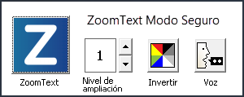
La barra de herramientas de ZoomText en Modo Seguro
- Botón ZoomText. Permite activar y desactivar ZoomText. Cuando se desactiva ZoomText, se desactivan todas las funciones de ampliación y respuesta de voz de ZoomText pero no se cierra el programa.
Tecla Rápida: Bloq Mayús + Ctrl + Enter
- Nivel de ampliación. Define el nivel de ampliación con un valor de entre 1x y 60x.
Tecla Rápida: Bloq Mayús + Flecha arriba / Bloq Mayús + Flecha abajo
- Invertir. Activa y desactiva la inversión de colores.
Tecla rápida: Bloq Mayús + C
- Voz. Activa y desactiva la voz de ZoomText..
Tecla Rápida: Bloq Mayús + Alt + Enter
Nota: Los ajustes de ZoomText en Modo Seguro se guardan y restauran automáticamente cada vez que se sale y entra en una pantalla de Windows en Modo Seguro.
Activar y desactivar el Modo Seguro de ZoomText
Esta función se activa y desactiva en el diálogo Preferencias del programa de ZoomText.
- Para activar y desactivar el Modo Seguro de ZoomText,
- En el menú de ZoomText, seleccione Preferencias > Programa.
Se abrirá el diálogo Preferencias en la pestaña Programa.
- Verifique o elimine la verificación de Activar ZoomText en la pantalla de inicio de sesión.
Nota: para modificar esta opción, debe tener permisos de administrador. En caso contrario, la opción aparecerá atenuada.
- Pulse Aceptar.
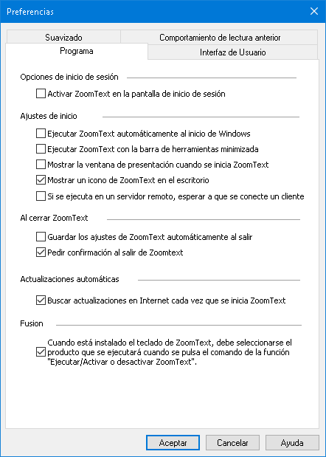
La pestaña Programa
Opción | Descripción
Opciones de inicio de sesión
Activar ZoomText en la pantalla de inicio de sesión | Ejecuta la herramienta de Modo Seguro de ZoomText en el inicio de sesión de Windows y demás pantallas de modo seguro de Windows.

Capítulo 4

La interfaz de usuario de ZoomText
La interfaz de usuario de ZoomText ofrece distintas formas de interactuar con el programa, concretamente por medio de las barras de herramientas, teclas de comandos y gestos táctiles.
La forma más sencilla y completa de trabajar con ZoomText es su barra de herramientas, que permite acceder fácilmente a todas las funciones y ajustes del programa mediante controles, menús y diálogos. Por otra parte, puede accederse a la interfaz mediante el teclado o con el uso del ratón o de gestos táctiles.
Sin embargo, se recomienda memorizar las teclas de comandos más importantes de ZoomText para poder configurar y trabajar con las funciones del programa sin tener que activar su barra de herramientas y dejar la aplicación en la que se esté trabajando. No es necesario aprender todas las combinaciones de teclas, pero conocer las correspondientes a las funciones de uso más habitual le permitirá trabajar mucho más rápido en las distintas aplicaciones.
Si posee un ordenador de sobremesa, portátil o tableta con pantalla táctil, podrá usar gestos para acceder a la barra de herramientas, las herramientas modales y las funciones básicas de ZoomText.
- La barra de herramientas de ZoomText
- Barra de acceso rápido
- Cubrepantallas
- Teclas de comandos
- ZoomText con pantalla táctil

La barra de herramientas de ZoomText
Cuando se ejecuta ZoomText, en la pantalla aparece su barra de herramientas, que contiene todos los controles necesarios para trabajar con ZoomText, distribuidos en el menú de ZoomText y en varias pestañas. Las pestañas ofrecen botones de acción rápida que permiten activar y configurar todas las funciones de ZoomText. Muchos de ellos son botones desplegables que permiten activar y desactivar una función y abrir un menú de ajustes relacionados con ella. Los botones están agrupados por categorías y muestran iconos y etiquetas intuitivos para facilitan su identificación.
La barra de herramientas de ZoomText
- El menú de ZoomText. Abre el menú de ZoomText, que permite activar y desactivar el programa, abrir la ayuda, guardar y cargar configuraciones, configurar las teclas de comandos, utilizar las herramientas de asistencia, etc.
- Barra de herramientas de la pestaña Ampliador. Muestra los controles de las funciones de ampliación de ZoomText.
- Barra de herramientas de la pestaña Lector. Muestra los controles de las funciones de revisión de pantalla de ZoomText.
- Barra de herramientas de la pestaña Herramientas . Muestra los controles de las funciones de cámara y buscador de ZoomText.
Nota: La barra de herramientas de la pestaña Lector aparece únicamente si se trabaja con ZoomText Ampliador/Lector.
manejar la barra de herramientas de ZoomText con el teclado
La barra de herramientas de ZoomText es totalmente accesible con los comandos estándar de navegación de Windows. Basta con utilizar las Flechas y la tecla Enter. Las flechas permiten navegar por el menú de ZoomText, así como desde este a las pestañas, controles de barras de herramientas y botones de menú. En los botones desplegables, la tecla Enter activa y desactiva la función, y la Flecha abajo abre el menú asociado a la misma. En los cuadros de edición con incremento decremento Nivel de ampliación (en la pestaña Ampliador) y Velocidad (en la pestaña Lector), las flechas arriba y abajo permiten modificar el valor del cuadro, mientras que las flechas izquierda y derecha permiten desplazarse al control anterior o siguiente. En el cuadro Nivel de ampliación, la tecla Enter conmuta entre el nivel de ampliación actual y 1x.
Minimizar y restaurar la barra de herramientas
La barra de herramientas de ZoomText puede minimizarse (ocultarse) y restaurarse (hacer que vuelva a estar visible) sin que ello afecte al funcionamiento de ZoomText.
- Para minimizar ZoomText,
proceda de uno de los modos siguientes:
- En la barra de título de ZoomText, haga clic en el botón Minimizar.
- Con la barra de herramientas activa, pulse Escape.
- Para restaurar ZoomText,
proceda de uno de los modos siguientes:
- Haga clic en el botón ZoomText en la barra de tareas.
- Pulse la tecla rápida Mostrar interfaz de usuario: Bloq Mayús + Ctrl + U.
Nota: Si la barra de herramientas de ZoomText ya está abierta pero está solapada por otras aplicaciones, al restaurarla, quedará de nuevo visible.

La Barra de Acceso Rápido
La Barra de Acceso rápido es una barra de herramientas que permite situar las funciones de ampliación y voz que más se utilizan (un máximo de ocho comandos) en un único lugar de fácil acceso. De este modo no será necesario ir a la interfaz de ZoomText o Fusion o memorizar combinaciones de teclas para realizar las acciones más comunes. Con la Barra de acceso rápido podrá buscar y ejecutar rápidamente funciones de ampliación y voz, añadir funciones a la lista de comandos y leer una breve descripción sobre los mismos.
Seleccione los enlaces siguientes para obtener más información acerca de la Barra de acceso rápido:
- Cómo acceder y utilizar la Barra de Acceso rápido
- Utilizar la búsqueda para ejecutar un comando
- Agregar comandos
- Comandos específicos por aplicación (solo en Fusion)
- Eliminar comandos
- Restaurar comandos predeterminados
- Preferencias
Cómo acceder y utilizar la Barra de Acceso rápido
- Para ejecutar la Barra de Acceso rápido, proceda de uno de los modos siguientes:
- Pulse BLOQ MAYúS+CLIC BOTóN DERECHO
para situar la barra en la posición actual en pantalla.
- Pulse BLOQ MAYúS+BARRA ESPACIADORA+Q
para situar la barra en la posición actual en pantalla.
- Utilice el Asistente de voz para situar la Barra de acceso rápido en el centro de la pantalla.
- En el menú de ZoomText, seleccione Preferencias > Barra de acceso rápido.
- Haga clic en el acceso directo de la Barra de Acceso rápido situado en la esquina superior derecha de la Barra de herramientas de ZoomText o Fusion
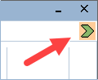
- La Barra de Acceso rápido aparecerá en la pantalla en vista contraída o expandida.
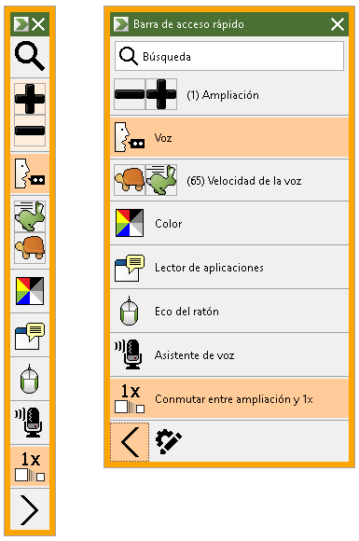
Barra de Acceso rápido contraída y expandida
- Haga clic en la función que desee utilizar.
Nota: La Barra de acceso rápido desaparece cuando el foco se desplaza fuera de ella. Si necesita volver a ella, siga las instrucciones del paso 1.
Utilizar la búsqueda para ejecutar un comando
La Barra de acceso rápido acepta un máximo de ocho comandos. Si la función que desea utilizar no está en la Barra, podrá buscarla y ejecutarla rápidamente desde el cuadro de Búsqueda.
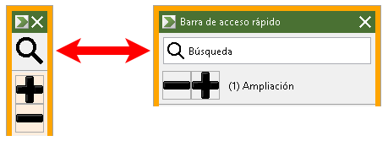
El cuadro de Búsqueda contraído y expandido
Para seleccionar y ejecutar una función desde la Búsqueda, proceda del modo siguiente:
- Vaya al cuadro de Búsqueda de la Barra de acceso rápido y teclee una palabra asociada a la función que desea utilizar. Los resultados de la búsqueda se mostrarán en la lista de la Barra de acceso rápido, que presentará un máximo de 6 elementos. Si la lista está vacía, vuelva a intentarlo usando otras palabras.
Nota: Si desea saber más acerca de uno de los comandos de la lista, seleccione el botón Más información para ver una breve descripción del mismo. El botón, que se encuentra junto al comando en la lista, puede seleccionarse con el ratón o pulsando Flecha derecha.
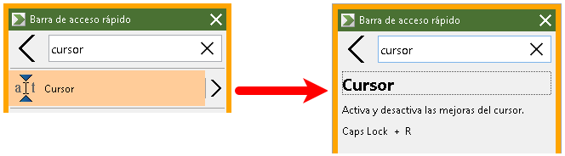
Ejemplo del botón Más información y de la desccripción del comando
- Seleccione la función que desea utilizar.
Agregar comandos
Nota: La Barra admite un máximo de ocho comandos. Si desea agregar otro, debe eliminar uno de los existentes. Para más información, consulte Eliminar comandos.
Para agregar un comando a la barra, proceda del modo siguiente:
- Ejecute la Barra de Acceso rápido.
Si la Barra está contraída, haga clic en el botón Mostrar nombres de comandos para expandirla.

Botón Mostrar nombres de comandos
- Haga clic en el botón Personalizar y después en Agregar comando.

Botón Personalizar
- En el cuadro de Búsqueda, escriba una palabra asociada a la función que desea agregar y selecciónela (clic, clic de botón derecho o SHIFT+F10) en la lista de funciones disponibles en el diálogo Agregar comandos.
- Haga clic en Aceptar para cerrar el diálogo Personalizar. El comando aparecerá en la Barra de Acceso rápido.
Nota: Es posible restaurar la Barra de acceso rápido a los comandos predeterminados. Para más información, consulte Restaurar comandos predeterminados.
Comandos específicos por aplicación (solo en Fusion)
La Barra de acceso rápido contiene ocho comandos predeterminados. Cuando se trabaja con Fusion, es posible crear listas de comandos distintas para cada aplicación. Así, cuando se conmuta a una aplicación, la Barra de acceso rápido mostrará los comandos seleccionados para la misma.
Para crear una lista de comandos específica para una aplicación, proceda del modo siguiente:
- Vaya a una aplicación y abra la Barra de acceso rápido (BLOQ MAYúS+CLIC BOTóN DERECHO).
- Haga clic en el botón Personalizar y después en Agregar comando.
Botón Personalizar
- Se abrirá la ventana Personalizar.
la lista Aplicación mostrará el nombre de la aplicación seguido de (Predeterminado), por ejemplo, Microsoft Word (Usando predeterminado). Esto indica que Word está utilizando los comandos predeterminados de la Barra.
- los comandos que se muestran en la lista pueden eliminarse y agregarse otros nuevos para utilizar con la aplicación en cuestión. Si se agregan o eliminan comandos, la lista de la aplicación ya no se etiquetará como predeterminada.
- Cuando haya terminado, haga clic en Aceptar para cerrar el diálogo Personalizar. La alista de comandos se utilizará cuando la aplicación esté en ejecución.
Nota: Cuando el foco no esté en la aplicación, la barra volverá a la lista de comandos predeterminada.
Eliminar comandos
Para eliminar un comando de la barra, proceda del modo siguiente:
- Ejecute la Barra de Acceso rápido.
Si la Barra está contraída, haga clic en el botón Mostrar nombres de comandos para expandirla.
Botón Mostrar nombres de comandos
- Haga clic en el botón Personalizar y después en el icono Eliminar (situado a la derecha del nombre del comando) para borrar el comando de la lista.

botón personalizar e icono Eliminar
- Haga clic en Aceptar para cerrar el diálogo Personalizar.
Restaurar comandos predeterminados
Para restaurar la Barra de acceso rápido a los comandos predeterminados, proceda del modo siguiente:
- Ejecute la Barra de acceso rápido.
Si la Barra está contraída, haga clic en el botón Mostrar nombres de comandos para expandirla.
Botón Mostrar nombres de comandos
- Haga clic en el botón Personalizar y después en Restaurar predeterminados..
Botón Personalizar
- Haga clic en Sí para restaurar los comandos predeterminados.
Preferencias
Las preferencias de la Barra de Acceso rápido son:
- Ocultar la Barra de acceso rápido después de usarla
- Anclar la Barra de acceso rápido a una de las cuatro esquinas de la pantalla
- Seleccionar el color y el tamaño del borde exterior de la Barra de acceso rápido
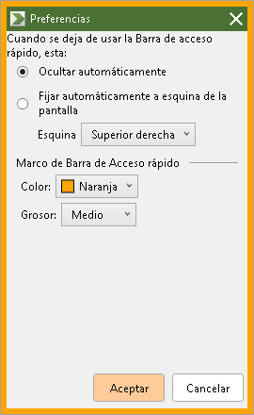
Preferencias de la Barra de acceso rápido
Opción | Descripción
Cuando el foco se desplaza de la Barra de acceso rápido, esta:
Ocultar automáticamente | Si selecciona que la barra se oculte, esta desaparece cuando se hace clic en cualquier otro punto de la pantalla.
Fijar automáticamente en esquina de la pantalla | La Barra de acceso rápido está fijada en una de las cuatro esquinas de la pantalla. Esto proporciona una ubicación a la que la Barra vuelve cuando pierde el foco y no está anclada a la pantalla.  la Barra puede fijarse a la esquina superior derecha, superior izquierda, inferior derecha o inferior izquierda de la pantalla.
Marco de la Barra de Acceso Rápido
Color | Define el color del borde exterior de la Barra de acceso rápido
Grosor | Define el grosor del borde de la Barra de acceso rápido: Ninguno, delgado, medio o grueso.

Cubrepantallas (solo Fusion)
El cubrepantallas pone la pantalla del ordenador en negro para impedir que otras personas vean lo que se está escribiendo o leyendo. Cuando se lo activa, se muestra el mensaje "Cubrepantallas de Fusion, clic botón derecho para salir" y se anuncia "Cubrepantallas activado". El cubrepantallas permanece activo hasta que se lo desactiva o se reinicia Fusion.
Nota: El cubrepantallas es una función diseñada exclusivamente para proteger la privacidad y no ahorra batería en un ordenador portátil o tableta.
Activar y desactivar el Cubrepantallas
Si el cubrepantallas está activado y la pantalla está en negro, haga clic con el botón derecho para desactivarlo y ver la pantalla del ordenador.
Para activar y desactivar el cubrepantallas, proceda de uno de los modos siguientes:
- En el menú de Fusion, seleccione Cubrepantallas.
- Pulse INSERT+BARRA ESPACIADORA seguido de F11
- Haga un triple toque con tres dedos en una pantalla táctil
Nota: Si está trabajando con el Lector de aplicaciones, este dejará de leer cuando se activa y desactiva el cubrepantallas. Para reanudar la lectura, debe volver a iniciar el Lector de aplicaciones.

Teclas de comandos
las teclas de comandos de ZoomText permiten configurar y trabajar con el producto sin tener que activar la barra d herramientas ni dejar la tarea que se esté llevando a cabo en cada momento. El uso de estas teclas le permitirá trabajar más rápido y de forma más productiva en todas las aplicaciones.
- Tipos de teclas de comandos
- Teclas de comandos importantes
- El diálogo Teclas de comandos
- El Visor de nivel de comandos
- Resolver conflictos de teclas rápidas

Tipos de teclas de comandos
ZoomText cuenta con dos tipos de teclas de comandos: teclas rápidas y comandos por niveles.
- Las teclas rápidas constituyen la forma más rápida y recomendable de trabajar con ZoomText, ya que permiten ejecutar comandos con una sola acción del teclado. se ejecutan manteniendo pulsadas una o varias teclas modificadoras y pulsando una tecla primaria. Por ejemplo, para activar o desactivar ZoomText, hay que mantener pulsadas las teclas Bloq Mayús y Ctrl y pulsar la tecla Enter. Tanto en la documentación como en la interfaz de ZoomText, esta tecla rápida aparece como Bloq Mayús + Ctrl + Enter. Todas las teclas rápidas se mostrarán en este mismo formato.
Nota: Puede ocurrir que una aplicación utilice una combinación de teclas que también usa ZoomText. Cuando esto ocurre, es ZoomText el que procesa la tecla rápida y no la envía a la aplicación. Para solucionar este problema, consulte Resolver conflictos de teclas.
- Los comandos por niveles no resultan tan rápidos de ejecutar como las teclas rápidas pero presentan la ventaja de que nunca entran en conflicto con las combinaciones de teclas de las demás aplicaciones y resultan más fáciles de pulsar si no se tiene muchas destreza. Los comandos por niveles se ejecutan pulsando una secuencia de teclas que (1) activan el modo Comandos por niveles, (2) seleccionan un nivel y (3) ejecutan el comando en cuestión. Por ejemplo, para activar o desactivar ZoomText con un comando por niveles, es necesario (1) pulsar Bloq Mayús + Barra espaciadora para activar el modo Comandos por niveles, (2) pulsar P para activar el nivel Programa y (3) pulsar Enter para activar o desactivar ZoomText. Tanto en la documentación como en la interfaz de ZoomText, esta tecla rápida aparece como Bloq Mayús + Barra espaciadora, P, Enter. Todos los comandos por niveles se mostrarán en este mismo formato.
Nota: Dado que se recomienda utilizar las teclas rápidas en lugar de los comandos por niveles siempre que sea posible, en la documentación de ZoomText aparecerán estos últimos únicamente cuando no exista una tecla rápida equivalente. Para ver la lista completa de los comandos por niveles disponibles, abra el tema El diálogo Teclas de comandos de ZoomText o consulte las tablas de la sección Comandos de ZoomText.
Sugerencia: Tenga en cuenta que el comando por niveles y la tecla rápida utilizan la misma tecla primaria, lo que facilita el aprendizaje de ambos métodos.
Sugerencia: Si trabaja con ZoomText Ampliador/Lector, cuando está activo un nivel de comandos, puede pulsar la interrogación para oír la lista de lso comandos disponibles en ese nivel. También puede pulsar F1 para salir del modo Comandos por niveles y ver la lista de los comandos disponibles en el nivel actual tal y como la muestra el sistema de Ayuda.

Teclas rápidas de uso común
Para trabajar con ZoomText en las distintas aplicaciones, resulta útil conocer y utilizar las teclas rápidas de ZoomText de uso más habitual. Estas teclas rápidas permiten configurar los ajustes y utilizar las funciones de ZoomText sin tener que moverse de la aplicación en la que se está trabajando.
Nota: Encontrará los comandos específicos de cada función y ajuste en los distintos temas de ayuda. Asimismo, la sección Comandos de ZoomText y el tema El diálogo Teclas de comandos contienen la lista completa de las teclas rápidas de ZoomText.
Comandos de uso común | Teclas rápidas
Comandos generales de ZoomText
Ejecutar ZoomText | Ctrl + Alt + Shift + Z
Activar / desactivar ZoomText | Bloq Mayús + Ctrl + Enter
Interfaz de usuario de ZoomText | Bloq Mayús + Ctrl + U
Comandos del ampliador
Aumentar ampliación | Bloq Mayús + Flecha arriba
Disminuir ampliación | Bloq Mayús + Flecha abajo
Conmutar entre ampliación y 1x | Bloq Mayús + Enter
Desplazamiento arriba | Bloq Mayús + Shift + Flecha arriba
Desplazamiento abajo | Bloq Mayús + Shift + Flecha abajo
Desplazamiento izquierda | Bloq Mayús + Shift + Flecha izquierda
Desplazamiento derecha | Bloq Mayús + Shift + Flecha derecha
Mejoras de color | Bloq Mayús + C
Comandos del Lector (solo ZoomText Ampliador/Lector)
Activar / desactivar voz | Bloq Mayús + Alt + Enter
Aumentar velocidad de la voz | Bloq Mayús + Alt + Flecha arriba
Disminuir velocidad de la voz | Bloq Mayús + Alt + Flecha abajo
Cantidad de información (eco del programa) | Bloq Mayús + Alt + B
Eco de teclado | Bloq Mayús + Alt + K
Iniciar Lector de aplicaciones desde el puntero | Bloq Mayús + Alt + Clic izquierdo
Iniciar Vista de aplicación | Bloq Mayús + Alt + A
Iniciar Vista de texto | Bloq Mayús + Alt + T
Iniciar Seleccionar y leer | Bloq Mayús + Alt + S

El diálogo Teclas de comandos
El diálogo Teclas de comandos muestra la lista de todos los comandos de ZoomText y permite configurar las teclas rápidas asignadas a ellos. Desde este diálogo puede buscar un comando o grupo de comandos tecleando su nombre, la tecla asignada o el estado en el cuadro de búsqueda. También es posible reasignar teclas rápidas, eliminarlas, activarlas y desactivarlas en función de las necesidades de cada usuario, tal y como se describe a continuación. La lista puede ordenarse alfabéticamente haciendo clic en las columnas.
Nota: Las asignaciones de las teclas de acceso son fijas y no pueden modificarse.
- Para abrir el diálogo Teclas de comandos de ZoomText,
- En la barra de herramientas de ZoomText, seleccione ZoomText > Teclas de comandos.
Se abrirá el diálogo Teclas de comandos de ZoomText.
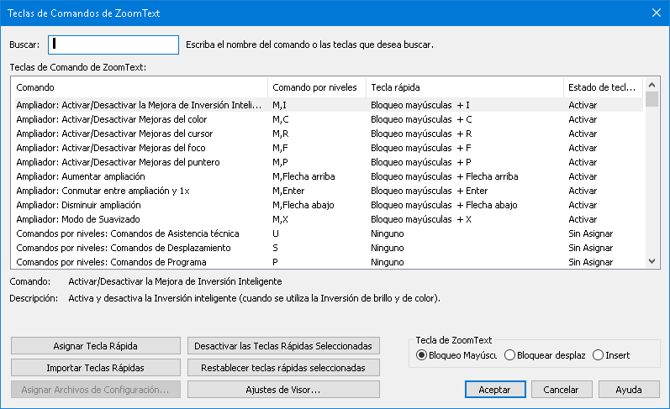
Diálogo Teclas de comandos de ZoomText.
Ajuste | Descripción
Búsqueda | Permite filtrar y buscar en la lista de comandos tecleando el nombre del comando, su estado o las teclas asignadas a él.
Teclas de comandos de ZoomText | Muestra la lista completa o filtrada de las teclas de comandos de ZoomText. La lista puede ordenarse alfabéticamente por la columna que se desee haciendo clic en el nombre de la misma.
Asignar tecla rápida | Abre el diálogo Asignar teclas rápidas, que permite asignar o reasignar las combinaciones de teclas asociadas a los comandos.
Importar teclas rápidas | Abre el diálogo Importar teclas rápidas, que permite examinar los archivos de configuración de ZoomText y seleccionar uno de ellos para importar sus asignaciones de teclas rápidas.
Asignar archivo de configuración | Abre el diálogo Archivo de configuración, que permite seleccionar un archivo de configuración de ZoomText ya existente y asignarlo al comando Cargar configuración seleccionado.  Nota: El botón Asignar archivo de configuración solo está disponible cuando hay seleccionado un comando Cargar configuración.
Activar teclas rápidas seleccionadas | Activa las teclas rápidas de los comandos seleccionados que están desactivadas en la lista de Teclas de comandos de ZoomText.
Restablecer teclas rápidas seleccionadas | Restablece a la configuración de fábrica las teclas rápidas de los comandos seleccionados en la lista de Teclas de comandos de ZoomText.
Ajustes de visor | Abre el diálogo Ajustes del visor de nivel de comandos, desde el que podrá configurar la apariencia y las pistas sonoras del visor, así como activarlo y desactivarlo.
Tecla ZoomText | Para la mayoría de sus comandos, ZoomText utiliza la tecla Bloqueo Mayúsculas como modificador, que se pulsa en combinación con otras teclas para activar comandos. ZoomText permite seleccionar la tecla que se utilizará como modificador, lo que se conoce como Tecla ZoomText. Las Teclas posibles son:  - Bloqueo Mayúsculas (predeterminada)  - Bloqueo de desplazamiento  - Insert
Visualizar y administrar las teclas de comandos
- Para filtrar, ordenar y buscar en la lista de comandos,
- Haga clic en el cuadro de Búsqueda o pulse TAB hasta llegar a él.
- eclee el nombre del comando, las teclas o el estado que está buscando y pulse ENTER. 3.
- Haga clic en los nombres de las columnas para ordenar la lista como desee.
- Para activar o desactivar las teclas rápidas de uno o más comandos,
- Seleccione los comandos que desea activar o desactivar.
- Haga clic en el botón Activar teclas rápidas seleccionadas o en el botón Desactivar teclas rápidas seleccionadas.
- Para restablecer las teclas rápidas de uno o más comandos a las asignaciones de fábrica,
- Seleccione los comandos que desee restablecer.
- Haga clic en el botón Restablecer teclas rápidas seleccionadas.
- Para asignar una nueva combinación de teclas a un comando,
- Seleccione el comando al que desea asignar una tecla rápida nueva o diferente.
- Seleccione el botón Asignar tecla rápida.
Aparecerá el diálogo Asignar tecla rápida.
- Seleccione las teclas modificadoras y la tecla primaria que desee.
Si la combinación de teclas seleccionada ya está en uso porque está asignada a otro comando, aparecerá un mensaje de alerta que indicará que hay un conflicto de teclas y ofrecerá la opción de desactivar la tecla rápida o la de guardarla y reasignar la tecla con la que entra en conflicto la nueva combinación.
- Haga clic en Aceptar.
- Para importar teclas rápidas de otro archivo de configuración,
- Seleccione el botón Importar teclas rápidas.
Se abrirá el diálogo Importar teclas rápidas, que muestra la lista de los archivos de configuración de ZoomText.
- Seleccione un archivo de configuración de la lista o vaya a otra carpeta para seleccionarlo.
- Haga clic en Aceptar.
- Para asignar un archivo de configuración a un comando de Cargar configuración,
- Seleccione el comando ZoomText: Cargar configuración .
- Seleccione el botón Asignar archivo de configuración.
Aparecerá el diálogo Asignar archivo de configuración. Se mostrará la asignación actual al Comando de Cargar configuración.
- Seleccione el botón Examinar y seleccionar un archivo de configuración.
Se abrirá el diálogo Seleccionar archivo de configuración, que muestra la lista de los archivos de configuración de ZoomText.
- Seleccione un archivo de configuración de la lista o vaya a otra carpeta para seleccionarlo.
- Haga clic en Aceptar.

Visor de nivel de comandos
Cuando se activa un nivel de comandos, ZoomText puede activar un visor que indica que se ha activado el modo de comandos por niveles y cuál es el nivel activo. La apariencia de este visor puede configurarse en el diálogo Ajustes del visor de nivel de comandos. Desde este diálogo podrá activar y desactivar el Visor, así como seleccionar el color, tamaño y ubicación del mismo. También existen advertencias sonoras que indican que se ha activado el modo de comandos por niveles. Dicha advertencia sonora puede activarse y desactivarse, y también es posible seleccionar el estilo y el volumen de la misma.
- Para abrir el diálogo Ajustes del Visor de nivel de comandos,
- En la barra de herramientas de ZoomText, seleccine ZoomText > Teclas de comandos.
se abrirá el diálogo Teclas de comandos de ZoomText.
- Seleccione el botón Ajustes de Visor.
Se abrirá el diálogo Ajustes del Visor de nivel de comandos.
- Configure los ajustes del Visor como desee.
- Haga clic en Aceptar.
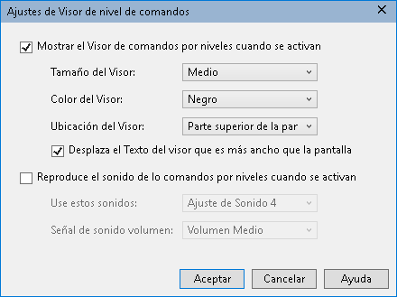
Diálogo Ajustes del Visor de nivel de comandos.
Ajuste | Descripción
Mostrar visor de nivel de comandos (cuando un nivel está activado) | Activa un visor que muestra el nivel de comandos actual en la parte superior o inferior de la pantalla cuando está activa la función de comandos por niveles.
Banner size: | Selects the size of the layered keys banner.
Banner color: | Selects the color of the layered keys banner.
Banner location: | Selects the location of the layered keys banner, which can be located at the top or bottom edge of the screen.
Scroll banner text that is wider than the screen | When the text displayed in the banner is wider than the screen, the text will scroll side to side so that the full text can be read.
Play the layered key sound cues (when the layered keys are enabled) | Plays a sound cue when the layered key banner is active. The sound cue provides audible indication that the mode is active.
Use these sounds: | Selects the style of sound cue that will be played.
Sound cue volume: | Selects the volume level for the sound cue.

Resolver conflictos de teclas
Puede darse el caso de que ZoomText utilice una tecla rápida que ya se usa en otra aplicación, con lo que se produce un conflicto de teclas. Cuando esto ocurre, es ZoomText quien recibe y procesa el comando y no la otra aplicación. Pero este problema puede resolverse de varias formas:
Método 1: Utilizar el comando Pasar siguiente tecla rápida
- Antes de pulsar la combinación de teclas que causa el conflicto y que desea que procese la aplicación, ejecute el comando Pasar siguiente tecla rápida pulsando el comando por niveles o la combinación de teclas siguiente:
- Tecla Rápida: Ctrl + Alt + Shift + P
- Comando por niveles: Bloq Mayús + Barra espaciadora, U, P
ZoomText enviará la siguiente tecla rápida a la aplicación activa.
Método 2: Utilizar los comandos por niveles de ZoomText en lugar de la tecla rápida
los comandos por niveles de ZoomText son modales y, por tanto, no causan conflictos con otras aplicaciones.
Método 3: Reasignar o desactivar la tecla rápida de ZoomText
- Siga las instrucciones que se ofrecen en El diálogo Teclas de comandos.

ZoomText con pantalla táctil
ZoomText permite trabajar con dispositivos táctiles que ejecuten Windows 10 y 8.1, ya sean ordenadores portátiles, de sobremesa o tabletas. Ello significa que podrá trabajar con todas las funciones de ZoomText y con las aplicaciones utilizando gestos táctiles, es decir, toques y deslizamientos con uno o más dedos. ZoomText no interferirá en los gestos que se empleen para trabajar con las aplicaciones sino que responderá a ellos del mismo modo que responde a los eventos que se ejecutan con el ratón o el teclado. También podrá acceder a la interfaz de ZoomText (a las barras de herramientas, menús y diálogos) con los gestos estándar que se utilizan para el resto de las aplicaciones.
Para aprender a trabajar con Windows y las aplicaciones por medio de gestos táctiles, consulte la ayuda de Windows o busque artículos al respecto en el sitio Web de Microsoft.
Nota: Debe disponer de un dispositivo táctil compatible con al menos cinco puntos táctiles simultáneos. Estos dispositivos mostrarán el logotipo "Designed for Windows".
- Trabajar con ZoomText con una pantalla táctil
- Usar el icono táctil de ZoomText
- Acceder a las funciones de ZoomText con gestos táctiles

Trabajar con ZoomText en una pantalla táctil
Cuando se trabaja con ZoomText en una pantalla táctil, hay varios conceptos, técnicas y comportamientos a tener en cuenta:
- muchas aplicaciones amplían y desplazan los documentos. Un ampliador de pantalla agrega un segundo nivel de ampliación y desplazamiento. Si la aplicación y ZoomText amplían al mismo tiempo, puede producirse cierta desorientación. Por ello se recomienda utilizar una de las dos ampliaciones.
- Si se trabaja con un dispositivo únicamente táctil, es necesario utilizar un teclado en pantalla. Cuando se trabaja con una vista ampliada de ZoomText, no estará visible todo el teclado, por lo que será necesario desplazar la vista para acceder a ciertas teclas. Esto ralentiza la velocidad de escritura y la productividad. Por tanto, se recomienda conectar un teclado físico cuando haya que escribir textos extensos.

Utilizar el icono táctil de ZoomText
ZoomText cuenta con un icono táctil especial que permite acceder de forma inmediata a las funciones clave de ZoomText por medio de gestos táctiles, concretamente, aumentar y disminuir la ampliación, desplazar la vista ampliada y usar el Lector de aplicaciones y Selecciona y leer. Así es como funciona ...
Cuando se activa en un dispositivo táctil, el icono táctil de ZoomText aparece en un borde de la pantalla. Este icono flotante permanece visible aun cuando se aumente o disminuya la ampliación o se desplace la vista ampliada. El icono puede situarse en diversos puntos de anclaje en los bordes de la pantalla. Ello permite desplazarlo cuando tapa un elemento que se desea ver.
Nota: El uso del icono táctil de ZoomText y los gestos asociados requiere una pantalla multitáctil de 5 puntos o más.
El icono táctil de ZoomText dispone de dos modos de funcionamiento: Modo táctil de Windows y modo táctil de ZoomText.
- El Modo Táctil de Windows envía todos los gestos táctiles a Windows y a las aplicaciones abiertas, como si ZoomText no estuviera en ejecución. Este es el modo que debe utilizarse para interactuar con el escritorio y las aplicaciones utilizando gestos táctiles, incluida la barra de herramientas de ZoomText. Cuando está activo el Modo Táctil de Windows, el icono aparece como un grupo de mosaicos de la pantalla de Inicio de Windows con un dedo que apunta en la parte inferior.

- El Modo Táctil de ZoomText envía todos los gestos táctiles a ZoomText. Este es el modo que se utiliza para trabajar con las funciones de ZoomText a las que puede accederse con gestos. Cuando está activo el Modo Táctil de ZoomText, el icono aparece como el logotipo de ZoomText con un dedo apuntando en la parte inferior. El icono palpitará para indicar que está activo el Modo Táctil de ZoomText.

Activar y utilizar el icono táctil de ZoomText
Esta sección describirá como se activa y utiliza el icono táctil de ZoomText.
- Para activar y desactivar el icono táctil,
En el menú de ZoomText, seleccione Preferencias > Soporte de pantalla táctil > Activar icono táctil.
Cuando está activado, el icono táctil aparece en un borde de la pantalla. Cuando está desactivado, el icono estará oculto. Nota: El icono también estará oculto cuando se desactiva ZoomText.
- Para cambiar el tamaño del icono táctil,
En el menú de ZoomText, seleccione Preferencias > Soporte de pantalla táctil > Tamaño de icono táctil {tamaño}.
El icono cambiará de tamaño en función del tamaño seleccionado.
- para seleccionar un esquema de color para el icono táctil,
En el menú de ZoomText, seleccione Preferencias > Soporte de pantalla táctil > Color del icono táctil {color}.
El icono táctil cambia al color seleccionado.
- Para deslazar el icono táctil por la pantalla,
Mantenga pulsado un dedo sobre el icono y arrástrelo por los bordes de la pantalla a la posición que desee.
Cuando levante el dedo del icono, este se situará automáticamente en el punto de anclaje más cercano.
- Para conmutar entre el Modo táctil de Windows y el modo táctil de ZoomText,
Haga un doble toque con un dedo en el icono táctil.
En el Modo Táctil de Windows, el icono se mostrará como un grupo de mosaicos de la pantalla de Inicio de Windows. En el Modo Táctil de ZoomText, el icono se mostrará como el logotipo de ZoomText.
Sugerencia: puede conmutar de modo momentáneamente manteniendo el dedo sobre el icono. Cuando levante el modo, volverá al modo que estaba activo previamente. De esta forma, podrá conmutar por un momento al modo ZoomText para enviar un gesto a ZoomText y volver al modo Windows nada más levantar el dedo. E igualmente podrá conmutar por un momento al modo Windows para enviar un gesto a una aplicación y volver al modo ZoomText nada más levantar el dedo.

Acceder a las funciones de ZoomText con gestos táctiles
Esta sección describe el uso del icono táctil de ZoomText y de los gestos táctiles para acceder y trabajar con las funciones clave de ZoomText. Recuerde que el icono táctil debe estar en Modo Táctil de ZoomText cuando se ejecuten estos gestos.
- Para ver la interfaz de usuario de ZoomText,
Haga un doble toque con cuatro dedos.
- Para ajustar el nivel de ampliación (aumentar y disminuir la ampliación),
Haga un doble toque con tres dedos y manténgalo, y arrastre hacia arriba para aumentar la ampliación y hacia abajo para disminuirla.
- para desplazar la vista ampliada,
Arrastre tres dedos por la pantalla.
- para ajustar el tamaño y la posición de una ventana ampliada,
- En la barra de herramientas de la pestaña Ampliador, seleccione Ventanaa > Herramienta de ajuste de ventana ampliada.
Se activará la herramienta de Ajuste y en el marco de la ventana ampliada aparecerán marcas de dimensionamiento.
- Para redimensionar la ventana, mantenga un dedo en una de estas marcas y arrástrelo hasta conseguir el tamaño que desee.
- para desplazar la ventana, mantenga un dedo dentro de la ventana ampliada y arrástrelo.
- Para salir de la herramienta de Ajuste, haga un doble toque con tres dedos.
- Para utilizar el modo Vista,
- Haga un doble toque con tres dedos.
Se desactivará temporalmente la ampliación y aparecerá el localizador.
- Para desplazar el localizador, mantenga un dedo dentro de él y arrástrelo a la posición deseada.
- Para salir del modo Vista e ir a la nueva posición, haga un doble toque con un dedo.
- Para salir del modo Vista e ir a la posición anterior, haga un doble toque con tres dedo.
- Para utilizar Seleccionar y leer,
- En la barra de herramientas de la pestaña Lector, active Seleccionar y leer.
Se activará la herramienta Seleccionar y leer y en el marco de la ventana ampliada aparecerán marcas de dimensionamiento.
- Para oír una palabra, haga un toque en ella.
- Para oír un bloque de palabras, arrastre diagonalmente para resaltar las palabras que desea oír. Cuando haya terminado de arrastrar, la voz verbalizará todas las palabras resaltadas.
- Para salir de Seleccionar y leer, haga un doble toque con tres dedos.
- Para usar el Lector de aplicaciones,
- Abra el documento, página Web o correo que desea leer.
- Inicie el Lector de aplicaciones de una de las dos formas siguientes:
- Para empezar a leer desde cualquier palabra: Haga un doble toque con un dedo en la palabra a partir de la cual desea empezar a leer.
- Para empezar a leer desde la posición del cursor, haga un doble toque con dos dedos.
El Lector de aplicaciones empezará a leer.
- Para iniciar y detener la lectura y para navegar y leer por palabras, líneas, frases o párrafos, utilice los gestos del Lector de aplicaciones que se describen en la tabla siguiente.
- Para oír un bloque de palabras, arrastre diagonalmente para resaltar las palabras que desea oír.
Cuando haya terminado de arrastrar, la voz verbalizará todo el texto resaltado.
- Para salir del Lector de aplicaciones, haga un doble toque con tres dedos.
Cuando el Lector de aplicaciones se cierra, el cursor se sitúa automáticamente en la última palabra que resaltó el Lector, si la aplicación cuenta con un cursor.
Gestos de lectura del Lector de aplicaciones
Comando | Gesto
Iniciar y detener lectura (Reproducir/Pausa) | Un toque con 2 dedos
Leer desde nueva posición | Un toque con 1 dedo
Verbalizar Palabra Siguiente | Deslizamiento derecha con 1 dedo
Verbalizar palabra anterior | Deslizamiento izquierda con 1 dedo
Verbalizar palabra actual | Doble toque con 1 dedo  Nota: Este mismo gesto repetido a intervalos de menos de dos segundos conmuta entre las siguientes opciones: Verbalizar/deletrear/deletreo fonético. Se desactiva si pasan más de dos segundos.
Verbalizar palabra inferior | Deslizamiento abajo con 1 dedo
Verbalizar palabra superior | Deslizamiento arriba con 1 dedo
Verbalizar Frase Siguiente | Deslizamiento derecha con 2 dedos
Verbalizar frase anterior | Deslizamiento izquierda con 2 dedos
Verbalizar Párrafo Siguiente | Deslizamiento abajo con 2 dedos
Verbalizar párrafo anterior | Deslizamiento arriba con 2 dedos
Final de documento | Deslizamiento abajo con 4 dedos
Principio de documento | Deslizamiento arriba con 4 dedos

Capítulo 5

Funciones de ampliación
Las "funciones de ampliación" son todas las mejoras de visualización que están disponibles en ZoomText Ampliador y ZoomText Ampliador/Lector, concretamente, la selección del nivel de ampliación, los distintos tipos de ventana ampliada, las mejoras de pantalla y las opciones de navegación.
- La barra de herramientas de la pestaña Ampliador
- Aumentar y disminuir ampliación
- Conmutar entre ampliación y 1x
- Desplazar la vista ampliada
- Ventanas ampliadas
- Mejoras de pantalla
- Línea de texto
- Ajustes de navegación

La barra de herramientas del ampliador
La barra de herramientas de la pestaña Ampliador ofrece botones de acción rápida que permiten activar y configurar todas las funciones de ampliación de ZoomText. Muchos de ellos son botones desplegables que permiten activar y desactivar una función y abrir un menú de ajustes relacionados con ella. Los botones están agrupados por categorías y muestran iconos y etiquetas intuitivos para facilitar su identificación.
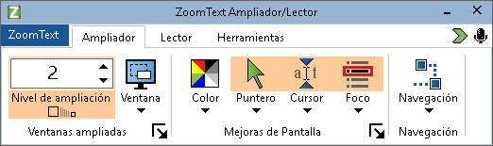
La barra de herramientas de la pestaña ampliador
- Nivel de ampliación. Define el nivel de ampliación con un valor de entre 1x y 60x.
- Ventana. Permite seleccionar el tipo de ventana ampliada. Los tipos de ventana ampliada disponibles varían en función de si se trabaja con uno o varios monitores.
- Color. Permite activar y desactivar las mejoras del color y abrir un menú de ajustes de dichas mejoras. Estas mejoras aumentan la claridad de la pantalla y reducen la fatiga visual. ZoomText permite seleccionar esquemas de colores predefinidos o crear combinaciones de colores personalizadas.
- Puntero. Permite activar y desactivar las mejoras del puntero y abrir un menú de ajustes de dichas mejoras. Las mejoras del puntero facilitan la localización y el seguimiento del puntero del ratón. ZoomText permite seleccionar esquemas de mejoras del puntero predefinidos o crear mejoras personalizadas.
- Cursor. Permite activar y desactivar las mejoras del cursor y abrir un menú de ajustes de dichas mejoras. las mejoras del cursor facilitan la localización y el seguimiento del cursor del texto. ZoomText permite seleccionar esquemas de mejoras del cursor predefinidos o crear mejoras personalizadas.
- Focus. Permite activar y desactivar las mejoras del foco y abrir un menú de ajustes de dichas mejoras. Las mejoras del foco facilitan la localización y el seguimiento del foco cuando se tabula y se navega con las flechas por los menús, diálogos y otros controles de las aplicaciones. ZoomText permite seleccionar esquemas de mejoras del foco predefinidos o crear mejoras personalizadas.
- Navegación. Muestra un menú que abre el diálogo Ajustes de navegación, que permite definir cómo se desplazará la ventana ampliada para mantener a la vista objetos tales como el puntero del ratón, el cursor o el foco de Windows.

Aumentar y disminuir la ampliación
ZoomText ofrece una gran variedad de niveles de ampliación que le permitirán ajustar la vista ampliada en función de sus necesidades. Los niveles disponibles son:
- 1x hasta 8x a intervalos de 1
- 10x hasta 16x a intervalos de 2
- 20x hasta 36x a intervalos de 4
- 42x a 60x a intervalos de 6
- Niveles fraccionados de 1,2x, 1,4x, 1,6x, 1,8x, 2,5x, 3,5x y 4,5x.
la ampliación puede aumentarse y disminuirse en cualquier momento utilizando las teclas rápidas de Aumentar y Disminuir ampliación, la rueda del ratón o el cuadro de edición con incremento decremento Nivel de ampliación que se encuentra en la barra de herramientas de la pestaña Ampliador.
Nota: Cuando se trabaja con varios monitores en las Vistas múltiples Global y Local, cada vista (en cada monitor) tiene su nivel de ampliación. Los controles y comandos de nivel de ampliación reflejan siempre y ajustan el nivel de ampliación de la vista activa. Si desea que la ampliación aumente y disminuya por igual en las vistas activa e inactiva, verifique Mantener las vistas al mismo nivel de ampliación, en el diálogo Opciones de varios monitores.
- Para aumentar y disminuir la ampliación utilizando teclas rápidas,
- Pulse las teclas rápidas de Aumentar y Disminuir ampliación:
- Para aumentar la ampliación, pulse Bloq Mayús + Flecha arriba
- Para disminuir la ampliación, pulse Bloq Mayús + Flecha abajo
- Para aumentar y disminuir la ampliación con la función Ampliar con la rueda del ratón,
- Mantenga pulsadas las teclas Bloq Mayús + Shift y mueva la rueda del ratón.
- Para aumentar y disminuir la ampliación desde el cuadro de edición con incremento decremento Nivel de ampliación,
- En la barra de herramientas de la pestaña Ampliador, modifique la ampliación del cuadro Nivel de ampliación haciendo clic en el botón arriba y abajo o con las flechas arriba y abajo si el foco está en el cuadro Nivel de ampliación.
Seleccionar un grupo de niveles de ampliación
ZoomText cuenta con tres grupos de niveles de ampliación diferentes. La ampliación puede aumentarse o disminuirse utilizando todos los niveles de ampliación, solo los niveles de ampliación favoritos o solo los niveles de ampliación no fraccionados.
- Todos los niveles de ampliación pasa por todos los niveles disponibles cuando se aumenta o disminuye la ampliación. Este es el modo predeterminado.
- Niveles de ampliación favoritos pasa por los niveles seleccionados por el usuario cuando se aumenta o disminuye la ampliación. Puede seleccionar como favoritos todos los niveles que desee.
- Niveles no fraccionados excluye los niveles fraccionados cuando se aumenta y disminuye la ampliación.
- Para seleccionar un grupo de niveles de ampliación y definir los favoritos,
- En la barra de herramientas de la página Ampliador, seleccione el botón ventanas ampliadas, que se encuentra en la esquina inferior derecha del grupo del mismo nombre.
Se abrirá el diálogo Ajustes de ventana ampliada.
- Seleccione la pestaña Ampliación.
- En el cuadro combinado Utilizar estos niveles de ampliación, seleccione la opción que desee.
- Si ha seleccionado Solo niveles de ampliación favoritos, vaya al cuadro de lista Niveles de ampliación favoritos para verificar los niveles que desee usar y eliminar la verificación de los que no desea utilizar.
- Haga clic en Aceptar.
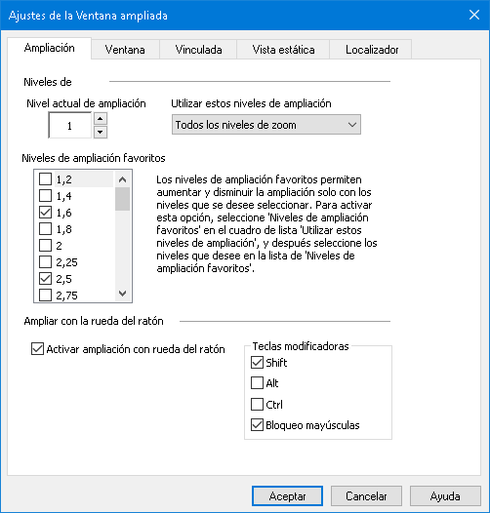
La pestaña Ampliación
Opción | Descripción
Niveles de ampliación
Nivel de ampliación actual | Permite definir el nivel de ampliación. los niveles disponibles son: 1x hasta 8x a intervalos de 1, 10x hasta 16x a intervalos de 2, 20x hasta 36x a intervalos de 4, 42x hasta 60x a intervalos de 6 y niveles fraccionados de 1,2x, 1,4x, 1,6x, 1,8x, 2,5x, 3,5x y 4,5x.
Utilizar estos niveles de ampliación | Permite seleccionar el grupo de niveles de ampliación que utilizará ZoomText para aumentar y disminuir la ampliación.
Niveles de ampliación favoritos | Lista de casillas de verificación para seleccionar los niveles de ampliación favoritos. Para modificar estos niveles, debe seleccionar Solo niveles de ampliación favoritos en el cuadro combinado Utilizar estos niveles de ampliación.

Configurar Ampliar con la rueda del ratón
Muchas aplicaciones utilizan la rueda del ratón para desplazar los documentos y realizar otras acciones. Para no interferir con las funciones de las aplicaciones, ZoomText utiliza la rueda del ratón en combinación con las teclas modificadoras. De forma predeterminada, la ampliación con la rueda del ratón se ejecuta con las teclas modificadoras Bloq Mayús + Shift; pero, si es necesario, puede seleccionarse otra combinación o desactivarse la ampliación con la rueda del ratón.
- Para configurar la Ampliación con la rueda del ratón,
- En la barra de herramientas de la página Ampliador, seleccione el botón ventanas ampliadas, que se encuentra en la esquina inferior derecha del grupo del mismo nombre.
Se abrirá el diálogo Ajustes de ventana ampliada.
- Seleccione la pestaña Ampliación.
- Asegúrese de que la casilla de verificación Activar ampliación con rueda del ratón está verificada
- Seleccione la tecla o teclas modificadoras que desea pulsar para manejar la ampliación con la rueda del ratón.
- Haga clic en Aceptar.
La pestaña Ampliación
Opción | Descripción
Ampliar con la rueda del ratón
Activar ampliación con la rueda del ratón | Activa el uso de la rueda del ratón para modificar el nivel de ampliación.
Teclas modificadoras | Permite seleccionar la combinación de teclas que se utilizará para la ampliación con la rueda del ratón. Las teclas seleccionadas deberán mantenerse pulsadas al tiempo que se gira la rueda del ratón para modificar el nivel de ampliación.

Conmutar entre ampliación y 1x
la función de Conmutar entre ampliación y 1x permite conmutar rápidamente entre el nivel actual de ampliación y 1x sin tener que disminuir y aumentar la ampliación en varios pasos. Cuando se conmuta a 1x, las funciones de ampliación y lectura de ZoomText continúan activas, por lo que pueden utilizarse aun cuando la pantalla no esté ampliada.
- Para utilizar la función Conmutar entre ampliación y 1x,
proceda de uno de los modos siguientes:
- Pulse la tecla rápida Conmutar entre ampliación y 1x: Bloq Mayús + Enter
- En la barra de herramientas de la pestaña Ampliador, haga clic en el botón Conmutar entre ampliación y 1x que se encuentra debajo del cuadro de edición con incremento decremento Nivel de ampliación, o sitúese sobre dicho cuadro y pulse Enter.
Cada vez que pulse Enter, ZoomText conmutará entre el nivel de ampliación actual y 1x.

El botón Conmutar entre ampliación y 1x
Nota: Cuando la ampliación está en 1x, pueden utilizarse los comandos y controles que permiten aumentar la ampliación.

Desplazar la vista ampliada
La vista ampliada de ZoomText se desplaza automáticamente siguiendo el movimiento del ratón, el cursor y el foco. Pero también es posible desplazarse en cualquier dirección o a un área de la pantalla con los comandos de desplazamiento. El desplazamiento suave que se consigue con los comandos resulta de especial utilidad para desplazarse y leer al mismo tiempo. Los comandos de desplazamiento permiten también saltar a los bordes o al centro de la pantalla, así como guardar y restaurar la vista de cualquier posición en pantalla.
- Para desplazar la ventana ampliada,
Mientras mantiene pulsadas las teclas Bloq Mayús + Shift,
- Pulse la flecha correspondiente a la dirección en la que desea desplazarse: Izquierda, Derecha. Arriba o Abajo.
- Para aumentar la velocidad de desplazamiento, pulse la misma flecha. la velocidad se incrementará con cada pulsación.
- Para disminuir la velocidad de desplazamiento, pulse la flecha opuesta. La velocidad disminuirá con cada pulsación hasta que el desplazamiento se detenga.
- Para desplazarse en otra dirección, pulse la flecha correspondiente a la nueva dirección.
- Para detener el desplazamiento, pulse Enter o suelte las teclas Bloq Mayús + Shift.
- Para saltar a un borde o al centro de la pantalla,
Mientras mantiene pulsadas las teclas Bloq Mayús + Ctrl,
- Pulse la flecha correspondiente al borde al que desea saltar: Izquierdo, Derecho. Superior o Inferior.
- Para saltar al centro de la pantalla, pulse Inicio.
- Para guardar y restaurar una vista de la pantalla específica,
La vista actual puede guardarse para restaurarla más tarde utilizando las siguientes teclas rápidas:
- Para guardar la vista, pulse Bloq Mayús + Ctrl + Avance de página
- Para restaurar la vista, pulse Bloq Mayús + Ctrl + Retroceso de página

Ventanas ampliadas
Una ventana ampliada muestra una vista ampliada de la pantalla del ordenador. Es como sostener una lupa delante de la pantalla. la ventana ampliada solo puede mostrar parte de la pantalla, pero desplazando la ampliación es posible ver cualquier otra área de la pantalla. la vista ampliada se desplaza automáticamente siguiendo la actividad que se produce en la pantalla, concretamente los movimientos del ratón, del cursor y del foco.
- Trabajar con uno o varios monitores
- Seleccionar un tipo de ventana ampliada
- Ajustar las ventanas ampliadas
- Vista vinculada
- La vista estática
- El modo Zona a ampliar
- Trabajar con varios monitores

Trabajar con uno o varios monitores
Cuando se trabaja con un monitor o con dos monitores configurados con la opción "Duplicar estas pantallas", pueden seleccionarse los siguientes tipos de ventana ampliada: Pantalla completa, área, Lupa, Línea y las cuatro posiciones de Pantalla dividida: arriba, abajo, izquierda y derecha.
Cuando se trabaja con un monitor o con dos monitores configurados con la opción "Extender estas pantallas", pueden seleccionarse los siguientes tipos de ventana ampliada: Extendida, Clon, Ampliación 1x, VistaMúltiple Local y VistaMúltiple Global.

Seleccionar el tipo de ventana ampliada
Mientras ZoomText está activo, puede seleccionarse otro tipo de ventana ampliada en cualquier momento. los tipos de ventana ampliada disponibles varían en función de si se trabaja con un monitor o con varios monitores configurados como pantallas extendidas.
Nota: Esta sección ofrece instrucciones de uso de los distintos tipos y opciones de ventana ampliada con varios monitores. para más información acerca de la forma de trabajo de ZoomText con varios monitores, concretamente el hardware compatible, configuraciones recomendadas y solución de problemas, consulte Administrar varios monitores.
- Para seleccionar un tipo de ventana ampliada,
- En la barra de herramientas de la página Ampliador, seleccione el botón Ventana.
- Seleccione Un monitor o Varios monitores en función de su configuración.
- Seleccione el tipo de ventana ampliada que desee.
la vista ampliada en los monitores cambiará en función del tipo seleccionado.
Sugerencia: También puede conmutar entre los distintos tipos de ventana ampliada disponibles pulsando la tecla rápida Tipo de ventana ampliada: Bloq Mayús + Z
También puede seleccionarse el tipo de ventana ampliada en el diálogo Ventanas ampliadas, de la forma siguiente:
- En la barra de herramientas de la página Ampliador, seleccione Ventana > Ajustes.
Aparecerá la pestaña Ventana del diálogo Ventanas ampliadas.
- Seleccione el tipo de ventana ampliada que desee.
- Haga clic en Aceptar.
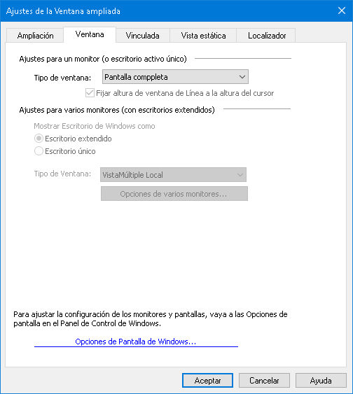
la pestaña Ventana (cuando se trabaja con un monitor)
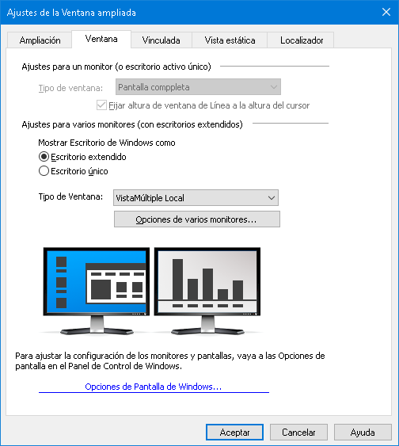
la pestaña Ventana (cuando se trabaja con varios monitores)
Opción | Descripción
Ajustes para un monitor (o una sola pantalla activa)
Tipo de Ventana | Permite seleccionar el tipo de ventana ampliada cuando se trabaja con un monitor o con una sola pantalla duplicada en varios monitores.  Pantalla completa Muestra una ventana ampliada que ocupa toda la pantalla.  área estática Muestra una ventana ampliada que aparece encima de la pantalla normal y puede redimensionarse y desplazarse para ocupar cualquier área de la pantalla.  Lupa muestra una ventana ampliada que se desplaza por la pantalla normal como una lupa mostrando lo que está directamente debajo de ella. La lupa sigue automáticamente el puntero del ratón, el texto que se teclea y la navegación por los programas.  Línea. muestra una ventana ampliada que se desplaza arriba y abajo por la pantalla como una regla ampliada mostrando lo que está directamente debajo de ella. La línea sigue automáticamente el puntero del ratón, el texto que se teclea y la navegación por los programas.  Pantalla dividida. Divide la pantalla a la mitad, mostrando una vista ampliada en una mitad y una vista normal (no ampliada) en la otra. La vista ampliada puede fijarse contra los bordes de la pantalla: arriba, abajo, izquierda o derecha.  Para más información acerca de los ajustes de la ventana ampliada, consulte Ajustar la ventana ampliada.
Fijar altura de ventana a la altura del cursor | Cuando el cursor se desplaza por texto más grande o más pequeño, la altura de la ventana de Línea aumenta o disminuye para que solo se vea la línea de texto actual.
Ajustes para varios monitores (con Pantalla extendidas)
Mostrar Escritorio de Windows como | Permite seleccionar el modo de Escritorio que se utilizará cuando se trabaje con varios monitores configurados con la opción Pantallas extendidas.  Escritorio extendido. Este modo permite expandir el Escritorio de Windows entre varios monitores. Dado que se dispone de un espacio de trabajo más amplio, los iconos y aplicaciones pueden ordenarse en los distintos monitores. Ello resulta útil cuando se trabaja con varias aplicaciones a un tiempo.  Escritorio únicoo. Este modo amplía todo el Escritorio de Windows en el monitor principal y ofrece una vista no ampliada en el otro. Todos los iconos y los elementos de la barra de tareas se desplazan al monitor principal.  Nota: Cuando se conmuta a Escritorio extendido, los iconos y elementos que anteriormente estaban en la pantalla secundaria no vuelven automáticamente a ella. Es necesario desplazarlos manualmente.
Tipo de Ventana | Permite seleccionar el tipo de ventana ampliada que se utilizará cuando se trabaje con varios monitores configurados con la opción Pantallas extendidas.  Extendida . muestra una única vista ampliada que se extiende por todos los monitores. la vista ampliada se desplaza siguiendo la actividad por todos los monitores.  La vista Extendida está diseñada para los usuarios que desean utilizar dos monitores para crear una vista con mayor ampliación.  Clon. Muestra la misma vista ampliada en dos o más monitores. la vista ampliada se desplaza siguiendo la actividad por todos los monitores. Nota: Esta vista solo es posible si los monitores están configurados con la misma resolución y orientación (horizontal o vertical).  La vista Clon está diseñada para que dos o más usuarios puedan ver lo mismo en monitores distintos.  Ampliación 1x. Muestra una vista ampliada en la pantalla primaria y una vista 1x (no ampliada) en la pantalla secundaria. Ambas vistas se desplazan siguiendo la actividad de la pantalla.  Nota: Cuando se trabaja con varios monitores configurados con la opción de pantallas extendidas, Windows define uno de ellos como "pantalla principal", que es en la que aparecen los iconos del Escritorio, la barra de tareas con el menú de Windows y la ventana de conmutación de tareas. Puede seleccionar la pantalla principal en el diálogo Resolución de pantalla, que se abre haciendo clic con el botón derecho en un área vacía del escritorio y después en Resolución de pantalla.  La ampliación 1x está diseñada para los usuarios que desean tener una vista ampliada y una vista normal de su entorno de trabajo. También resulta útil en situaciones en las que un usuario de baja visión y otro que ve trabajan en el mismo sistema. El usuario de baja visión ve la vista ampliada y el que ve visualiza la pantalla normal.  VistaMúltiple Local. Muestra vistas ampliadas separadas en cada monitor, cada uno de los cuales se limita a su propia área del escritorio. Es decir, el monitor 1 mostrará el escritorio 2, el monitor 2 mostrará el escritorio 2, etc.  Cuando se usa la VistaMúltiple Local:  - Solo una vista está activa y se desplaza.  - Cuando el puntero del ratón o el foco de la aplicación pasa de un escritorio a otro, la vista activa conmuta automáticamente al otro monitor siguiendo la actividad que se ha producido. Puede conmutar la vista activa en cualquier momento pulsando la tecla rápida de Vista activa: Bloq Mayús + V. Si mantiene pulsada esta combinación de teclas, las vistas ampliadas se bloquean o quedan fijas. En este estado de bloqueo, podrá desplazar el puntero del ratón o los objetos que esté arrastrando con el ratón de una vista ampliada de un monitor directamente a la vista ampliada de otro monitor.  - De forma predeterminada, cada vista tiene su nivel de ampliación, que solo puede ajustarse cuando la vista está activa. Las teclas rápidas de Aumentar y Disminuir ampliación y la ampliación con la rueda del ratón siempre y ajustan el nivel de ampliación de la vista activa. reflejan Si desea que la ampliación aumente y disminuya por igual en las vistas activa e inactiva, verifique Mantener las vistas al mismo nivel de ampliación, en el diálogo Opciones de varios monitores.  VistaMúltiple Local está diseñada para los usuarios que desean trabajar con vistas ampliadas separadas de cada escritorio y que las vistas nunca rebasen los límites de su escritorio.  VistaMúltiple Global. Muestra vistas ampliadas separadas en cada monitor, pero cada vista puede desplazarse y seguir la actividad de todas las áreas del escritorio. Es decir, la vista ampliada de cada monitor puede mostrar su propio escritorio y también el del otro monitor.  Cuando se usa la VistaMúltiple Global:  - Solo una vista ampliada está activa y se desplaza pero pasa de un escritorio a otro siguiendo el puntero del ratón y el foco de la aplicación. para conmutar de vista activa, pulse la tecla rápida Vista activa: Bloq Mayús + V. Si mantiene pulsada esta combinación de teclas, las vistas ampliadas se bloquean o quedan fijas. En este estado de bloqueo, podrá desplazar el puntero del ratón o los objetos que esté arrastrando con el ratón de una vista ampliada de un monitor directamente a la vista ampliada de otro monitor.  - De forma predeterminada, cada vista tiene su nivel de ampliación, que solo puede ajustarse cuando la vista está activa. Las teclas rápidas de Aumentar y Disminuir ampliación y la ampliación con la rueda del ratón siempre y ajustan el nivel de ampliación de la vista activa. reflejan Si desea que la ampliación aumente y disminuya por igual en las vistas activa e inactiva, verifique Mantener las vistas al mismo nivel de ampliación, en el diálogo Opciones de varios monitores.  La VistaMúltilple Global está diseñada para los usuarios que desean ver dos áreas de la misma ventana de aplicación o del escritorio.
Opciones para varios monitores | Abre el diálogo Opciones para varios monitores, en el que pueden seleccionarse y configurarse las vistas de ZoomText para varios monitores.
Opciones de pantalla de Windows | Abre el diálogo Opciones de pantalla del Panel de control de Windows, en el que pueden configurarse los monitores.

Ajustar las ventanas ampliadas
ZoomText permite seleccionar entre distintos tipos de ventana ampliada: unos ocupan toda la pantalla y otros parte de ella. Los tipos de ventana ampliada que ocupan parte de la pantalla son: área, Lupa, Línea y Pantalla dividida. Cuando se trabaja con uno de estos tipos, la ventana ampliada puede redimensionarse o desplazarse para que ocupe otra ubicación o porción de la pantalla.
- para redimensionar o desplazar una ventana ampliada,
- En la barra de herramientas de la página Ampliador, haga clic en la flecha que se encuentra junto a Ventana o navegue hasta Ventana y pulse la Flecha Abajo.
- En el menú Ventana, seleccione Herramienta de ajuste de la ventana ampliada.
Se activará la herramienta de Ajuste y en el marco de la ventana ampliada aparecerán marcas de dimensionamiento.
- Para redimensionar la ventana, arrastre una de las marcas.
- Para desplazar la ventana, arrastre dentro del marco de la ventana.
- Para desplazar el contenido de la ventana, mantenga pulsada la tecla Ctrl y arrastre dentro del marco de la ventana.
- Para salir de la herramienta de ajuste, haga clic con el botón derecho o pulse Escape.
Nota: También puede activar la Herramienta de ajuste de la ventana ampliada pulsando la tecla rápida: Bloq Mayús + A

Vista vinculada
Cuando se trabaja con niveles de ampliación altos, puede haber actividad en la pantalla que queda fuera del área de ampliación. Por ejemplo, en la búsqueda del Menú Inicio de Windows, se verá el texto que se escribe en el cuadro de búsqueda pero no los resultados que van apareciendo en otra área de la pantalla. Para ver los resultados, es necesario desplazarse a ellos, lo que resulta incómodo y ralentiza el trabajo.
Por ello se ha creado la Vista vinculada, que abre una nueva ventana dentro del área ampliada en la que se muestran los resultados, la respuesta o la selección relacionada con la acción que se está llevando a cabo. En el ejemplo de la búsqueda del Menú Inicio, el primer resultado de la lista se mostrará en la ventana vinculada, junto al cuadro de Búsqueda. La ventana de la Vista vinculada irá mostrando los resultados a medida que nos desplacemos por la lista con las flechas arriba y abajo.
La Vista vinculada está disponible en ZoomText y Fusion , y sus posibilidades se ampliarán en futuras actualizaciones. Por el momento, puede utilizarse en las siguientes situaciones: Búsqueda del menú Inicio de windows, barra de fórmulas de Excel, panel de comentarios de Word y lista de enlaces de una página Web (solo Fusion). Todas estas vistas posibles están activadas de forma predeterminada. Para más información, consulte Vistas vinculadas posibles.
Nota: La Vista vinculada puede utilizarse con los siguientes tipos de ventanas de ampliación Completa, Dividida, Vista mústiple local, Clon, Extendida y Ampliación a 1x.
- Activar y desactivar la Vista vinculada
- En la barra de herramientas de la página Ampliador, seleccione el botón Ventana.
- Seleccione Vista vinculada.
- Seleccione Activar o Desactivar.
- Para modificar la configuración de la Vista vinculada, proceda del modo siguiente:
- En la barra de herramientas de la página Ampliador, seleccione el botón Ventana.
- Seleccione Vista vinculada.
- Seleccione Ajustes.
Se abrirá el diálogo Ajustes de la ventana ampliada, en la pestaña Vista vinculada.
- Configure los ajustes como desee.
- Haga clic en Aceptar.
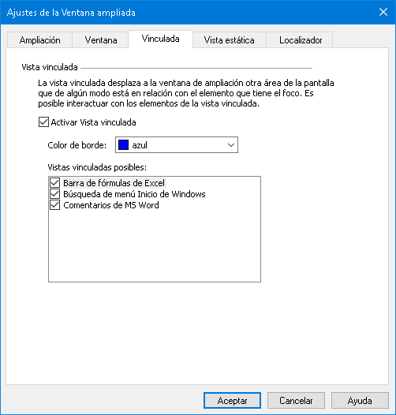
La pestaña Vista vinculada
Vistas vinculadas posibles
Se trata de acciones predefinidas que pueden utilizarse con ZoomText o Fusion. Estas pueden activarse o desactivarse.
la Vista vinculada se ofrece, por el momento, en la Búsqueda del menú Inicio de windows, barra de fórmulas de Excel, panel de comentarios de Word y lista de enlaces de una página Web (solo Fusion). Todas estas acciones están activadas de forma predeterminada.
- Para activar y desactivar vista vinculadas posibles,
- En la barra de herramientas de la página Ampliador, seleccione el botón Ventana.
- Seleccione Vista vinculada.
- Seleccione Ajustes.
Se abrirá el diálogo Ajustes de la ventana ampliada, en la pestaña Vista vinculada.
- Verifique o elimine la verificación de los elementos de la lista de Vistas vinculadas posibles.
- Haga clic en Aceptar.
A continuación se muestran ejemplos de cómo trabajar con la Vista vinculada.
Búsqueda del menú Inicio
Cuando se usa la búsqueda del menú Inicio de Windows, se observa que el primer resultado de la lista no se visualiza en la vista ampliada. Con la Vista vinculada activada, el resultado se muestra en una ventana junto al cuadro de búsqueda. Podrá hacer clic en el resultado o desplazarse por la lista con las flechas arriba y abajo para ver otros resultados.
Cuando se trabaja con el menú Inicio de Windows, están disponibles los siguientes comandos de la Vista vinculada:
- Para expandir o contraer la ventana de la Vista vinculada, pulse BLOQ MAYÚS+T.
- Para ver el primer resultado de la vista, pulse BLOQ MAYÚS+SHIFT+T.
Barra de fórmulas de Excel
La Vista vinculada está también disponible cuando se trabaja con fórmulas en una hoja de Excel. Excel muestra la fórmula asociada a la celda en la barra de fórmulas, que se encuentra en la parte superior de la hoja de trabajo. Pero dicha barra está lejos de la celda en cuestión. Sin embargo, la Vista vinculada muestra la fórmula junto a la celda que tiene el foco. Si desea desplazarse al campo de la fórmula, puede hacer clic en él o pulsar el comando BLOQ MAYÚS+SHIFT+T .
Si prefiere leer la hoja sin ver la fórmula, puede desactivar la Vista vinculada pulsando BLOQ MAYúS+T. En Excel, la ventana de la Vista vinculada está contraída de forma predeterminada.
En Excel, están disponibles los siguientes comandos de la Vista vinculada:
- Expandir o contraer la ventana de la Vista vinculada: BLOQ MAYÚS+T
- Ver la barra de fórmulas: BLOQ MAYÚS+SHIFT+T
Comentarios de Microsoft Word
Cuando se distribuye un documento de Word para su revisión, es posible que otras personas agreguen comentarios. El panel o lista de comentarios se encuentra en el lateral derecho de la pantalla. Con la Vista vinculada, cada comentario se mustra junto al texto al que está asociado. Esto elimina la necesidad de desplazarse por la pantalla para buscar el comentario y volver a la posición anterior.
En Word, están disponibles los siguientes comandos de la Vista vinculada:
- Expandir o contraer la ventana de la Vista vinculada: BLOQ MAYÚS+T
- Ver el comentario BLOQ MAYÚS+SHIFT+T
- Volver al texto en el que se insertó el comentario: ESCAPE
Lista de enlaces de Fusion (solo Fusion)
Cuando se lee una página Web con Fusion, el comando INSERT+F7 paermite abrir la lista de enlaces de la página. Con la Vista vinculada, la URL del enlace actual se muestra junto al enlace a medida que se navega por la lista. Puede hacer clic o pulsar ENTER para activar el enlace.
Cuando se trabaja con la lista de enlaces de Fusion, están disponibles los siguientes comandos de la Vista vinculada:
- Expandir o contraer la ventana de la Vista vinculada: BLOQ MAYÚS+T
- Ver la URL del enlace: BLOQ MAYÚS+SHIFT+T
- Abrir la lista de enlaces: INSERT+F7
Opción | Descripción
Ajustes de la Vista vinculada
Activar la Vista vinculada | Activa y desactiva la función de la Vista vinculada.
Color de borde | Permite seleccionar el color del borde de la ventana de la Vista vinculada.
Vistas vinculadas posibles | Permite activar y desactivar las acciones posibles con la Vista vinculada.

Trabajar con el Modo Zona a ampliar y el Localizador
El Modo Zona a ampliar muestra el área de la pantalla que se está ampliando en ese momento y permite seleccionar otra área a ampliar. Cuando se activa el modo Zona a ampliar, se desactiva la ampliación y aparece el Localizador en la pantalla normal. Desplazando el Localizador puede seleccionarse otra área para ampliar.
- Para utilizar el modo Zona a ampliar,
- proceda de uno de los modos siguientes:
- En la barra de herramientas de la pestaña Ampliador, seleccione Ventana > Modo Zona a ampliar.
- Pulse la tecla rápida Activar/desactivar modo Zona a ampliar: Bloq Mayús + O
Se desactivará temporalmente la ampliación y aparecerá el localizador.
- Desplace el Localizador a la zona de la pantalla que desee.
- Haga clic para ampliar la nueva ubicación.
Se restaurará la ampliación mostrando la zona de la pantalla seleccionada.
El Localizador puede mostrarse con colores y formas diferentes. y puede activarse para que se muestre en áreas de la pantalla no ampliada cuando se trabaja con los tipos de ventana ampliada Pantalla dividida y área.
- Para activar y configurar el Localizador,
- En el menú Ampliador, seleccione Localizador.
Aparecerá la pestaña localizador del diálogo Ventana ampliada.
- Asegúrese de que la casilla de verificación Activar localizador está verificada.
- Ajuste las opciones del Localizador como desee.
- Haga clic en Aceptar.
Nota: El Localizador puede activarse y desactivarse con el comando Localizador: Bloq Mayús + L.
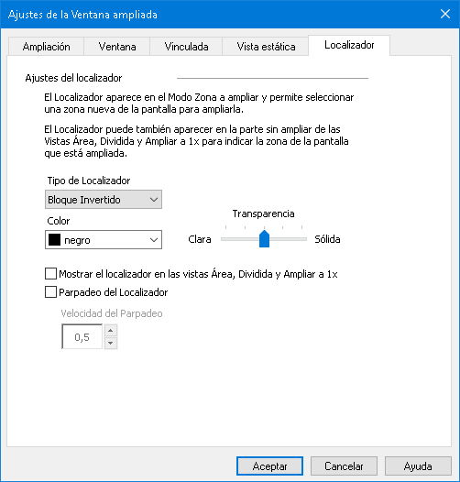
la pestaña Localizador
Opción | Descripción
Ajustes del Localizador
Localizador | Permite seleccionar el tipo de localizador que se mostrará: bloque, bloque invertido, marco o cruz.
Color | Permite seleccionar el color en el que se mostrará el Localizador.
Transparencia | Permite definir el nivel de transparencia del localizador. El nivel de transparencia define la cantidad de imagen del Escritorio que está visible a través del localizador.
Mostrar el localizador en las vistas área, Dividida y Ampliar a 1x | Permite que el Localizador de muestre en la porción no ampliada de la pantalla cuando se trabaja con las vistas área, Pantalla dividida y Ampliar a 1x.
parpadeo del Localizador | Activa y desactiva el parpadeo del Localizador.
Velocidad de Parpadeo | Permite fijar la velocidad del parpadeo del Localizador entre 0,5 y 5 segundos (a intervalos de 0,5).

Administrar varios monitores
En la sección "Ventanas ampliadas" se ofrecía información acerca de los tipos de ventana ampliada disponibles y cómo seleccionar uno de ellos.
Esta sección ofrece información acerca de cómo configurar las opciones de ZoomText para varios monitores, cómo configurar un sistema con varios monitores para que funcione mejor con ZoomText y cómo solucionar problemas relacionados con el uso de ZoomText con varios monitores.
Por el momento, ZoomText permite trabajar con dos monitores como pantallas extendidas. En el futuro se incorporará la posibilidad de trabajar con tres monitores o más.
Nota: Para obtener información acerca de cómo configurar un equipo para trabajar con varias pantallas, busque en el sitio Web de Microsoft las instrucciones correspondientes a su versión de Windows.
- Opciones para varios monitores.
- Hardware compatible
- Configuraciones recomendadas
- Configurar pantallas
- Ajustes automáticos
- Comportamiento de las funciones de ZoomText
- Solución de problemas

Opciones para varios monitores.
Estas opciones ofrecen una serie de ajustes que permiten configurar el comportamiento de las ventanas ampliadas cuando se trabaja con varios monitores; concretamente, el desplazamiento del puntero del ratón entre monitores y escritorios, así como la aplicación de la ampliación y las mejoras de pantalla en cada monitor.
Nota: Para ver la descripción de los tipos de ventanas ampliadas disponibles cuando se trabaja con varios monitores, consulte Seleccionar ventanas ampliadas.
- Para configurar las opciones para varios monitores,
- En la barra de herramientas de la página Ampliador, haga clic en la flecha que se encuentra junto a Ventana o navegue hasta Ventana y pulse la Flecha Abajo.
- En el menú Ventana, seleccione Ajustes.
Se abrirá el diálogo Ajustes de ventana ampliada.
- Seleccione la pestaña Ventana.
- Seleccione Opciones para varios monitores...
Aparecerá el diálogo Opciones para varios monitores.
- Configure los ajustes para varios monitores como desee.
- Haga clic en Aceptar.
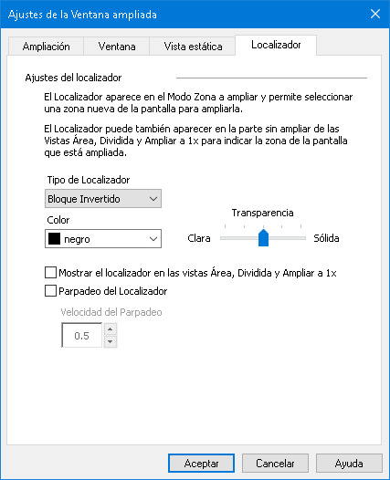
El diálogo Opciones para varios monitores.
Opción | Descripción
Cuando el puntero pasa de un escritorio a otro
Impedir que el puntero pase el margen durante: | Impide que el puntero pase de un escritorio a otro hasta que este permanezca en el margen durante el tiempo seleccionado en el cuadro combinado adyacente. Nota: Cuando esta opción está activada, puede hacer que el puntero cruce inmediatamente tocando el margen dos veces rápidamente.
Mostrar una marca de margen entre los escritorios: | Muestra una marca en el margen entre los ordenadores en el estilo seleccionado en el cuadro combinados adyacente. la marca ayuda a orientarse en las pantallas extendidas.
Reproducir sonidos cuando el puntero toca y cruza el margen | Reproduce dos sonidos que indican cuándo el puntero toca y cruza el margen entre los escritorios.
Utilizar estos sonidos: | Permite seleccionar los sonidos que se reproducirán cuando el puntero toca y cruz el margen entre los escritorios. Puede seleccionarse uno de entre cuatro parejas de sonidos disponibles.
Volumen de sonidos: | Permite definir el volumen de los sonidos.
Cuando se usa la VistaMúltiple
Mantener las vistas al mismo nivel de ampliación | Cuando se utilizan la VistaMúltiple Local y Global, esta opción hace que la ampliación aumente y disminuya al mismo nivel en la vista activa y la inactiva en los dos monitores. Cuando se modifica la ampliación en la vista activa, la ampliación cambia al mismo nivel en los demás monitores.
Cambiar la vista activa pulsando: | Muestra la tecla rápida que permite cambiar la vista activa cuando se utilizan la VistaMúltiple Global y la VistaMúltiple Local.
Otros ajustes
Mostrar la mejoras de pantalla en: | Permite seleccionar los monitores a los que se aplicarán las mejoras de pantalla.

Hardware compatible con la función de varios monitores
Cuando se trabaja con varios monitores, ZoomText permite utilizar la mayoría de las tecnologías diseñadas para el sistema operativo Windows. Nos referimos a la mayor parte de las tarjetas de vídeo, monitores, proyectores y conexiones (VGA, DVI, HDMI DisplayPort). En la mayoría de los casos, si su sistema trabaja ya para varias pantallas con la opción "Extender estas pantallas", ZoomText también podrá trabajar con varios monitores. Si tiene algún problema al respecto, consulte la sección "Solución de problemas con varios monitores" o póngase en contacto con su proveedor para recibir asistencia.

Configuraciones de monitor recomendadas
A la hora de trabajar con varios monitores, ZoomText acepta monitores de la mayoría de los modelos y marcas disponibles en el mercado y permite utilizar monitores de distinto tamaño físico y resolución. Sin embargo, para obtener la mayor calidad de imagen, productividad y confort cuando se trabaja con varios monitores, deben tenerse en cuenta las siguientes recomendaciones.
Tamaño, orientación y alineación de los monitores
Para una correcta visualización, se recomienda utilizar monitores del mismo tamaño y orientarlos y alinearlos perfectamente uno junto al otro o verticalmente uno encima del otro sobre la mesa. Así, una vez que en el diálogo Resolución de pantalla haya seleccionado la misma orientación de pantallas que presentan los monitores en su mesa, podrá desplazar el puntero del ratón de un monitor a otro de forma intuitiva, como si se tratara de una sola pantalla. Para obtener instrucciones acerca de la configuración de pantallas, consulte Configurar pantallas para trabajar con varios monitores.
El tamaño, la alineación y la orientación resultan de especial importancia cuando se trabaja con el tipo de ventana ampliada denominado Vista extendida, en el que se muestra una única vista ampliada que ocupa todas las pantallas. Si los monitores presentan tamaños, orientaciones o alineación diferentes, la Vista extendida puede resultar confusa.
Resoluciones de pantalla
Para que la ampliación sea lo más clara posible, debe seleccionarse la resolución original para cada monitor. Si se modifica la resolución, la calidad de la imagen disminuirá en la vista normal y se degradará aún más en la vista ampliada. Nota: Este mismo criterio debe también aplicarse cuando se trabaja con un solo monitor.

Configurar pantallas para trabajar con varios monitores
Para trabajar con el soporte de ZoomText para varios monitores, debe tener más de un monitor conectado a su ordenador, activado y configurado de la forma siguiente:
- En el diálogo Resolución de pantalla, deberá seleccionar la opción "Extender estas pantallas".
- En el diálogo Resolución de pantalla, los monitores deben estar perfectamente alineados a un lado.
- Las pantallas extendidas deben emular la posición de los monitores en su mesa.
A continuación se ofrecen instrucciones para configurar estos ajustes.
- Para seleccionar la opción "Extender estas pantallas",
Pueden utilizarse los siguientes métodos para seleccionar la opción "Extender estas pantallas":
Método 1: Utilice la tecla rápida Conmutar pantalla: Windows + P
- En la pantalla aparecerá la barra de Conmutar pantalla. Cuando la barra esté visible, pulse Windows + P o las flechas arriba y abajo para conmutar entre las distintas opciones para varios monitores. Seleccione la opción Ampliar y pulse Enter.
Método 2: Seleccionar la opción en el diálogo Resolución de pantalla.
- Haga clic con el botón derecho en cualquier área vacía del Escritorio y haga clic en Resolución de pantalla.
Se abrirá el diálogo Resolución de pantalla.
- Haga clic en la lista desplegable Varias pantallas y seleccione Extender estas pantallas. Es posible que aparezca un diálogo que le pregunte si desea conservar los cambios de configuración de pantalla. Seleccione Conservar cambios.
Nota: ZoomText también aplica el comportamiento para varios monitores cuando se trabaja con un monitor y un proyector, siempre que se elija la opción "Extender estas pantallas".
- Para alinear las pantallas extendidas,
la disposición y alineación de las pantallas extendidas puede realizarse de la forma siguiente:
- Haga clic con el botón derecho en cualquier área vacía del Escritorio y haga clic en Resolución de pantalla.
Se abrirá el diálogo Resolución de pantalla. Este diálogo muestra la disposición y alineación actual de las pantallas.
- Con el ratón, arrastre las pantallas hasta alcanzar una disposición lo más semejante posible a la disposición física de los monitores sobre su mesa, y después alinee exactamente los mismos bordes de los monitores siguiendo las siguientes reglas de alineación.
- Si los monitores están uno al lado del otro, los bordes superiores o inferiores de los mismos deben estar alineados.
- Si los monitores están uno encima del otro, los bordes izquierdos o derechos de los mismos deben estar alineados.
- Haga clic en los botones Aplicar o Aceptar. Es posible que aparezca un diálogo que le pregunte si desea conservar los cambios de configuración de pantalla. En este caso, seleccione Conservar cambios.

Ajustes automáticos en cambios de pantalla
ZoomText detecta automáticamente los cambios que se producen en relación con las pantallas (monitores) del ordenador, concretamente:
- Si se agregan o eliminan pantallas
- Si se activan o desactivan pantallas
- Si se modifica la resolución de pantalla
- Si se modifica la posición y orientación relativa de la pantalla
- Si cambia la presentación de las pantallas, - Ampliar estas pantallas, Duplicar estas pantallas, Mostrar solo en {n}
Estos cambios se detectan cuando se inicia ZoomText y mientras el programa está en ejecución. Cuando se detecta un cambio, ZoomText aplica automáticamente los ajustes que se utilizaron previamente para esa configuración de pantalla. Si no se ha utilizado la configuración con anterioridad, ZoomText aplicará los ajustes predeterminados. he aquí algunos ejemplos de cómo detecta ZoomText los cambios de pantalla y aplica los ajustes correspondientes:
- Cuando ZoomText detecta un cambio de un monitor a varios monitores con Pantallas ampliadas, conmuta automáticamente al último tipo de ventana que se utilizó para varios monitores. la primera vez que se detecta el uso de Varios monitores con pantallas ampliadas, ZoomText activa el tipo de ventana ampliada predeterminado, VistaMúltiple Local.
- Cuando ZoomText detecta un cambio de varios monitores con pantallas ampliadas a un monitor o a varios monitores con la opción "Duplicar estas pantallas", conmutará automáticamente al último tipo de ventana ampliada que se utilizó para un monitor. Cuando se detecta un solo monitor por primera vez, ZoomText activa el tipo de ventana ampliada predeterminado para un monitor, que es Pantalla completa.

Comportamiento de las funciones de ZoomText cuando se trabaja con varios monitores
A continuación se describe el comportamiento de ciertas funciones de ZoomText cuando se trabaja con varios monitores.
Función | Comportamiento
Lector de aplicaciones. | Cuando se trabaja con los tipos de ventana ampliada Vista Extendida, Clon, Ampliar a 1x o VistaMúltiple Global, la vista ampliada activa se desplaza siempre siguiendo la palabra que resalta el Lector de aplicaciones independientemente de en qué escritorio se encuentre la aplicación que se está leyendo.  Cuando se trabaja con la vistamúltiple Local, si la aplicación en la que se está leyendo se encuentra en el escritorio de la vista inactiva, esta pasará a ser la vista activa y se desplazará siguiendo la palabra que resalte el Lector de aplicaciones.
Zonas de lectura | Cuando se trabaja con los tipos de ventana ampliada Vista Extendida, Clon, Ampliar a 1x o VistaMúltiple Global, la vista ampliada activa se desplaza para mostrar la zona de lectura que se ha activado, independientemente de en qué escritorio se encuentre dicha zona.  Cuando se trabaja con la vistamúltiple Local, si la zona de lectura que se ha ejecutado y se desea ver se encuentra en el escritorio de la vista inactiva, esta pasará a ser la vista activa y se desplazará para mostrar dicha zona.
Pantalla táctil | Esta función no está disponible por el momento cuando se trabaja con varios monitores.
Cámara de ZoomText. | Esta función no está disponible por el momento cuando se trabaja con varios monitores.
Funcionamiento con lupas televisión de otras empresas | Esta función no está disponible por el momento cuando se trabaja con varios monitores.

Solución de problemas con varios monitores
Este tema ofrece formas de localizar o solucionar problemas relativos al uso de ZoomText con varios monitores.
Problema: Su sistema tiene conectados tres monitores o más (configurados con la opción Pantallas extendidas), y al ejecutar ZoomText aparece el mensaje: Para trabajar con ZoomText y varios monitores, solo puede tener activada una pantalla extendida. Desactive todas las pantallas extendida excepto una y vuelva a activar Varios monitores.
Solución: Por el momento, ZoomText permite trabajar con dos monitores como pantallas extendidas. En el futuro se incorporará la posibilidad de trabajar con tres monitores o más.

Problema: Cuando se utiliza la Vista extendida, la mitad izquierda de la vista ampliada está la derecha y viceversa.
Solución: La orientación de las Pantallas extendidas está a la inversa de la posición física de los monitores. Para resolver este problema, cambie la disposición de las pantallas en el diálogo Resolución de pantalla, al que puede acceder haciendo clic con el botón derecho en un área vacía del Escritorio y haciendo clic en Resolución de pantalla.

Problema: El ratón no se desplaza de un monitor a otro sino que se detiene al llegar a los bordes.
Solución: La orientación de las Pantallas extendidas está a la inversa de la posición física de los monitores. Para resolver este problema, cambie la disposición de las pantallas en el diálogo Resolución de pantalla, al que puede acceder haciendo clic con el botón derecho en un área vacía del Escritorio y haciendo clic en Resolución de pantalla.

Problema: ZoomText solo amplía y desplaza la mitad del área de la pantalla.
Solución: Tiene activada la función de ZoomText para varios monitores pero usted solo está viendo un monitor. la otra mitad de la pantalla se muestra en el segundo monitor.

Mejoras de pantalla
Las mejoras de pantalla facilitan la visualización y legibilidad de los objetos que aparecen en pantalla. Estos ajustes permiten mejorar los colores de la pantalla (contraste y claridad), así como mejorar la apariencia del puntero del ratón, del cursor del texto y del foco para facilitar su visualización y seguimiento.
- Mejoras del color
- Mejoras del puntero
- Mejoras del cursor
- Mejoras del foco
- Utilizar la inversión inteligente

Mejoras del color
Las mejoras del color ofrecen una mayor claridad en el texto y los gráficos para facilitar la visualización y evitar la fatiga ocular. Las opciones disponibles consisten en una serie de efectos de filtro que ajustan el color, el contraste y el brillo. ZoomText permite seleccionar esquemas de colores predefinidos o crear combinaciones de colores personalizadas.
Sugerencia: Cuando se utilizan los efectos de Invertir brillo e Invertir color en Google Chrome, si se activa la función de Inversión inteligente, dichos efectos se anularán en las fotos para que estas se muestren en su color natural. Para más información acerca de esta función, consulte usar la inversión inteligente.
Las opciones de mejora del color se activan y configuran con el botón desplegable Color que se encuentra en la barra de herramientas de la página Ampliador. La parte superior del botón activa y desactiva las mejoras del color, mientras que la parte inferior abre el menú Color.
- Para activar y desactivar las mejoras del color,
Proceda de uno de los modos siguientes:
- En la barra de herramientas de la página Ampliador, seleccione el botón Color.
- Pulse la tecla rápida Activar/desactivar Mejoras del color: Bloq Mayús + C
- Para seleccionar un esquema de colores predefinido,
- En la barra de herramientas de la página Ampliador, haga clic en la flecha que se encuentra junto a Color o navegue hasta Color y pulse la Flecha Abajo.
- En el menú Color, seleccione Esquema.
- En el menú Esquema, elija el esquema que desee.
- Para crear un esquema de colores personalizado,
- En la barra de herramientas de la página Ampliador, haga clic en la flecha que se encuentra junto a Color o navegue hasta Color y pulse la Flecha Abajo.
- En el menú Color, seleccione Ajustes.
Se abrirá el diálogo Ajustes de mejoras, en la pestaña Color.
- Seleccione Personalizado....
- Configure los ajustes personalizados como desee.
- Haga clic en Aceptar.
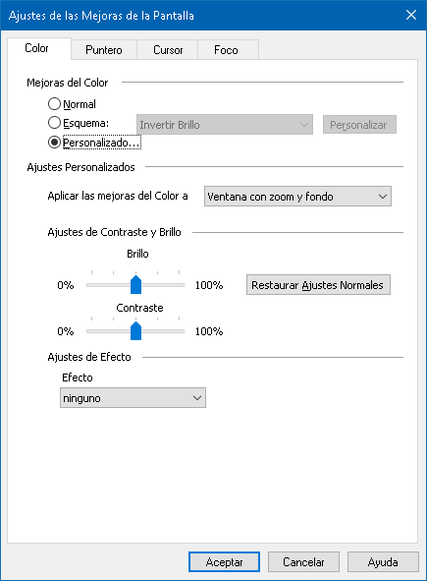
La pestaña Color
Opción | Descripción
Mejoras del color
Normal | Desactiva todas las mejoras del color.
Esquema | Activa un esquema de colores predefinido (se selecciona en el cuadro combinado adyacente).
Personalizado | Activa los ajustes personalizados, que permiten crear un esquema personalizado.
Personalizar | Activa los ajustes personalizados y los configura siguiendo las opciones del esquema de colores predefinido seleccionado en ese momento. Ello permite utilizar un esquema predefinido como punto de partida para un esquema personalizado.
Ajustes de brillo y contraste
Brillo | Aumenta y disminuye el brillo de la imagen en pantalla de 0% a 100%. Un brillo normal es del 50%.
Contraste | Aumenta y disminuye el contraste de la imagen en pantalla de 0% a 100%. Un contraste normal es del 50%.
Restaurar ajustes normales | Restaura el brillo y el contraste al 50% (normal).
Ajustes de efecto
Efecto | Selecciona el tipo de efecto de color y activa los ajustes asociados.  Desactivado: No se aplicaráningún filtro.  Invertir brillo Invierte el brillo de todos los colores de la pantalla. Los colores claros se convierten en oscuros y viceversa.  Invertir colores Invierte todos los colores de la pantalla.  Tinte Transforma todos los colores de la pantalla a una sola tonalidad preservando los valores de oscuro y claro. Cuando se selecciona el efecto Tinte, aparece un cuadro combinado denominado Color en el que puede seleccionarse el color del tinte.  Dos colores Transforma todos los colores de la pantalla a un espectro de dos colores. Cuando se selecciona este efecto, aparecen cuadros combinados de Color de fondo y Color de primer plano en los que puede seleccionarse el espectro de dos colores.  Reemplazar color Reemplaza un color de la pantalla por otro. Cuando se selecciona este efecto, aparecen dos cuadros combinados denominados Reemplazar y Por, donde seleccionan el color a remplazar y el color de reemplazo. También aparece una barra deslizante de Ancho de banda que permite ampliar el rango de reemplazo a tonalidades cercanas al color seleccionado.

Mejoras del puntero
Las mejoras del puntero facilitan la localización y el seguimiento del puntero del ratón. Podrá ajustar el color y el tamaño del puntero, así como activar un localizador que resalta la posición del puntero en pantalla. ZoomText permite seleccionar esquemas de puntero predefinidos o crear ajustes personalizados.
Las opciones de mejora del puntero se activan y configuran con el botón desplegable Puntero que se encuentra en la barra de herramientas de la página Ampliador. La parte superior del botón activa y desactiva las mejoras del puntero, mientras que la parte inferior abre el menú Puntero.
- Para activar y desactivar las mejoras del puntero,
Proceda de uno de los modos siguientes:
- En la barra de herramientas de la página Ampliador, seleccione el botón Puntero.
- Pulse la tecla rápida Activar/desactivar Mejoras del puntero: Bloq Mayús + P
- Para seleccionar un esquema de puntero predefinido,
- En la barra de herramientas de la página Ampliador, haga clic en la flecha que se encuentra junto a Puntero o navegue hasta Puntero y pulse la Flecha Abajo.
- En el menú Puntero, seleccione Esquema.
- En el menú Esquema, elija el esquema que desee.
- Para crear un esquema de puntero personalizado,
- En la barra de herramientas de la página Ampliador, haga clic en la flecha que se encuentra junto a Puntero o navegue hasta Puntero y pulse la Flecha Abajo.
- En el menú Puntero, seleccione Ajustes.
Se abrirá el diálogo Ajustes de mejoras, en la pestaña Puntero.
- Seleccione Personalizado....
- Configure los ajustes personalizados como desee.
- Haga clic en Aceptar.
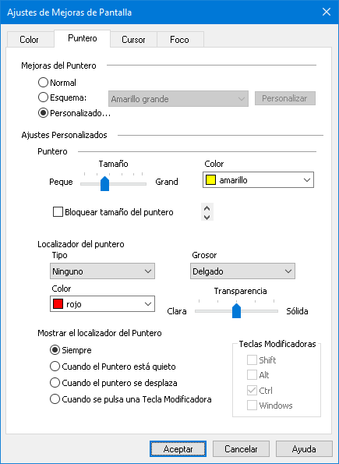
La pestaña Puntero
Opción | Descripción
Mejora del puntero
Normal | Desactiva todas las mejoras del puntero.
Esquema | Activa un esquema de puntero predefinido (se selecciona en el cuadro combinado adyacente).
Personalizado | Activa los ajustes personalizados, que permiten crear un esquema personalizado.
Personalizar | Activa los ajustes personalizados y los configura siguiendo las opciones del esquema de puntero predefinido seleccionado en ese momento. Ello permite utilizar un esquema predefinido como punto de partida para un esquema personalizado.
Ajustes personalizados
Puntero
Tamaño | Permite seleccionar el tamaño del puntero mejorado. Están disponibles quince tamaños.
Color | Permite definir el color del puntero del ratón.
Bloquear tamaño del puntero | Cuando se aumenta o disminuye la ampliación, el tamaño del puntero cambia en función del nivel de ampliación. Si se bloquea el tamaño, este no cambiará aunque se modifique la ampliación.
Localizador del puntero
Tipo | Permite seleccionar el tipo de localizador del puntero.  Círculo Muestra un círculo centrado sobre el puntero.  Sónar. Muestra círculos animados que giran hacia adentro.  Cruz grande Muestra una cruz que ocupa la pantalla ampliada y hace intersección en el puntero del ratón.  Cruz Cruz Muestra una cruz centrada sobre el puntero.
Color | Permite definir el color del localizador del puntero.
Grosor | Permite definir el grosor del localizador del puntero: Estrecho o Ancho.
Transparencia | Permite definir el nivel de transparencia del localizador del puntero. El nivel de transparencia define la cantidad de imagen del Escritorio que está visible a través del localizador del puntero.
Mostrar el localizador del puntero
Siempre | El localizador del puntero se mostrara siempre.
Cuando el puntero está quieto | El localizador se muestra únicamente cuando el puntero no se mueve.
Cuando el puntero se desplaza | El localizador se muestra únicamente cuando el puntero se desplaza.
Cuando se pulsa una tecla modificadora | El localizador del puntero se muestra solo cuando se pulsan las teclas modificadoras seleccionadas.
Teclas modificadoras | Permite seleccionar una tecla o combinación de teclas que, al pulsarlas, hará que se muestre el localizador del puntero.  Nota: La opción Mostrar localizador del puntero debe ser Cuando se pulsa una tecla modificadora.

Mejoras del cursor
las mejoras del cursor facilitan la localización y el seguimiento del cursor del texto. Estas mejoras consisten en una serie de localizadores de alta visibilidad que marcan la posición del cursor sin oscurecer el texto que lo rodea. ZoomText permite seleccionar esquemas de cursor predefinidos o crear ajustes de cursor personalizados.
Las opciones de mejora del cursor se activan y configuran con el botón desplegable Cursor que se encuentra en la barra de herramientas de la página Ampliador. La parte superior del botón activa y desactiva las mejoras del cursor, mientras que la parte inferior abre el menú Cursor.
- Para activar y desactivar las mejoras del cursor,
Proceda de uno de los modos siguientes:
- En la barra de herramientas de la página Ampliador, seleccione el botón Cursor.
- Pulse la tecla rápida Activar/desactivar Mejoras del cursor: Bloq Mayús + R
- Para seleccionar un esquema de cursor predefinido,
- En la barra de herramientas de la página Ampliador, haga clic en la flecha que se encuentra junto a Cursor o navegue hasta Cursor y pulse la Flecha Abajo.
- En el menú Cursor, seleccione Esquema.
- En el menú Esquema, elija el esquema que desee.
- Para crear un esquema de cursor personalizado,
- En la barra de herramientas de la página Ampliador, haga clic en la flecha que se encuentra junto a Cursor o navegue hasta Cursor y pulse la Flecha Abajo.
- En el menú Cursor, seleccione Ajustes.
Se abrirá el diálogo Ajustes de mejoras, en la pestaña Cursor.
- Seleccione Personalizado....
- Configure los ajustes personalizados como desee.
- Haga clic en Aceptar.
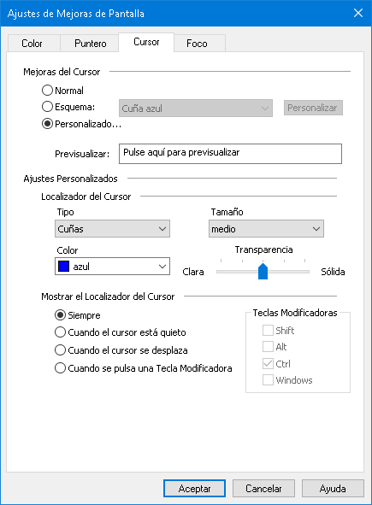
La pestaña Cursor
Opción | Descripción
Mejoras del cursor
Normal | Desactiva todas las mejoras del cursor.
Esquema | Activa un esquema de cursor predefinido (se selecciona en el cuadro combinado adyacente).
Personalizado | Activa los ajustes personalizados, que permiten crear un esquema personalizado.
Personalizar | Activa los ajustes personalizados y los configura siguiendo las opciones del esquema de cursor predefinido seleccionado en ese momento. Ello permite utilizar un esquema predefinido como punto de partida para un esquema personalizado.
Previsualizar | Al hacer clic en el cuadro Previsualizar, aparece un cursor con los ajustes de mejora del cursor seleccionados.
Ajustes personalizados
Localizador del cursor
Tipo | Permite seleccionar el tipo de localizador.  Cuña. muestra cuñas triangulares encima y debajo del cursor.  Cuñas simples Muestra una cuña triangular encima o debajo del cursor.  Círculo Muestra un círculo alrededor del cursor.  Marco Muestra un marco rectangular alrededor del cursor.
Tamaño | Permite definir el tamaño del localizador del cursor: Estrecho o Ancho.
Color | Permite definir el color del localizador del cursor.
Transparencia | Permite definir el nivel de transparencia del localizador del cursor. El nivel de transparencia define la cantidad de imagen del Escritorio que está visible a través del localizador del cursor.
Mostrarr el localizador del cursor
Siempre | El localizador del cursor se mostrará siempre.
Cuando el cursor está quieto | El localizador se muestra únicamente cuando el cursor no se mueve.
Cuando el cursor se desplaza | El localizador se muestra únicamente cuando el cursor se desplaza.
Cuando se pulsa una tecla modificadora | El localizador del cursor se muestra solo cuando se mantienen pulsadas las teclas modificadoras.
Teclas modificadoras | Permite seleccionar una tecla o combinación de teclas que, al pulsarlas, hará que se muestre el localizador del cursor.  Nota: La opción Mostrar localizador del cursor debe ser Cuando se pulsa una tecla modificadora.

Mejoras del foco
Las mejoras del foco facilitan la localización y el seguimiento del foco cuando se tabula y se navega con las flechas por los menús, diálogos, barras de herramientas y otros controles de las aplicaciones. Cuando estas mejoras están activadas, una serie de localizadores de alta visibilidad marcan la posición del control que tiene el foco sin oscurecer el texto que lo rodea. ZoomText permite seleccionar esquemas de foco predefinidos o crear configuraciones personalizadas.
Las opciones de mejora del foco se activan y configuran con el botón desplegable Foco que se encuentra en la barra de herramientas de la página Ampliador. La parte superior del botón activa y desactiva las mejoras del foco, mientras que la parte inferior abre el menú Foco.
- Para activar y desactivar las mejoras del foco,
Proceda de uno de los modos siguientes:
- En la barra de herramientas de la página Ampliador, seleccione el botón Foco.
- Pulse la tecla rápida Activar/desactivar Mejoras del foco: Bloq Mayús + F
- Para seleccionar un esquema de foco predefinido,
- En la barra de herramientas de la página Ampliador, haga clic en la flecha que se encuentra junto a Foco o navegue hasta Foco y pulse la Flecha Abajo.
- En el menú Foco, seleccione Esquema.
- En el menú Esquema, elija el esquema que desee.
- Para crear un esquema de foco personalizado,
- En la barra de herramientas de la página Ampliador, haga clic en la flecha que se encuentra junto a Foco o navegue hasta Foco y pulse la Flecha Abajo.
- En el menú Foco, seleccione Ajustes.
Se abrirá el diálogo Ajustes de mejoras, en la pestaña Foco.
- Seleccione Personalizado....
- Configure los ajustes personalizados como desee.
- Haga clic en Aceptar.
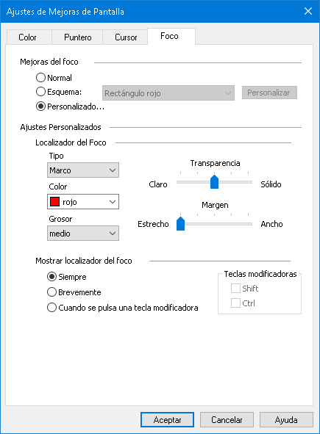
La pestaña Foco
Opción | Descripción
Mejoras del foco
Normal | Desactiva todas las mejoras del foco.
Esquema | Activa un esquema de foco predefinido (se selecciona en el cuadro combinado adyacente).
Personalizado | Activa los ajustes personalizados, que permiten crear un esquema personalizado.
Personalizar | Activa los ajustes personalizados y los configura siguiendo las opciones del esquema de foco predefinido seleccionado en ese momento. Ello permite utilizar un esquema predefinido como punto de partida para un esquema personalizado.
Ajustes personalizados
Localizador del foco
Tipo | Permite seleccionar el tipo de localizador:  Bloque Muestra un bloque encima del control que tiene el foco.  Subrayado Muestra una línea bajo del control que tiene el foco.  Marco Muestra un rectángulo alrededor del control que tiene el foco.
Color | Permite definir el color del localizador del foco.
Grosor | Permite definir el grosor del localizador del foco: Estrecho o Ancho.
Transparencia | Permite definir el nivel de transparencia del localizador del foco. El nivel de transparencia define la cantidad de imagen del Escritorio que está visible a través del localizador del foco.  Nota: Este ajuste no está disponible cuando la opción de color del localizador es "Invertir".
Margen | Permite aumentar y disminuir el espacio entre el control con el foco y el localizador.
Mostrar el localizador del foco
Continuo | El localizador del foco se muestra siempre (cuando hay un control con el foco).
Breve | El localizador del foco se muestra durante 1,5 segundos cuando un control recibe el foco).
Cuando se pulsa una tecla modificadora | El localizador del foco se muestra solo cuando se pulsan las teclas modificadoras seleccionadas.
Teclas modificadoras | Permite seleccionar una tecla o combinación de teclas que, al pulsarlas, hará que se muestre el localizador del foco.  Nota: La opción Mostrar localizador del foco debe ser Cuando se pulsa una tecla modificadora.

Usar la Inversión inteligente
El uso de efectos de filtro que invierten los colores y el brillo de la pantalla es muy popular entre las personas de baja visión que trabajan con el ordenador, ya que reduce el deslumbramiento y la fatiga visual y mejora la legibilidad del texto. Sin embargo, estos efectos producen imágenes similares a los negativos fotográficos, que no resultan atractivos ni útiles.
Si se activa la función de Inversión inteligente, cuando se trabaja con los efectos de Invertir brillo e Invertir colores, ZoomText anulará dichos efectos en las fotos para que se muestren en su color natural.
Nota: Actualmente, esta función está disponible en Internet Explorer 11 y Google Chrome pero pronto se agregará a otros navegadores y aplicaciones.
- para activar y desactivar la Inversión inteligente en el menú Color,
- En la barra de herramientas de la página Ampliador, haga clic en la flecha que se encuentra junto a Color o navegue hasta Color y pulse la Flecha Abajo.
- En el menú Color, seleccione Usar inversión inteligente.
- Para activar y desactivar la Inversión inteligente por medio de la tecla rápida,
Pulse la tecla rápida Activar/desactivar Inversión inteligente: Bloq Mayús + I
Nota: la Inversión inteligente solo puede activarse cuando están activadas las opciones Invertir color o Invertir brillo.

Línea de texto
La Línea de texto es una función que pretende facilitar la lectura del texto en pantalla en los navegadores Web y otras aplicaciones que no cuentan con el suavizado xFont. Esta herramienta muestra una línea continua de texto nítida y de fácil lectura en la parte superior o inferior de la pantalla que refleja la posición del cursor, del ratón o del foco a medida que se navega por documentos, correos o páginas Web. La herramienta permite configurar el tipo y tamaño de letra, así como los colores de contraste.
- Activar y desactivar la Línea de texto
- Uso de la Línea de texto
- Seleccionar un esquema para la Línea de texto
- Configurar la Línea de texto
- Ajustes
- Iconos de la Línea de texto
- Comandos de la Línea de texto
Activar y desactivar la Línea de texto
Proceda de uno de los modos siguientes:
- En la página Ampliador, seleccione el botón Línea de texto en o active la Flecha abajo de este botón y seleccione Oculto.
- Pulse la tecla rápida Activar/desactivar Línea de texto: BLOQ MAYÚS+E
Uso de la Línea de texto
Cuando esta función está activa, la ventana de la misma muestra la línea de texto en la que se encuentran el cursor o el puntero del ratón. Si la línea de texto es más extensa que la ventana, al principio o al final del texto se mostrará una flecha izquierda o derecha de desplazamiento.
Para ver más texto, aplique uno de los siguientes procedimientos:
- Pulse BLOQ MAYÚS+FLECHA DERECHA para avanzar por caracteres.
- Pulse BLOQ MAYÚS+FLECHA IZQUIERDA para retroceder por caracteres.
- Sitúe el puntero del ratón en la línea de texto y desplácelo a derecha o izquierda para continuar leyendo.
Seleccionar un esquema para la Línea de texto
Para seleccionar un esquema, proceda del modo siguiente:
- En la página Ampliador, haga clic en la mitad inferior del botón Línea de texto o navegue hasta él y pulse Flecha abajo.
- En el menú Línea de texto, seleccione Esquema.
- En el menú Esquema, elija el esquema que desee.
- Haga clic en Aceptar para guardar la selección.
Configurar la Línea de texto
Para desplazar la ventana de la Línea de texto, cambiar el tamaño o tipo de letra del texto o seleccionar otros colores de fondo y texto, proceda del modo siguiente:
- En la página Ampliador, haga clic en la mitad inferior del botón Línea de texto o navegue hasta él y pulse Flecha abajo.
- En el menú Línea de texto, seleccione Ajustes.
- Seleccione un esquema de la lista como punto de partida.
- En Ajustes personalizados, seleccione:
  - Posición: permite situar la ventana de la Línea en la parte superior o inferior de la pantalla
  - Tamaño: permite aumentar o disminuir el tamaño del texto y de la ventana.
  - Fuente: permite seleccionar el tipo de letra.
  - Esquema de color : permite seleccionar un esquema de colores predefinido o activar el botón personalizar para seleccionar los colores de fondo, del texto y de las flechas de desplazamiento, la posición del cursor, las casillas de verificación y los botones.
  - Mostrar: permite seleccionar lo que se desea ver en la ventana de la Línea de texto. Por ejemplo, solo el texto cuando se escribe y se navega con el ratón, solo el texto que aparece bajo el puntero del ratón, solo cuando se usa una herramienta de lectura como la Vista de aplicación del Lector de aplicaciones, o todo el contenido.
- Haga clic en Aceptar para guardar los cambios.
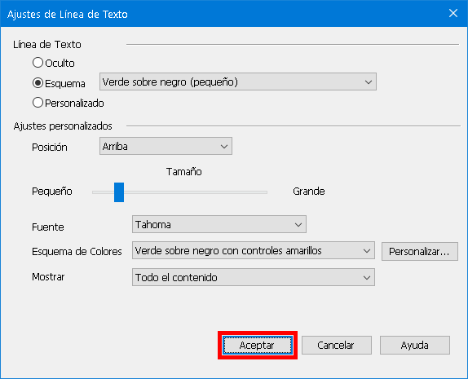
Ajustes
Opción | Descripción
Línea de texto
Oculto | Activa y desactiva la Línea de texto
Esquema | Activa un esquema de colores predefinido (se selecciona en el cuadro combinado adyacente).
Personalizado | Activa los ajustes personalizados, que permiten crear un esquema personalizado.
Ajustes personalizados
Posición | Sitúa la Línea de texto en la parte superior o inferior de la pantalla.
Tamaño | Aumenta o disminuye el tamaño del texto y de la ventana.
Fuente | Permite seleccionar el tipo de letra del texto de la venana.
Esquema de color : | Permite seleccionar un esquema de colores para el texto, fondo de la ventana y flechas.
Personalizar | Abre los ajustes de esquema, que permite seleccionar los colores de fondo, texto y controles (flechas, posición del cursor, casillas de verificación y botones). Para obtener más información, consulte Esquema de colores de la Línea de texto.
Mostrar | Permite seleccionar lo que se desea ver en la ventana de la Línea de texto.  - Todo el contenido  - Texto cuando se escribe y navega  - Texto bajo el puntero del ratón  - Solo al utilizar herramientas de lectura como la Vista de aplicación del Lector de aplicaciones
Iconos de la Línea de texto
En la ventana de la Línea de texto a parece una serie de imágenes cuando el foco se encuentra en un elemento o cuando el puntero del ratón se sitúa sobre él. Son las siguientes:
Esta imagen... | Indica...
Desplazarse a la derecha para ver más texto.
Tecla rápida: BLOQ MAYÚS+FLECHA DERECHA
Desplazarse a la izquierda para ver más texto.
Tecla rápida: BLOQ MAYÚS+FLECHA IZQUIERDA
 | El elemento de lista actual está seleccionado.
El elemento actual es parte de una lista o menú desplegable.
Pulse Flecha abajo para seleccionar otro elemento de la lista.
 | El elemento actual está seleccionado en una lista de casillas de verificación.
 | El elemento actual no está seleccionado en una lista de casillas de verificación.
 | El elemento representa varias casillas de verificación, unas verificadas y otras no.
 | Elemento seleccionado en un grupo de botones de opción.
 | Elemento no seleccionado en un grupo de botones de opción.
 | El elemento es un cuadro de incremento decremento.  Pulse las Flechas arriba y abajo para aumentar o disminuir el valor cuando el foco esté en el cuadro de incremento decremento.
El elemento es un control deslizante.
Pulse las Flechas izquierda o derecha para cambiar el valor cuando el foco esté en el control deslizante.
 | El elemento actual es parte de un árbol (lista jerárquica) que está expandido.
 | El elemento actual es parte de un árbol (lista jerárquica) que está contraído.
 | El elemento actual es parte de un árbol.
Comandos de la Línea de texto
Comando | Teclas rápidas
Activar o desactivar Línea de texto | BLOQ MAYÚS+E (teclado Desktop)  BLOQ MAYÚS+ALT+E (teclado Laptop)  BLOQ MAYÚS+BARRA ESPACIADORA+M, E (comando por niveles)
Aumentar tamaño del texto y de la ventana | BLOQ MAYÚS+RETROCESO DE PáGINA (teclado Desktop)  BLOQ MAYÚS+ALT+RETROCESO DE PáGINA (teclado Laptop)  BLOQ MAYÚS+BARRA ESPACIADORA+M, RETROCESO DE PáGINA (comando por niveles)
Reducir tamaño del texto y de la ventana | BLOQ MAYÚS+AVANCE DE PáGINA (teclado Desktop)  BLOQ MAYÚS+ALT+AVANCE DE PáGINA (teclado Laptop)  BLOQ MAYÚS+BARRA ESPACIADORA+M, AVANCE DE PáGINA (comando por niveles)
Desplazamiento derecha | BLOQ MAYÚS+FLECHA DERECHA (teclado Desktop)  BLOQ MAYÚS+ALT+FLECHA DERECHA (teclado Laptop)  BLOQ MAYÚS+BARRA ESPACIADORA+M, FLECHA DERECHA (comando por niveles)
Desplazamiento izquierda | BLOQ MAYÚS+FLECHA IZQUIERDA (teclado Desktop)  BLOQ MAYÚS+ALT+FLECHA IZQUIERDA (teclado Laptop)  BLOQ MAYÚS+BARRA ESPACIADORA+M, FLECHA IZQUIERDA (comando por niveles)

Esquema de colores de la línea de texto
La Línea de texto se presenta con un esquema de colores predefinido como punto de partida para crear otro esquema específico si se desea.
Para crear un esquema personalizado, proceda del modo siguiente:
- En la página Ampliador, haga clic en la mitad inferior del botón Línea de texto o navegue hasta él y pulse Flecha abajo.
- En el menú Línea de texto, seleccione Ajustes.
- Seleccione Personalizar
Se mostrará el diálogo Ajustes de esquema de colores de la Línea de texto.
- Modifique los ajustes como desee.
- Pulse Aceptar.
Ajustes
Opción | Descripción
Color del texto | Seleccione el color del texto que se muestra en la ventana de la línea de texto.
Color de fondo | Seleccione el color de fondo de la vantana.
Color de controles | Seleccione el color de los elementos en pantalla (flechas de desplazamiento, casillas de verificación, posición del cursor y botones).
Invertir colores | Invierte los colores de fondo y texto. por ejemplo, texto amarillo sobre fondo negro pasará a ser texto negro sobre fondo amarillo.

Funciones de Navegación
Los ajustes de navegación permiten configurar cómo desplazará ZoomText la ventana ampliada para que siempre estén a la vista objetos que se desplazan por la pantalla tales como el puntero del ratón, el cursor, el foco de Windows y otros. Estos ajustes permiten: seleccionar los objetos y eventos a los que ZoomText hará seguimiento dentro de la ventana ampliada, seleccionar cómo se situarán dichos eventos y objetos dentro de la ventana ampliada, llevar el puntero del ratón automáticamente a la vista ampliada o al control activo, y limitar los desplazamientos del puntero del ratón.
- Seguimiento
- Alineación
- Ratón
- Desplazamiento

Seguimiento
Cuando se escribe, se desplaza el ratón o se navega por menús, diálogos u otros controles del programa, la ventana ampliada se desplaza para que el foco esté siempre visible. Este comportamiento se define a través de las opciones de seguimiento de ZoomText, que permite seleccionar los elementos que se desea que siga ZoomText cuando se activan. El seguimiento puede también restringirse a un área de la pantalla.
- Para configurar los ajustes de seguimiento,
- En la barra de herramientas de la página Ampliador, seleccione el botón Navegación.
- En el menú Navegación, seleccione Seguimiento.
Se abrirá el diálogo Ajustes de navegación, en la pestaña Seguimiento.
- Configure los ajustes de seguimiento como desee.
- Haga clic en Aceptar.
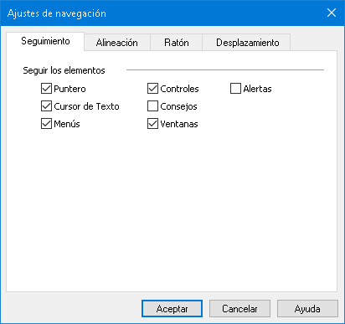
La pestaña Seguimiento
Opción | Descripción
Seguir los elementos siguientes
Puntero | Activa el seguimiento del puntero del ratón.
Cursor del texto | Activa el seguimiento del cursor.
Menús | Activa el seguimiento de los elementos de menú cuando reciben el foco.
Controles | Activa el seguimiento de los controles cuando reciben el foco.
Consejos | Activa el seguimiento de los consejos cuando aparecen.
Windows | Activa el seguimiento de las ventanas cuando se activan.
Alertas | Activa el seguimiento de las ventanas emergentes de alerta.

Alineación
Las opciones de alineación permiten definir cómo se desplazará la ventana ampliada para que los elementos que ZoomText sigue estén siempre a la vista. Existen dos tipos generales de alineación: borde y centro. Con la opción Borde, la ventana ampliada se desplaza solo lo suficiente para que el objeto que se sigue continúe a la vista. Con la opción Centro, la ventana ampliada se desplaza lo necesario para que el objeto del que se hace seguimiento permanezca en el centro de la ventana. Existe un tercer tipo de alineación denominado "Alineación inteligente" que desplaza la ventana para mantener a la vista el control actual y la mayor parte de la ventana o menú que lo contiene.
- Para configurar los ajustes de alineación,
- En la barra de herramientas de la página Ampliador, seleccione el botón Navegación.
- En el menú Navegación, seleccione Alineación.
Se abrirá el diálogo Ajustes de navegación, en la pestaña Alineación.
- Configure los ajustes de alineación como desee.
- Haga clic en Aceptar.
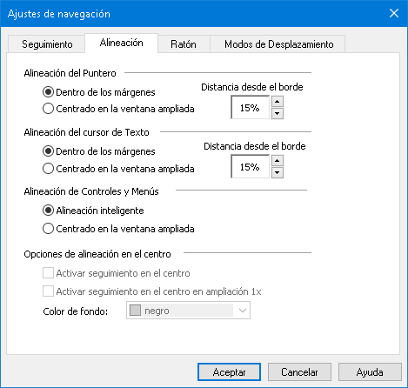
La pestaña Alineación
Opción | Descripción
Dentro de los márgenes | la ventana ampliada se desplaza únicamente lo necesario para que el objeto que se sigue quede dentro de los márgenes.
Centrado en la ventana ampliada | La ventana ampliada se desplaza para que el objeto que se está siguiendo se visualice en el centro de la misma.
Distancia desde el borde | Define la distancia desde el borde de la ventana ampliada a la que podrá llegar el objeto que se está siguiendo antes de que la ventana empiece a desplazarse. El valor de la distancia puede variar entre el 0% y el 50%, que representa la mitad de la anchura y la altura de la ventana ampliada.
Alineación inteligente de controles y menús | La ventana ampliada se desplaza para que pueda visualizarse el control o elemento de menú que se está siguiendo así como la mayor parte posible del menú o ventana que lo contiene.
Activar alineación en el centro | El Seguimiento en el centro mantiene seimpre los objetos de los que se hace seguimiento en el centro de la pantalla. Ello implica también el desplazamiento del borde del Escritorio de Windows hacia el centro de la pantalla cuando sea necesario. Cuando esto ocurre, el área exterior al Escritorio aparece como color de fondo. El Seguimiento en el centro está disponible cuando el tipo de ventana es Pantalla completa y se trabaja con un único monitor.
Activar seguimiento en el centro en ampliación 1x | Activa el seguimiento en el centro cuando se trabaja con ampliación 1x. El Seguimiento en el centro mantiene seimpre los objetos de los que se hace seguimiento en el centro de la pantalla. Esta opción está disponible cuando se trabaja con un solo monitor.
Color de fondo | Permite seleccionar un color de fondo para el seguimiento en el centro.

Ratón
las opciones de navegación relativas al ratón, el posicionamiento del puntero y las restricciones del puntero facilitan la exploración y el desplazamiento por la pantalla. Las opciones de Posicionamiento del puntero permiten ponerlo a la vista siempre que se necesite. Por su parte, las opciones de Restricción del puntero permiten limitar los desplazamientos de este a la ventana activa o a direcciones horizontales o verticales.
- Para definir los ajustes de navegación del ratón,
- En la barra de herramientas de la página Ampliador, seleccione el botón Navegación.
- En el menú Navegación, seleccione Navegación.
Se abrirá el diálogo Ajustes de navegación, en la pestaña Ratón.
- Haga clic en Aceptar.
- Configure los ajustes de navegación del ratón como desee.
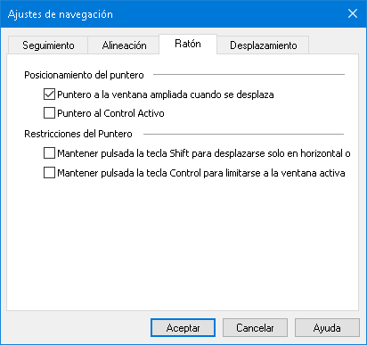
La pestaña Ratón
Opción | Descripción
Puntero a la ventana ampliada cuando se desplaza | Lleva el puntero automáticamente al centro de la ventana ampliada cuando este se desplaza estando fuera de la misma.
Puntero al control activo | Lleva el puntero automáticamente a elementos de menú y controles cuando estos reciben el foco.
Mantener pulsada la tecla Shift para desplazarse solo en horizontal o vertical | Cuando se mantiene pulsada la tecla Shift, el puntero del ratón se desplaza solo en horizontal o vertical dependiendo de la dirección en la que se inicie el desplazamiento. Esta limitación se traduce en un desplazamiento más suave por filas y columnas.
Mantener pulsada la tecla Ctrl para limitarse a la ventana activa | Cuando se mantiene pulsada la tecla Ctrl, el puntero del ratón se desplaza solo en horizontal o vertical dependiendo de la dirección en la que se inicie el desplazamiento. Esta limitación se traduce en un desplazamiento más suave por filas y columnas.

Desplazamiento
El desplazamiento suave resulta más natural cuando la ventana ampliada se desplaza para que el foco esté siempre visible. Cuando se escribe o se navega por los menús, diálogos y controles, la vista ampliada se desplaza suavemente por la pantalla en lugar de ir dando saltos bruscos.
- Para activar y configurar los ajustes de desplazamiento suave,
- En la barra de herramientas de la página Ampliador, seleccione el botón Navegación.
- En el menú Navegación, seleccione Desplazamiento.
Se abrirá el diálogo Ajustes de navegación, en la pestaña Desplazamiento.
- Configure los ajustes de desplazamiento suave como desee.
- Haga clic en Aceptar.
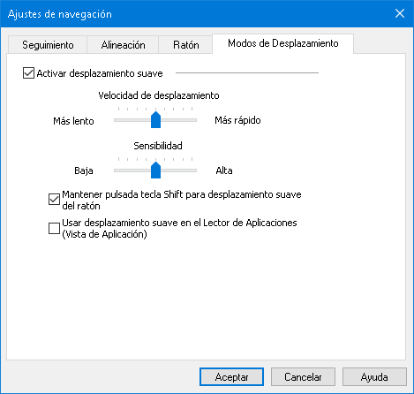
La pestaña Desplazamiento
Opción | Descripción
Activar desplazamiento suave | Activa la función de desplazamiento suave de ZoomText. Pulse Bloq mayús + S para activarlo y desactivarlo.
Velocidad de desplazamiento | Permite definir la velocidad a la que se desplaza ZoomText de una posición a otra.
Sensibilidad | La sensibilidad define las situaciones en las que se aplica el desplazamiento suave. Si se selecciona sensibilidad baja, ZoomText usará el desplazamiento suave solo en los desplazamientos pequeños. Si se selecciona alta, se suavizarán también los desplazamientos más amplios.
Usar desplazamiento suave con el ratón | Activa el desplazamiento suave cuando se usa el puntero del ratón para navegar por la pantalla.
Usar desplazamiento suave en el Lector de aplicaciones | Activa el desplazamiento suave entre palabras resaltadas en el Lector de aplicaciones.
Capítulo 6

Funciones del Lector
Se trata de las funciones de ZoomText Ampliador/Lector como lector de pantalla y para la lectura de documentos: la respuesta de voz de ZoomText, el eco del programa, teclado, ratón, el Lector de texto, las Zonas de lectura y los comandos de cursor y verbalización.
Nota: Las funciones del lector no están disponibles en ZoomText Ampliador.
- La barra de herramientas de la pestaña Lector
- La voz de ZoomText
- Funciones de eco
- El Lector de aplicaciones
- Zonas de lectura
- Leer con el cursor de texto
- Comandos de verbalización

La barra de herramientas de la pestaña Lector
La barra de herramientas de la pestaña Lector ofrece botones de acción rápida que permiten activar y configurar todas las funciones de lectura de ZoomText. Muchos de ellos son botones desplegables que permiten activar y desactivar una función y abrir un menú de ajustes relacionados con ella. Los botones están agrupados por categorías y muestran iconos y etiquetas intuitivos para facilitan su identificación.
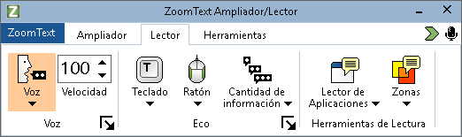
La barra de herramientas de la pestaña Lector
Nota: La barra de herramientas de la pestaña Lector aparece únicamente si se trabaja con ZoomText Ampliador/Lector.
- Voz. Activa y desactiva la respuesta de voz de ZoomText y permite abrir el diálogo Ajustes de voz, que permite seleccionar voces y configurarlas.
- Velocidad. Permite configurar la velocidad a la que hablará ZoomText.
- Teclado. Permite activar y desactivar el eco de teclado y seleccionar ajustes de teclado. El Eco de teclado permite oír las palabras que se teclean y las teclas que se pulsan.
- Ratón. Permite activar y desactivar el eco de ratón y seleccionar ajustes de ratón. El eco del ratón lee automáticamente el texto que se encuentra bajo el puntero.
- Cantidad de información. permite seleccionar un nivel de cantidad de información. El nivel seleccionado se reflejara en la cantidad de información que ofrecerá la respuesta de voz de ZoomText cuando un elemento de una aplicación recibe el foco.
- Lector de aplicaciones. Ejecuta el Lector de aplicaciones, que permite leer el texto de la última aplicación activa. El Lector de aplicaciones proporciona lectura continua de documentos, páginas Web y mensajes de correo electrónico.
- Zonas . Permite crear, editar y navegar por las zonas de lectura. las zonas de lectura permiten visualizar rápidamente y oír ciertas áreas concretas de una ventana de aplicación.

La voz de ZoomText
ZoomText permite seleccionar y configurar la voz para adaptarla a sus preferencias. Podrá seleccionar una voz masculina o femenina, ajustar la velocidad y configurar el estilo de lectura y las alertas auditivas. la voz puede activarse y desactivarse según convenga.
- Activar y desactivar la voz
- Ajustar la velocidad de la voz
- Seleccionar una voz
- Agregar y eliminar voces
- Configurar el procesamiento del texto
- Configurar las pistas
- Configurar el audio

Activar y desactivar la voz
Puede activar y desactivar la voz en cualquier momento sin desactivar las funciones de ampliación.
- Para activar y desactivar la voz,
proceda de uno de los modos siguientes:
- En la barra de herramientas de la pestaña Lector, seleccione Voz > Activar o Voz > Desactivar.
- Pulse la tecla rápida Activar/desactivar voz: Bloq Mayús + Alt + Enter
Nota: El Lector de aplicaciones hablará aunque la voz esté desactivada.
Pueden darse situaciones en las que se desee interrumpir la respuesta de voz, por ejemplo, cuando ZoomText esté leyendo un mensaje que usted ya conoce: ZoomText permite interrumpir la respuesta de voz sin tener que desactivar la voz por completo.
- para interrumpir la respuesta de voz,
Pulse y suelte la tecla Ctrl.
Se interrumpirá la información que se esté verbalizando.

Ajustar la velocidad de la voz
- Para ajustar la velocidad de la voz,
proceda de uno de los modos siguientes:
- En la barra de herramientas del a pestaña Lector, ajuste el nivel del cuadro de edición con incremento decremento Velocidad.
- Pulse las teclas rápidas de Aumentar y Disminuir la velocidad de la voz
- Aumentar velocidad de la voz: Bloq Mayús + Alt + Flecha arriba
- Disminuir velocidad de la voz: Bloq Mayús + Alt + Flecha abajo
Nota: La velocidad de la voz puede también ajustarse en el diálogo Ajustes de voz. Para más información, consulte Ajustes de voz.
la velocidad de la voz del Lector de aplicaciones puede configurarse por separado. Esta opción se encuentra en el diálogo Lector de aplicaciones (pestaña Ajustes compartidos). Para más información, consulte Ajustes compartidos del Lector de aplicaciones.

Ajustes de Voz
Los ajustes de voz permiten seleccionar y configurar la voz de ZoomText, es decir, seleccionar una voz de entre una serie de voces masculinas y femeninas y configurar el volumen, el tono y la velocidad de la voz.
- Para configurar los ajustes de la voz,
- En la pestaña Lector, haga clic en la flecha que se encuentra junto a Voz o navegue hasta Voz y pulse Flecha Abajo.
- En el menú Voz, seleccione Ajustes.
Se abrirá el diálogo Ajustes de voz.
- Seleccione la pestaña Voz.
- Asegúrese de que la casilla de verificación Activar respuesta de voz está verificada.
- Seleccione el idioma, sintetizador y voz que desee y después ajuste el volumen, la velocidad y el tono.
- Para probar la configuración seleccionada, escriba algo en el cuadro de edición Texto de prueba y haga clic en Verbalizar texto.
- Haga clic en Aceptar.
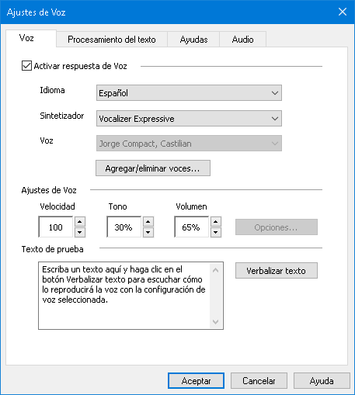
La pestaña Voz
Opción | Descripción
Activar respuesta de voz | Permite activar y desactivar la respuesta de voz para las funciones de ZoomText como lector de pantalla.
Idioma | Muestra la lista de los idiomas de sintetizador disponibles en el sistema.
Sintetizador | Muestra la lista de los sintetizadores disponibles en el sistema.  Nota: ZoomText es compatible con sintetizadores SAPI 4 y SAPI 5.
Voz | Muestra la lista de las voces disponibles en el sintetizador seleccionado.
Agregar/Eliminar voces | Abre la herramienta Agregar/Eliminar voces, que permite probar, instalar y eliminar voces de Vocalizer Expressive 2.
Ajustes de Voz
Velocidad | Permite configurar la velocidad a la que hablará ZoomText.  La velocidad de la voz del Lector de aplicaciones puede configurarse por separado. * Para más información, consulte Opciones de lectura.
Tono | Permite seleccionar el tono de la voz actual. El tono puede variar entre 5% y 100% a intervalos del 5%.
Volumen | Permite seleccionar el volumen de la voz actual. El volumen puede variar entre 5% y 100% a intervalos del 5%.
Opciones | Muestra ajustes opcionales del sintetizador seleccionado, entre ellas el Gestor de pronunciación. Si un sintetizador no pronuncia una palabra correctamente, podrá modificar la pronunciación de la misma.
Texto de prueba
Texto de prueba / Verbalizar texto | Permite probar los ajustes de voz seleccionados. Puede escribir texto en el cuadro de edición Texto de prueba y escucharlo haciendo clic en el botón Verbalizar texto. El texto de prueba se verbalizará con los ajustes de voz seleccionados y con los ajustes de las pestañas Procesamiento de texto y Ayudas.
* Si se ha configurado por separado la velocidad de la voz del Lector de aplicaciones, este ajuste de velocidad estará atenuado cuando se abran lo ajustes de voz desde la barra de herramientas de la Vista de texto del Lector de aplicaciones.

Agregar y eliminar voces
La herramienta Agregar/eliminar voces permite probar, instalar y eliminar voces de Vocalizer Exressive 2 para su uso con ZoomText. De esta forma, ya no es necesario descargarlas de páginas externas, con lo que el proceso resulta mucho más sencillo para ZoomText, Fusion y JAWS. Si instala las voces para un producto, estas estarán disponibles para los demás.
Agregar Voces
- Para instalar una voz:
- En la pestaña Lector, haga clic en la flecha que se encuentra junto a Voz o navegue hasta Voz y pulse Flecha Abajo.
- En el menú Voz, seleccione Agregar/eliminar voces.
Se abrirá el diálogo Agregar/eliminar voces de Vocalizer Expressive.
- En el cuadro combinado Seleccionar idioma, seleccione el idioma para el que desea instalar alguna voz.
- En el cuadro de lista Voces premium, seleccione las voces que desea instalar. Puede seleccionar tantas voces como desee. Para oír un mensaje de prueba de una voz antes de instalarla, seleccione Probar o pulse ALT+P. Si una voz ya está instalada, se indicará así en la lista.
- Active el botón Instalar voces seleccionadas para iniciar la instalación.
- Cuando la instalación haya finalizado, seleccione Finalizar para cerrar la herramienta. Para utilizar las nuevas voces, deberá reiniciar ZoomText.
Nota: Podrá conmutar a las distintas voces instaladas mediante la opción Ajustes del menú Voz.
Eliminar voces
- Para eliminar una o varias voces: proceda del modo siguiente:
- En la pestaña Lector, haga clic en la flecha que se encuentra junto a Voz o navegue hasta Voz y pulse Flecha Abajo.
- En el menú Voz, seleccione Agregar/eliminar voces.
Se abrirá el diálogo Agregar/eliminar voces de Vocalizer Expressive.
- En el cuadro combinado Seleccionar un idioma, seleccione el idioma para el que desea eliminar las voces.
- En el cuadro de lista Voces premium, seleccione las voces que desea eliminar. Puede seleccionar tantas voces como desee.
- active el botón Eliminar voces para eliminar las voces seleccionadas.
Nota: Si elimina una voz en uso, ZoomText continuará utilizándola hasta que se reinicie ZoomText o el equipo. Una vez reiniciados el equipo o el producto, este utilizará la siguiente configuración de voz disponible. Si no hay más voces de Vocalizer Expressive disponibles, ZoomText utilizará las voces de Microsoft instaladas para el idioma en uso.
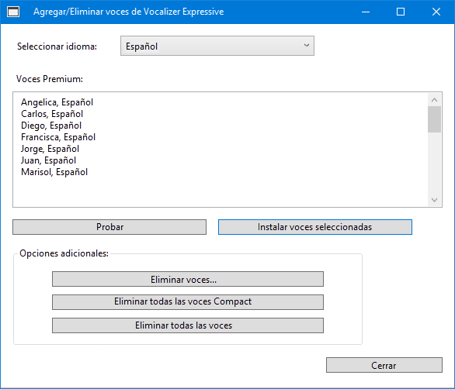
Imagen del diálogo Agregar/eliminar voces de Vocalizer Expressive.
Opción | Descripción
Seleccionar idioma | Seleccione el idioma para el que desee descargar voces.
Voces Premium | Muestra la lista de las voces premium de Vocalizer Exressive instaladas y disponibles.  Nota: Cuando se instala ZoomText, se instala automáticamente al menos una voz masculina o femenina para el idioma de su sistema operativo Windows.
Probar | Reproduce un breve mensaje de audio utilizando la voz seleccionada.
Instalar voces seleccionadas | Instala todas las voces seleccionadas en la lista Voces Premium.
Opciones adicionales
Eliminar voces | Permite seleccionar las voces de Vocalizer Expressive que que se desea eliminar.
Eliminar todas las voces Compact | Seleccione para eliminar todas las voces Compact instaladas con versiones anteriores de ZoomText.
Eliminar todas las voces | Seleccione para eliminar todas las voces de Vocalizer Expressive a un tiempo.

Procesamiento de texto
El procesamiento de texto permite modificar la forma de verbalización de los números, la puntuación y las palabras que contienen mayúsculas y minúsculas. Estos ajustes permiten crear un estilo de lectura que clarifique las palabras y cifras complejas.
- Para configurar los ajustes de procesamiento de texto,
- En la pestaña Lector, haga clic en la flecha que se encuentra junto a Voz o navegue hasta Voz y pulse Flecha Abajo.
- En el menú Voz, seleccione Ajustes.
Se abrirá el diálogo Ajustes de voz.
- Seleccione la pestaña Procesamiento de texto.
- Configure los ajustes como desee.
- Haga clic en Aceptar.
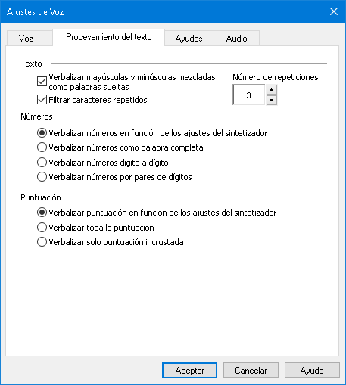
La pestaña Procesamiento de texto
Opción | Descripción
Texto
Verbalizar mayúsculas y minúsculas mezcladas como palabras sueltas | Separa las palabras con mayúsculas y minúsculas mezcladas en palabras separadas para que el sintetizador la pronuncie de forma más precisa. Así, l apalabra "ZoomText" se pronunciará como "Zoom Text".
Filtrar caracteres repetidos | limita el número de veces que se verbaliza un carácter repetido. Resulta útil cuando se leen cadenas de caracteres repetidos que se utilizan por cuestiones de formato.
Número de repeticiones | Permite fijar el máximo número de veces que se verbalizarán los caracteres repetidos. El número puede variar entre 2 y 10.
Números
Verbalizar números en función de los ajustes del sintetizador | Los números se verbalizarán siguiendo los ajustes internos del sintetizador.
Verbalizar números como palabra completa | Los números se verbalizan como palabras completas. Por ejemplo, la cifra "1995" se verbalizará como "mil novecientos noventa y cinco".
Verbalizar números dígito a dígito | Los números se verbalizarán como dígitos separados. Por ejemplo, la cifra "1995" se verbalizará como "uno nueve nueve cinco".
Verbalizar números por pares de dígitos | Los números se verbalizarán como pares de dígitos. Por ejemplo, la cifra "1995" se verbalizará como "diecinueve noventa y cinco".
Puntuación
Verbalizar puntuación en función de los ajustes del sintetizador | Los signos de puntuación se verbalizarán siguiendo los ajustes internos del sintetizador.
Verbalizar toda la puntuación | Se verbalizarán todos los signos de puntuación.
Verbalizar solo puntuación incrustada | Solo se verbalizarán los signos de puntuación incrustados en las palabras. Por ejemplo, sales@freedomscientific.com se verbaliza"sales arroba Freedom Scientific punto com".

Ayudas
Se trata de pistas que permiten identificar las letras mayúsculas, los enlaces o el principio y el final de un documento. Las ayudas pueden consistir en un cambio momentáneo de tono mientras se lee el elemento o en un mensaje anterior al elemento tal como "mayúscula" o "enlace".
- Para configurar los ajustes de las ayudas,
- En la pestaña Lector, haga clic en la flecha que se encuentra junto a Voz o navegue hasta Voz y pulse Flecha Abajo.
- En el menú Voz, seleccione Ajustes.
Se abrirá el diálogo Ajustes de voz.
- Seleccione la pestaña Ayudas.
- Configure los ajustes como desee.
- Haga clic en Aceptar.
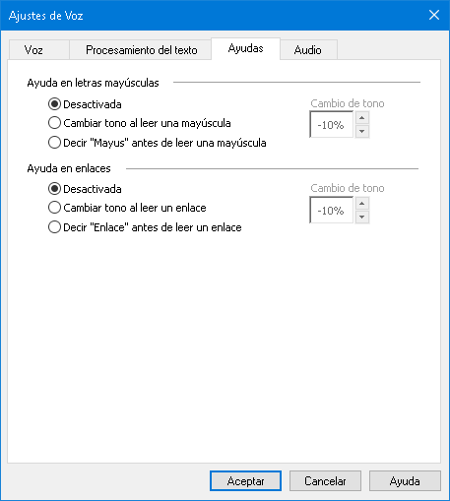
La pestaña Ayudas
Opción | Descripción
Letras mayúsculas
Desactivada | No se aplicará ninguna ayuda cuando se lea una letra mayúscula.
Cambiar tono al leer una mayúscula | El tono del sintetizador cambiará cuando lea una mayúscula.
Decir "mayus" antes de leer una mayúscula | Se verbalizará el mensaje "mayus" antes de leer una letra mayúscula.
Cambio de tono  (letras mayúsculas) | El tono cambia en un tanto porciento determinado cuando se lee una letra mayúscula. El cambio puede variar entre -50% y +50% a intervalos del 10%.
Ayuda en enlaces
Desactivada | No se aplicará ninguna ayuda cuando se lea un enlace.
Cambiar tono al leer un enlace | El tono del sintetizador cambiará cuando lea un enlace.
Decir "enlace" antes de leer un enlace | Se verbalizará el mensaje "enlace" antes de leer un enlace.
Cambio de tono  (enlaces) | El tono cambia en un tanto porciento determinado cuando se lee un enlace. El cambio puede variar entre -50% y +50% a intervalos del 10%.

Audio
para ahorrar batería, los dispositivos Bluetooth suelen entrar en modo ahorro de energía cuando no se recibe audio. Como consecuencia de ello, cuando los auriculares vuelven a detectar sonido, estos se reactivan y puede suceder que los primeros caracteres se corten y no se escuchen.
Para evitar este problema, puede activar la opción Evitar cortes de voz, que mantendrá los auriculares siempre activos reproduciendo silencio de forma constante. No se oirá nada pero los auriculares no se desactivarán y no se producirán cortes de audio.
Nota: Esta opción puede aumentar el consumo de batería de los auriculares.
- para activar y desactivar Evitar cortes de voz, proceda del modo siguiente:
- En la pestaña Lector, haga clic en la flecha que se encuentra junto a Voz o navegue hasta Voz y pulse Flecha Abajo.
- En el menú Voz, seleccione Ajustes.
Se abrirá el diálogo Ajustes de voz.
- Seleccione la pestaña Audio.
- Verifique o elimine la verificación de la casilla Activar evitar cortes de voz.
- Haga clic en Aceptar.
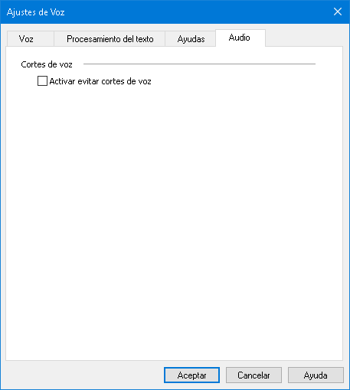
La pestaña Audio

Eco
Los ajustes de las distintas formas de eco de ZoomText permiten configurar la respuesta de voz de ZoomText cuando se teclea, cuando se utiliza el ratón y cuando se navega por las aplicaciones. Estos ajustes permiten aumentar o disminuir el nivel de detalle que verbalizará ZoomText en función de las necesidades de cada usuario.
- Eco de teclado
- Eco del ratón
- Eco del programa
- Cantidad de información

Eco de teclado
El Eco de teclado permite oír las palabras que se teclean y las teclas que se pulsan. ZoomText permite definir si se desea oír cada tecla individualmente cuando se la pulsa, si se desea oír las palabras completas o ambas. las palabras se verbalizan cuando se pulsa la barra espaciadora o se escriben un signo de puntuación. También pueden definirse los grupos de teclas imprimibles y no imprimibles que se verbalizarán.
- Para conmutar entre las distintas formas de eco de teclado,
Proceda de uno de los modos siguientes:
- En la barra de herramientas de la página Lector, seleccione el botón Teclado.
- pulse la tecla rápida de Modo de Eco de teclado Bloq Mayús + Alt + K
- Para definir los ajustes de eco de teclado,
- En la barra de herramientas de la página Lector, haga clic en la flecha que se encuentra junto aTeclado o navegue hasta Teclado y pulse la Flecha Abajo.
- En el menú Teclado, seleccione Ajustes.
Se abrirá el diálogo Ajustes de eco, en la pestaña Teclado.
- Configure los ajustes del eco de teclado como desee.
- Haga clic en Aceptar.
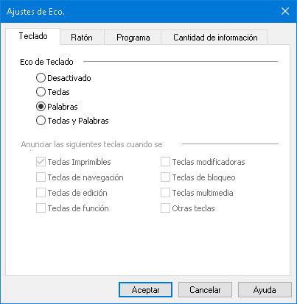
La pestaña Teclado
Opción | Descripción
Eco de teclado
Desactivado | Desactiva completamente el eco de teclado.
Teclas | Activa el eco de teclado cuando se pulsa cada tecla. Las opciones del grupo Verbalizar las siguientes teclas cuando se pulsan permiten seleccionar las teclas que se verbalizarán.
Palabras | Activa el eco de teclado por palabras. Las palabras se verbalizan cuando en pantalla aparece una palabra completa.
Teclas y palabras | Activa el eco de teclado por palabras y cada vez que se pulsa una tecla.
Verbalizar las siguientes teclas cuando se pulsan
Teclas imprimibles | Se verbalizarán todos los caracteres imprimibles: letras, números y símbolos.
Teclas de navegación | Se verbalizarán las teclas de navegación: Flechas, Inicio, Fin, Retroceso de páginaAvance de página.
Teclas de edición | Se verbalizarán las teclas de edición de texto: Retroceso, Insert, Suprimir, Escape y Enter.
Teclas de Función | Se verbalizarán las teclas de función: F1 hasta F12
Teclas modificadoras | Se verbalizarán las teclas modificadoras: Alt, Ctrl, Shift y la tecla Windows.
Teclas de bloqueo | Se verbalizarán las teclas de bloqueo y su estado: Bloqueo de mayúsculas, Bloque numérico y Bloqueo de desplazamiento.
Otras teclas | Se verbalizarán teclas de uso diverso: Pausa, Imprimir pantalla y la tecla Aplicaciones.
Nota: Solo es posible seleccionar estos grupos de teclas cuando está activado el eco de teclado por teclas o por teclas y palabras.

Eco del ratón
El eco del ratón lee automáticamente el texto que se encuentra bajo el puntero. El eco del ratón leerá palabras o líneas completas de forma instantánea o con un ligero retardo a medida que el puntero se desplaza por la pantalla.
- Para conmutar entre las distintas formas de eco del ratón ,
Proceda de uno de los modos siguientes:
- En la barra de herramientas de la página Lector, seleccione el botón Ratón.
- pulse la tecla rápida de Modo de Eco de ratón Bloq Mayús + Alt + M
- Para definir los ajustes de eco del ratón,
- En la barra de herramientas de la página Lector, haga clic en la flecha que se encuentra junto aRatón o navegue hasta Ratón y pulse la Flecha Abajo.
- En el menú Ratón, seleccione Ajustes.
Se abrirá el diálogo Ajustes de eco, en la pestaña Ratón.
- Configure los ajustes del eco del ratón como desee.
- Haga clic en Aceptar.
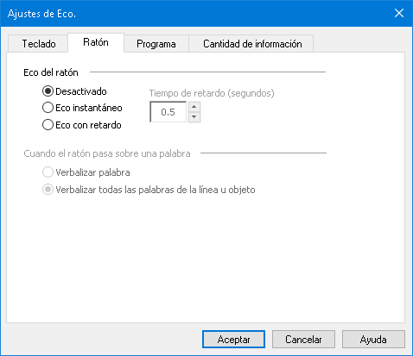
La pestaña Ratón
Opción | Descripción
Eco del ratón
Desactivado | Desactiva completamente el eco del ratón.
Eco instantáneo | Activa el eco del ratón instantáneo. Se verbalizarán las palabras inmediatamente cuando el puntero del ratón pasa sobre ellas.
Eco con retardo | Activa el eco del ratón con retardo. Se verbalizan las palabras cuando el puntero del ratón permanece en una de ellas durante el tiempo de retardo seleccionado.
Tiempo de retardo (segundos) | El tiempo en segundos que debe permanecer el puntero del ratón sobre un objeto antes de que ZoomText lo verbalice. Este ajuste se aplica únicamente al Eco con retardo.
Cuando el ratón pasa sobre una palabra
Verbalizar palabra | Solo se verbaliza la palabra bajo el puntero.
Verbalizar todas las palabras de la línea u objeto | Cuando el puntero del ratón se desplaza a una nueva línea u objeto, se verbalizan todas las palabras del mismo. Estos objetos son: barras de título, elementos de menú, controles de diálogos, iconos del Escritorio y botones de la Barra de tareas.
Nota: Cuando se utiliza el eco del ratón, si se mantiene pulsada la tecla Shift, el eco del ratón conmuta entre Verbalizar palabra y Verbalizar todas las palabras de la línea u objeto.

Eco de programa
El eco del programa define los elementos que se verbalizan a medida que se navega y se trabaja con las aplicaciones. Estos elementos son los siguientes: títulos de ventana, menús, diálogos, presentaciones en árbol y en lista, así como el texto por el que se desplaza el cursor. El nivel de detalle con el que se verbalizan estos elementos se configura en los ajustes de Cantidad de información.
- Para definir los ajustes de eco del programa,
- En la barra de herramientas de la página Lector, seleccione el botón Ajustes de eco, que aparece como una flecha diagonal en la esquina inferior derecha del grupo Eco.
Se abrirá el diálogo Ajustes de eco, en la pestaña Programa.
- Configure los ajustes del eco de programa como desee.
- Haga clic en Aceptar.
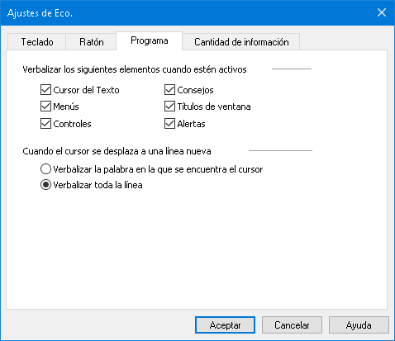
La pestaña Programa
Opción | Descripción
Verbalizar los siguientes elementos cuando estén activos
Cursor del texto | Cuando se desplaza el cursor, se verbaliza el texto que se encuentra en la nueva posición. La cantidad de texto que se verbalizará dependerá de si el cursor se ha desplazado por caracteres, palabras, líneas, frases o párrafos.
Menús | Cuando se abre un menú, se verbaliza su título seguido del elemento que se va resaltando.
Controles | Se verbalizarán los elementos de los diálogos, listas y árboles a medida que estos se resaltan o seleccionan al navegar por ellos.
Consejos | Se verbalizarán los consejos cuando aparecen en pantalla.
Títulos de ventana | Cuando se activa una ventana, se verbaliza su barra de título.
Alertas | Se verbalizarán las alertas cuando aparecen en pantalla.
Cuando el cursor se desplaza a una línea nueva
Verbalizar la palabra en la que se encuentra el cursor | Cuando el cursor se desplaza a una nueva línea, se verbaliza la palabra en la que se sitúa el cursor.
Verbalizar toda la línea | Cuando el cursor se desplaza a una nueva línea, se verbaliza toda la línea.

Cantidad de Información
Los ajustes de cantidad de información permiten configurar la cantidad de información que se verbaliza cuando se resaltan o activan los controles de los programas. Estos controles son: ventanas de aplicación y documento, menús, diálogos, botones, iconos, etc.
La cantidad de información verbalizada puede incrementarse o disminuirse por medio de tres niveles, Bajo, Medio y Alto. Una cantidad de información baja ofrecerá menos información, y una cantidad alta ofrecerá más información. cada uno de estos niveles puede, a su vez, configurarse para satisfacer las necesidades de cada usuario.
- para conmutar entre los distintos niveles de cantidad de información,
Proceda de uno de los modos siguientes:
- En la barra de herramientas de la página Lector, seleccione el botón Cantidad de información.
- pulse la tecla rápida de Modo de cantidad de información Bloq Mayús + Alt + B
- Para configurar los ajustes de cantidad de información,
- En la barra de herramientas de la página Lector, haga clic en la flecha que se encuentra junto aCantidad de información o navegue hasta Cantidad de información y pulse la Flecha Abajo.
- En el menú Cantidad de información, seleccione Ajustes.
Se abrirá el diálogo Ajustes de eco, en la pestaña Cantidad de información.
- Configure los ajustes de cantidad de información como desee.
- Haga clic en Aceptar.
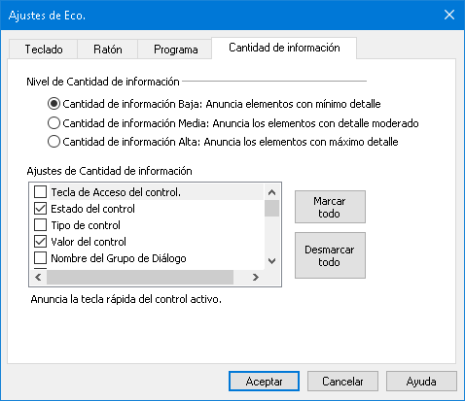
la pestaña Cantidad de información
Opción | Descripción
Nivel de Cantidad de información
Cantidad de información baja | Anuncia los elementos con mínimo detalle.
Cantidad de información media | Anuncia los elementos con detalle moderado.
Cantidad de información alta | Anuncia los elementos con máximo detalle.
Ajustes de Cantidad de información | Lista de casillas de verificación que definen los niveles de cantidad de información. los ajustes que se muestran definen el nivel actual y cambian de un nivel a otro.
Marcar todo | Selecciona todas las casillas de la lista.
Desmarcar todo | Elimina la verificación de todas las casillas de la lista.

Lector de aplicaciones
El Lector de aplicaciones es una herramienta que lee automáticamente documentos, páginas Web y correos electrónicos mientras que el usuario hace un seguimiento visual o descansa la vista y escucha. El Lector de aplicaciones puede leer automáticamente el texto de principio a fin, avanzar y retroceder por él o leer las áreas que se seleccionen haciendo clic con el ratón y arrastrando. En suma, esta herramienta facilita la lectura.
- Modos de lectura del Lector de aplicaciones
- El entorno de la Vista de texto
- Ejecutar y utilizar el Lector de aplicaciones
- Ajustes de la Vista de aplicaciones
- Ajustes de la Vista de texto
- Ajustes compartidos

Modos de lectura del Lector de aplicaciones
Para poder trabajar con el Lector de aplicaciones, es necesario conocer previamente los modos de lectura existentes y la disponibilidad de los mismos en las distintas aplicaciones. De esta forma podrá utilizar el Lector de aplicaciones de la forma más útil y productiva.
El Lector de aplicaciones ofrece tres modos de lectura: la Vista de aplicación, la Vista de texto y Seleccionar y leer.
- La Vista de aplicación lee directamente desde la aplicación. La vista de la aplicación y del documento no cambian, por lo que entrar y salir del Lector de aplicaciones resulta fácil y rápido. La Vista de aplicación resulta de especial utilidad para aquellos usuarios que desean una lectura ágil en la aplicación y no necesitan las funciones de mejora del texto que proporciona la Vista de texto.
- La Vista de texto lee en un entorno especial que modifica el formato del texto para facilitar la lectura. El texto se muestra en una única línea que se desplaza horizontalmente y a la que se denomina modo Una línea o en múltiples líneas con ajuste, a lo que se denomina Modo Varias líneas. En ambas vistas puede seleccionarse el tipo de letra, los colores de alto contraste, el resaltado y el nivel de ampliación. Esta vista está dirigida a los usuarios que desean leer visualmente en un entorno visual mejorado. Para más información acerca del entorno de la Vista de texto, consulte Entorno de la Vista de texto.
- El modo Seleccionar y leer permite leer un área de la pantalla seleccionándola con un clic y arrastrando con el ratón. Puede leerse cualquier texto visible en pantalla aunque este se encuentre fuera del programa activo. Seleccionar y leer resulta útil para leer bloques de texto aleatoriamente con una simple acción del ratón.
El Lector de aplicaciones puede utilizarse prácticamente en todas las aplicaciones, pero los modos de lectura disponibles varían en función del nivel disponible para la aplicación: Soporte total o soporte básico.
- El soporte total permite trabajar con los tres modos de lectura: la Vista de aplicación, la Vista de texto y Seleccionar y leer. El soporte total está presente en la mayoría de las aplicaciones que trabajan con grandes bloques de texto, tales como Microsoft Word, Microsoft Outlook, Adobe Reader e Internet Explorer.
- El soporte Básico permite utilizar únicamente el modo Seleccionar y leer. Si trata de iniciar el Lector de aplicaciones en la Vista de aplicación o en la Vista de texto en una aplicación que cuenta tan solo con el soporte Básico, el Lector de aplicaciones iniciará automáticamente el modo Seleccionar y leer.
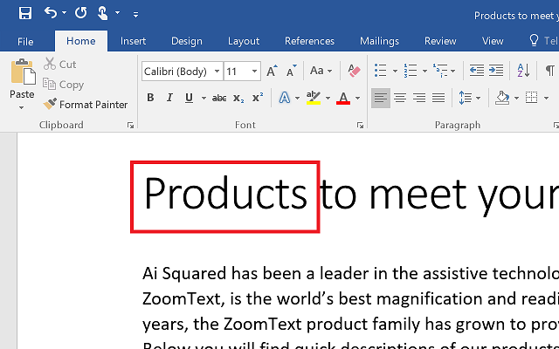
Lector de aplicaciones resaltando la palabra verbalizada en Microsoft Word.

El entorno de la Vista de texto
la Vista de texto del Lector de aplicaciones es un entorno de lectura especial en el que se modifica el formato del texto para facilitar la lectura. El texto se muestra en una única línea que se desplaza horizontalmente y a la que se denomina modo Una línea o en múltiples líneas con ajuste, a lo que se denomina Modo Varias líneas. En ambas vistas puede seleccionarse el tipo de letra, los colores de alto contraste, el resaltado y el nivel de ampliación.
La Vista de texto ocupa toda la pantalla, con una barra de herramientas en la parte superior y el documento debajo. en el que el texto presentará el formato y se mostrará aplicando los Ajustes de la Vista de texto actuales.
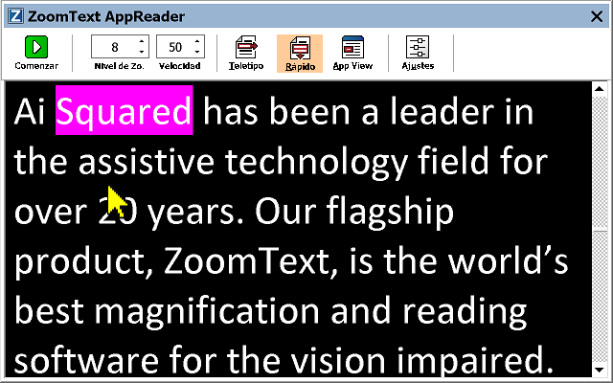
Vista de texto del Lector de aplicaciones en el modo Varias líneas
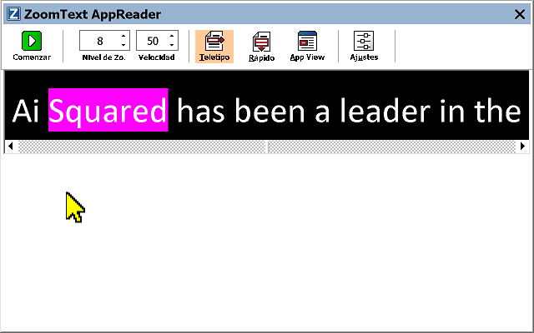
Vista de texto del Lector de aplicaciones en el modo Una línea
La barra de herramientas de la vista de texto ofrece los controles básicos para trabajar con dicha vista y proporciona acceso a los diálogos en los que se configura la apariencia de la misma.
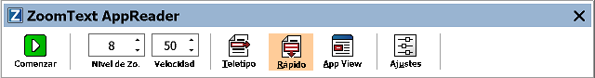
Barra de herramientas de la Vista de texto
- Reproducir/Pausa. Inicia y detiene la lectura a partir de la palabra resaltada. Cuando se activa Reproducir, en la barra de herramientas aparece el botón Pausa.
- Nivel de ampliación. Permite fijar el nivel de ampliación que utilizará la Vista de texto, 1x a 36x.
- Velocidad. controla la velocidad de lectura de ZoomText.
- Una línea. Muestra una única línea de texto. Cuando se lee, el texto de desplaza horizontalmente como en una cinta de teletipos.
- Varias líneas. El texto se visualizará en múltiples líneas ajustadas que no excederán la anchura de la pantalla de la Vista de texto. Cuando se lee, el texto se desplaza verticalmente.
- Vista de aplicación Conmuta la vista del Lector de aplicaciones de la Vista de texto a la Vista de aplicación.
- Ajustes. Abre el diálogo Lector de aplicaciones para modificar los ajustes de la Vista de texto.

Ejecutar y utilizar el Lector de aplicaciones
El Lector de aplicaciones puede ejecutarse de distintas formas en sus tres modos, tanto desde los menús como con teclas rápidas. A continuación se describen dichos métodos y los comportamientos de cada modo en cada momento.
- Para ejecutar el Lector de aplicaciones con el comando Leer desde la posición del puntero,
- Coloque el puntero del ratón en la palabra a partir de la cual desea empezar a leer y pulse el comando Leer desde la posición del puntero: Bloq Mayús + Alt + Clic-izquierdo .
El Lector de aplicaciones se ejecutará en el modo seleccionado y empezará a leer a partir de la palabra en la que se hizo clic. Para detener la lectura, haga clic o pulse Enter. Para reanudar la lectura, haga doble clic (en cualquier palabra) o pulse Enter. Para más información acerca de cómo leer con el Lector de aplicaciones, consulte la sección "Leer con el Lector de aplicaciones" a continuación.
- Para ejecutar el Lector de aplicaciones directamente en los modos Vista de aplicación o Vista de texto,
- Seleccione el elemento de menú Usar Vista de aplicación o Usar Vista de texto en el botón de menú Lector de aplicaciones o pulse una de las siguientes teclas rápidas:
- Iniciar Vista de aplicación: Bloq Mayús + Alt + A
- Iniciar Vista de texto: Bloq Mayús + Alt + T
El Lector de aplicaciones se ejecutará en el modo seleccionado y empezará a leer a partir de la posición del cursor. Si no hay cursor, el Lector de aplicaciones empezará a leer a partir de la primera palabra visible en la vista ampliada. En caso contrario, el Lector de aplicaciones empezará a leer a partir de la primera palabra visible en la aplicación. Para más información acerca de cómo leer con el Lector de aplicaciones, consulte la sección "Leer con el Lector de aplicaciones" a continuación.
- Para ejecutar Seleccionar y leer,
- Seleccione Usar Seleccionar y leer en el botón de menú Lector de aplicaciones o pulse la tecla rápida Iniciar Seleccionar y leer: Bloq Mayús + Alt + S
Se activará el modo Seleccionar y leer.
- Para ejecutar el Lector de aplicaciones en el modo seleccionado en el menú,
- En la pesta ña Lector, seleccione el botón Lector de aplicacioneso pulse la tecla rápida Iniciar Lector de aplicaciones: Bloq Mayús + Alt + R
El Lector de aplicaciones se ejecutará en el modo seleccionado.
Leer con el Lector de aplicaciones
- para iniciar y detener la lectura automática,
Pulse Enter o haga un doble clic en la palabra a partir de la cual desea iniciar la lectura o reanudarla.
- para leer por palabras, l íneas, frases o párrafos,
utilice los comandos de navegación del Lector de aplicaciones que se muestran a continuación.
- Para conmutar entre la Vista de aplicación y la Vista de texto,
Pulse TAB.
- Para salir del Lector de aplicaciones,
Clic de botón derecho o pulse Escape.
Cuando el Lector de aplicaciones se cierra, el cursor se sitúa automáticamente en la última palabra que resaltó el Lector de aplicaciones (si existe un cursor en la aplicación).
Comandos de navegación del Lector de aplicaciones
para ejecutar el Lector de aplicaciones pueden utilizarse los siguientes comandos.
Comando | Teclas de Función
Iniciar Lector de aplicaciones desde el puntero | Bloq Mayús + Alt + Clic izquierdo
Iniciar Vista de aplicación | Bloq Mayús + Alt + A
Iniciar Vista de texto | Bloq Mayús + Alt + T
Iniciar Seleccionar y leer | Bloq Mayús + Alt + S
Iniciar Lector de aplicaciones (modo seleccionado) | Bloq Mayús + Alt + R
Cuando está activo el Lector de aplicaciones, pueden utilizarse las siguientes combinaciones de teclas para trabajar con él.
Comando | Combinación de teclas
Palabra siguiente | Ctrl + Flecha derecha
Palabra anterior | Ctrl + Flecha izquierda
Frase siguiente | Flecha derecha
Frase anterior | Flecha izquierda
Siguiente párrafo | Flecha abajo
Párrafo Anterior | Flecha arriba
Siguiente página | Avance de página
Página anterior | Retroceso de página
Palabra actual * | Ctrl + Alt + Shift + Flecha arriba
L ínea actual | Ctrl + Alt + Shift + Flecha derecha
Frase actual | Ctrl + Alt + Shift + Flecha abajo
Párrafo actual | Ctrl + Alt + Shift + Flecha izquierda
Primera palabra de la l ínea | Inicio
última palabra de la l ínea | Fin
Principio de documento | Ctrl + Inicio
Final de documento | Ctrl + Fin
Siguiente enlace | L
Enlace anterior | Shift + L
Ejecutar enlace | Ctrl + Enter
* Cuando se utiliza el comando Palabra actual, pulsaciones repetidas a intervalos de dos segundos modifican el comportamiento del mismo de la siguiente forma:
- Primera pulsación: verbaliza la palabra actual
- segunda pulsación: deletrea la palabra
- Tercera pulsación: Deletrea la palabra fonéticamente ("Alfa, Bravo, Charli, ...")

Ajustes de la Vista de aplicación
Los ajustes de la Vista de aplicación permiten configurar la apariencia del resaltado del Lector de aplicaciones, concretamente la forma, el color y el nivel de transparencia del mismo.
- Para configurar los ajustes de la Vista de aplicación:
- En la pestaña Lector, seleccione Lector de aplicaciones > Ajustes de la Vista de aplicación.
Se abrirá el diálogo Ajustes del Lector de aplicaciones, que mostrará la pestaña Vista de aplicación.
- Configure las opciones de la Vista de aplicación como desee.
- Haga clic en Aceptar.
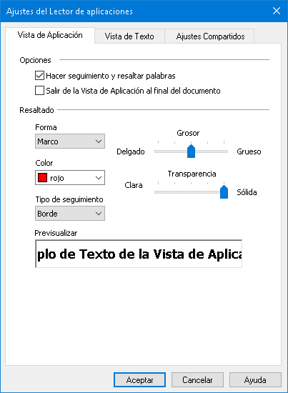
La pestaña Vista de aplicación
Ajuste | Descripción
Opciones
Hacer seguimiento y resaltar palabras | Activa el seguimiento y el resaltado de las palabras cuando se lee con el Lector de aplicaciones.
Salir de la Vista de aplicación al final del documento | Cuando esta opción está activada, el Lector de aplicaciones se cierra automáticamente cuando llega al final del documento.  Nota: El Lector de aplicaciones no se cierra automáticamente cuando se llega al final del documento navegando de forma manual.
Resaltado
Forma | Permite definir el tipo de resaltado que se utilizará para resaltar las palabras. Bloque, Subrayado, Marco o Cuña.
Color | Permite definir el color de resaltado.
Grosor | Permite definir el grosor del tipo de resaltado.
Transparencia | Permite definir la transparencia del resaltado.  Nota: Este ajuste no está disponible cuando el color de resaltado seleccionado es 'Invertir.'.
Tipo de seguimiento | Permite definir el tipo de seguimiento: Borde, centro o saltar. Con la opción de alineación al borde, la ventana ampliada se desplaza lo estrictamente necesario para mantener visible la palabra resaltada. Con la opción de alineación al centro, la ventana ampliada se desplaza lo necesario para mantener la palabra resaltada siempre en el centro de la misma. Con la opción Saltar, cuando la palabra resaltada queda fuera de la vista ampliada, la ventana ampliada se desplaza para situar la palabra resaltada en la esquina superior izquierda.
Previsualizar | Muestra un texto de prueba con los ajustes de resaltado seleccionados.
Nota: la pestaña Ajustes compartidos contiene más Ajustes para la Vista de aplicación.

Ajustes de la Vista de texto
los ajustes de la Vista de texto permiten configurar la apariencia del texto y el resaltado en el entorno de la Vista de texto.
- Para configurar los ajustes de la Vista de texto:
- En la pestaña Lector, seleccione Lector de aplicaciones > Ajustes de la Vista de texto.
Se abrirá el diálogo Ajustes del Lector de aplicaciones, que mostrará la pestaña Vista de texto.
- Configure las opciones de la Vista de texto como desee.
- Haga clic en Aceptar.
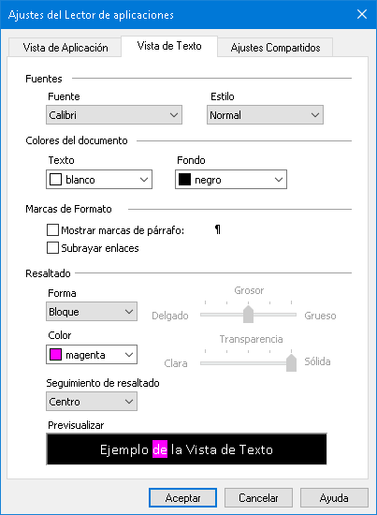
La pestaña Vista de texto
Ajuste | Descripción
Fuentes
Tipo de letra | Permite seleccionar el tipo de letra en el que se mostrará el documento capturado, tal como Arial, Tahoma o Verdana.
Estilo | Permite seleccionar el estilo de l fuente en la que se mostrará el documento capturado, tal como Normal, Negrita o Cursiva.
Colores del documento
Texto | Permite seleccionar el color de texto del documento capturado. El color de texto y el de fondo deben ser diferentes.
Color de fondo | Permite seleccionar el color de fondo de la Vista de texto. Y color de texto y el de fondo deben ser diferentes.
Marcas de formato
Mostrar marcas de párrafo | Muestra marcas de párrafo al final de cada párrafo del documento original.
Subrayar enlaces | Si se verifica esta casilla, se subrayarán los enlaces de hipertexto en los modos Una línea y Varias líneas.
Resaltado
Forma | Permite definir el tipo de resaltado que se utilizará para resaltar las palabras: Bloque, Subrayado, Marco o Cuña.
Color | Permite definir el color del resaltado.
Grosor 1, 2 | Permite definir el grosor del resaltado.
Transparencia 2 | Permite definir la transparencia del resaltado.
Tipo de seguimiento | Permite definir el tipo de seguimiento: Borde, centro o saltar. Con la opción de alineación al borde, la Vista de texto se desplaza lo estrictamente necesario para mantener visible la palabra resaltada. Con la opción de alineación al centro, la Vista de texto se desplaza lo necesario para mantener la palabra resaltada siempre en el centro de la ventana ampliada. Con la opción Saltar, cuando la palabra resaltada queda fuera de la vista ampliada, la Vista de texto se desplaza para situar la palabra resaltada en la esquina superior izquierda.
Previsualizar | Muestra un texto de prueba con la fuente, el color y los ajustes de resaltado seleccionados.
1 Esta opción no está disponible cuando el tipo de resaltado seleccionado es "Bloque".
2 Esta opción no está disponible cuando el tipo de resaltado seleccionado es "Bloque" o cuando el color de resaltado seleccionado es "Invertir".
Nota: la pestaña Ajustes compartidos contiene más ajustes para la Vista de texto.

Ajustes compartidos
Ajustes compartidos contiene opciones de configuración adicionales que se utilizan tanto en la Vista de aplicación como en la Vista de texto. Estos ajustes permiten configurar una velocidad de lectura específica para la Vista de aplicaciones y activar sonidos especiales.
- Para modificar los ajustes compartidos:
- En la pestaña Lector, seleccione Lector de aplicaciones > Ajustes compartidos.
Se abrirá el diálogo Ajustes del Lector de aplicaciones, que mostrará la pestaña Ajustes compartidos.
- Configure las opciones de los ajustes compartidos como desee.
- Haga clic en Aceptar.
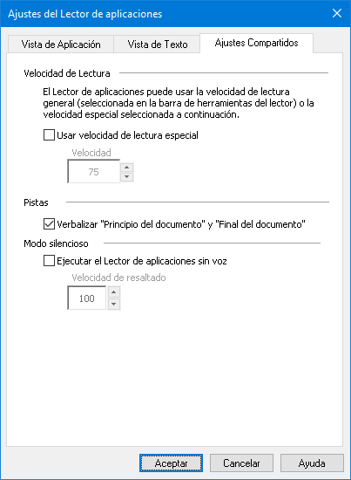
la pestaña Ajustes compartidos
Opción | Descripción
Velocidad de lectura
Usar velocidad de lectura especial | Si se verifica esta casilla, la velocidad de lectura del Lector de aplicaciones podrá configurarse por separado, independientemente de la velocidad general que se define en la barra de herramientas de la pestaña Lector y de la que se configura en el diálogo Ajustes de voz.
Velocidad | Permite definir la velocidad de lectura del Lector de aplicaciones. cuando está desactivada la casilla Usar velocidad especial de lectura.  Nota: Esta opción no está disponible cuando está desactivada la casilla Usar velocidad especial de lectura.
Señales
Verbalizar "Principio del documento" y "final del documento | Estas pistas informativas se verbalizan cuando en la Vista de aplicación o en la Vista de texto se llega al principio o al final del documento.
Modo silencioso
Permite ejecutar el Lector de aplicaciones sin voz | Si se verifica esta casilla, se silencia la voz de la Vista de aplicaciones y de la Vista de texto. A esta función se la denomina también Modo silencioso del Lector de aplicaciones.  Nota: la Herramienta Seleccionar y leer no puede silenciarse.
Velocidad | Permite definir la velocidad a la que se desplazará el resaltado cuando se lee texto en las Vistas de aplicaciones y texto.

Zonas de lectura
las zonas de lectura permiten visualizar rápidamente y oír ciertas áreas concretas de una ventana de aplicación. Así, si trabaja con una aplicación de bases de datos que presenta multitud de campos de información pero para su trabajo solo le interesan algunos de ellos, con las zonas de lectura podrá seleccionar dichos campos y verlos y oírlos al instante tan solo pulsando una tecla rápida.
ZoomText permite crear hasta 10 zonas de lectura por cada aplicación. Cuando se abre una aplicación o se conmuta a ella, las zonas de lectura definidas para la aplicación pueden utilizarse de forma inmediata ya que se cargan automáticamente.
- Crear, editar y eliminar zonas de lectura
- Utilizar las zonas de lectura
- La barra de herramientas de las zonas de lectura
- Ajustes de las zonas de lectura

Crear, editar y eliminar zonas de lectura
Crear una zona de lectura es un proceso sencillo. En la mayoría de los casos, basta con definir el área de la zona, asignarle un nombre descriptivo y seleccionar si se desea visualizarla, escucharla o ambas cosas. La zona siempre podrá editarse o eliminarse posteriormente, con lo que no importa cometer errores.
- para crear una zona de lectura,
- Abra la aplicación en la que desee crear la zona. Abra la pestaña o la ventana a la que desee aplicar la zona.
- Active la herramienta Crear zona de una de las formas siguientes:
- Vaya a la interfaz de usuario de ZoomText. En la barra de herramientas de la página Lector, seleccione Zonas > Nueva .
- Pulse la tecla rápida Crear zona: Bloq Mayús + Alt + C.
Se activará la herramienta Crear zona, que mostrará todas las zonas existentes para la aplicación activa.
- Desplace el ratón hasta que esté visible el área en la que desea crear la nueva zona.
- mantenga pulsado el botón izquierdo, arrastre el rectángulo de selección por el área de la zona y suelte el botón.
Cuando suelte el botón, aparecerá el diálogo Zonas de lectura, desde el que podrá asignar un nombre a la zona y seleccionar opciones. Para más información acerca del diálogo Zonas de lectura, consulte Ajustes de zonas de lectura.
- En el cuadro de edición Nombre de zona, escriba un nombre descriptivo.
Cuando navegue al siguiente control del diálogo, el nuevo nombre aparecerá en la lista de zonas.
- En Zona es relativa , seleccione la posición de la zona en relación con la ventana de la aplicación.
- En Acciones de zona, seleccione las opciones que desee.
- Para probar la nueva zona, haga clic en Activar.
El diálogo Zonas de lectura se ocultará temporalmente mientras se muestra o verbaliza la zona en función de las opciones seleccionadas.
- para crear más zonas, haga clic en Nueva zona y repita los pasos del 4 al 9.
- Cuando haya terminado de crear y editar zonas, haga clic en Aceptar.
- Para editar una zona de lectura,
- Abra la aplicación que contiene la zona que desea editar.
- Active la herramienta Crear zona de una de las formas siguientes:
- Vaya a la interfaz de usuario de ZoomText. En la barra de herramientas de la página Lector, seleccione Zonas > Editar .
- Pulse la tecla rápida Editar zonas: Bloq Mayús + Alt + E.
Se activará la herramienta Crear zona, que mostrará todas las zonas existentes para la aplicación activa. La barra de herramientas de las Zonas de lectura se muestra sobre la zona activa.
- Desplace el ratón hasta que la zona deseada esté visible o utilice los botones de la barra de herramientas Siguiente o Anterior para ver la zona.
Nota: Si solo hay una zona definida, los botones Siguiente y Anterior estarán inhabilitados.
- Haga clic dentro de la zona para activar la barra de herramientas y las marcas de dimensionamiento y ajuste la zona de la forma siguiente:
- Para redimensionar la zona, arrastre una de las marcas.
- Para desplazar la zona, arrastre dentro del marco de la zona.
- Para probar la lectura de la zona, haga clic en el botón Reproducir.
- Para desplazarse a otra zona, pulse el número de la zona que desee o utilice los botones Anterior y Siguiente.
- Para editar otra zona, repita los pasos 3 y 4.
- Para salir de la herramienta Editar zonas, haga clic con el botón derecho o pulse Escape.
- Para eliminar una zona de lectura,
- En la barra de herramientas de la página Lector, seleccione Zonas > Ajustes .
Se abrirá el diálogo Zonas de lectura.
- En el cuadro combinado Mostrar zonas definidas para, seleccione la aplicación que contiene la zona que desea eliminar.
la lista de Zonas mostrará las zonas asociadas a la aplicación seleccionada.
- En la lista Zonas, seleccione la que desea eliminar.
- Haga clic en Eliminar.
la zona eliminada desaparecerá de la lista de Zonas.
- Para eliminar otra zona, repita los pasos 2 a 4.
- Cuando haya terminado de eliminar zonas, haga clic en Aceptar.

Utilizar las zonas de lectura
Cuando haya creado zonas de lectura para una aplicación, podrá utilizarlas siempre que la aplicación esté activa. Puede activar una única zona (por medio del menú o de una tecla rápida) o entrar en un modo que le permite navegar por todas las zonas.
- Para activar una zona de lectura concreta,
- Abra la aplicación que contenga las zonas que desea activar.
- Para activar la zona deseada, proceda de uno de los modos siguientes:
- Vaya a la interfaz de usuario de ZoomText. En la barra de herramientas de la página Lector, seleccione Zonas > Activar {Número de zona} .
- Pulse la tecla rápida Activar zona: Bloq Mayús + Alt + {Número de zona}.
- Pulse la tecla rápida Lista de zonas: Bloq Mayús + Alt + L y seleccione en el menú la zona deseada.
- Utilice las teclas rápidas Zona de lectura Siguiente y Anterior
Zona siguiente: Bloq Mayús + Alt + N}
Zona anterior: Bloq Mayús + Alt + P
Se mostrará y/o verbalizará la zona de lectura seleccionada en función de los ajustes definidos.
Las zonas de cada aplicación se numeran del 1 al 10. laos números que se añaden a la tecla rápida corresponden a esta numeración. Por ejemplo, la tecla rápida para leer la zona 1 es Bloq Mayús + Alt + 1, la de la zona 2 es Bloq Mayús+ Alt + 2, etc.
Nota: La tecla rápida para leer la zona 10 es Bloq Mayús + Alt + 0.
- Para navegar por todas las zonas de lectura,
- Abra la aplicación que contenga las zonas por las que desea navegar.
- Para activar el modo de Navegación, proceda de uno de los modos siguientes:
- En la barra de herramientas de la página Lector, seleccione Zonas > Navegar .
- Pulse la tecla rápida Navegar por zonas: Bloq Mayús + Alt + G
Se activa el modo Navegación y la barra de herramientas aparece en la primera zona activa. Se verbalizan el número y nombre de la zona.
- Para iniciar y detener la lectura de la zona, haga clic en el botón Reproducir/Pausa.
Nota: El botón Reproducir/Pausa estará atenuado cuando se navegue a una zona que no se va a verbalizar.
- para navegar a otra zona, haga clic en los botones Siguiente y Anterior.
- Para salir del modo Navegación, haga clic con el botón derecho o pulse Escape.

La barra de herramientas de las zonas de lectura
la barra de herramientas de las zonas de lectura, que se muestra encima de la zona activa cuando se accede a una zona, contiene controles que permiten navegar y leer las zonas definidas.
 | 
Barra de herramientas de las zonas de lectura:  modos Edición y navegación | Barra de herramientas de las zonas de lectura:  modo Activación

   | Reproducir/Pausa/Detener. Iniciar y detiene la lectura. Cuando se ejecuta el botón Reproducir, en la barra de herramientas aparecen los botones Pausa o Detener, en función de cuál sea el modo activo. El botón Pausa aparece en los modos Navegar y Activación, en los que es posible poner en pausa y reanudar la lectura en la palabra resaltada. El botón Detener aparece en el modo Edición, en el que la lectura se reinicia siempre en la primera palabra de la zona.  Tecla rápida: Enter
 | Anterior. Activa la zona de lectura anterior.  Tecla rápida: Shift + Tab  Nota: Este botón no aparece en el modo Activación.
 | Siguiente activa la zona de lectura siguiente.  Tecla rápida: Tab  Nota: Este botón no aparece en el modo Activación.
 | Cerrar Permite salir del modo Zonas de lectura.  Tecla rápida: Escape

Ajustes de Zonas de lectura
los ajustes de las zonas de lectura permiten crear, explorar y editar las zonas de lectura. Cuando se abre, el diálogo Zonas de lectura muestra la lista de las zonas definidas para la aplicación activa. Si selecciona una zona de la lista, podrá activarla, eliminarla o modificar sus ajustes. También es posible crear zonas nuevas o navegar por las definidas para la aplicación.
Para obtener información acerca de cómo crear, editar, activar y navegar por las zonas, consulte Crear y editar zonas de lectura y Utilizar las zonas de lectura.
- para configurar los ajustes de las zonas de lectura,
- En la barra de herramientas de la página Lector, seleccione Zonas > Ajustes .
Se abrirá el diálogo Zonas de lectura.
- Configure los ajustes como desee.
- Haga clic en Aceptar.
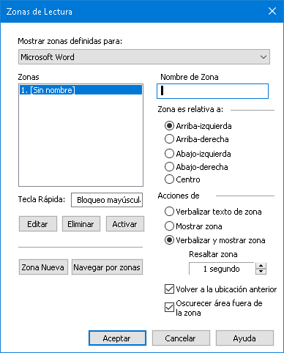
El diálogo Zonas de lectura.
Opción | Descripción
mostrar zonas definidas para | Muestra la lista de aplicaciones en ejecución. En la lista Zonas aparecerán las zonas asociadas a la aplicación seleccionada.
Zonas . | Muestra la lista de las zonas asociadas a la aplicación seleccionada en el cuadro de lista Mostrar zonas definidas para:
Tecla Rápida | Muestra la tecla rápida asociada a la zona seleccionada.
Editar | Activa la herramienta Editar zona. Se ocultará el diálogo Zonas de lectura y aparecerán las zonas asociadas a la aplicación seleccionada. la herramienta Editar zona permite modificar el tamaño y desplazar las zonas.
Eliminar | Permite eliminar la zona seleccionada.
Activar | Activa la zona seleccionada. Se ocultará el diálogo Zonas de lectura y se mostrará y verbalizará la zona con los ajustes seleccionados. A continuación el diálogo volverá a aparecer.
Nueva zona | Activa la herramienta nueva zona. Se ocultará el diálogo Zonas de lectura y aparecerán las zonas asociadas a la aplicación seleccionada. La herramienta Nueva zona permite crear una zona nueva.
Navegar por zonas | Activa el modo de Navegación por zonas. Se ocultará el diálogo Zonas de lectura y aparecerá la zona seleccionada y la herramienta de Navegación. Con los controles de la barra de herramientas y los comandos de teclado podrá iniciar y detener la lectura de la zona, así como ir a la zona siguiente o anterior.
Nombre de zona | Permite asignar un nombre a la zona. Los nombres aparecerán en la lista Zonas del diálogo Zonas de lectura. También aparecerán en el menú Zonas de lectura (cuando se pulsa la tecla rápida Lista de zonas de lectura:) Bloq Mayús + Alt + L) y cuando se hace clic en Zonas > Activar en la barra de herramientas de la pestaña Lector.
Zona es relativa a
Arriba-izquierda, arriba-derecha, abajo-izquierda, abajo-derecha o centro. | Fija la posición relativa de la zona dentro de la ventana de aplicación. De esta forma, la zona se mantendrá en la posición correcta aun cuando se desplace o se modifique el tamaño de la ventana.  Nota: En algunos casos, cuando se modifica el tamaño de una ventana de aplicación, cambia también el tamaño de los controles que esta contiene. Cuando ocurre esto, a veces es necesario redimensionar las zonas.
Acciones de zona
Verbalizar texto de zona | Cuando se activa la zona de lectura, se verbaliza todo el texto que esta contiene.
Mostrar zona | Cuando se activa la zona de lectura, esta se desplaza hasta que se hace visible y se la resalta.
Verbalizar y mostrar zona | Cuando se activa la zona de lectura, esta se desplaza hasta que se hace visible, se la resalta y se la verbaliza.
Resaltar zona durante | Permite definir el tiempo (en segundos) durante el que se resaltará la zona.  Nota: El resaltado se produce únicamente cuando está seleccionado Desplazarse a zona.
Volver a la ubicación anterior | Una vez mostrada la zona, ZoomText vuelve a la ubicación que estaba visible antes de que se activara la zona.
Oscurecer área fuera de la zona | Cuando se activa una zona, el área que se encuentra fuera de ella se oscurece.

Leer con el cursor de texto
los comandos de lectura del cursor permiten navegar y leer por palabras, líneas, frases o párrafos durante la creación o edición de documentos. El cursor se desplazará en sincronía con el comando que se ejecuta. Así, cuando se pulsa el comando Verbalizar frase siguiente, el cursor se desplaza al principio de la siguiente y frase y lee la frase completa. A continuación se muestran los comandos de lectura del cursor.
Comando | Tecla Rápida | Comandos por niveles
Verbalizar carácter anterior | Flecha izquierda | N/A
Verbalizar Carácter Siguiente | Flecha derecha | N/A
Verbalizar palabra anterior | Ctrl + Flecha izquierda | N/A
Verbalizar Palabra Siguiente | Ctrl + Flecha derecha | N/A
Verbalizar línea anterior 3 | Flecha arriba | N/A
Verbalizar línea siguiente 3 | lecha abajo | N/A
Verbalizar frase anterior | Bloq Mayús + Alt + Flecha izquierda | N/A
Verbalizar Frase Siguiente | Bloq Mayús + Alt + Flecha derecha | N/A
Verbalizar párrafo anterior | Ctrl + Flecha arriba | N/A
Verbalizar Párrafo Siguiente | Ctrl + Flecha abajo | N/A
Verbalizar carácter actual 1 | Ctrl + Alt + Shift + Enter | N/A
Verbalizar palabra actual 2 | Ctrl + Alt + Shift + Flecha arriba | N/A
Verbalizar Línea Actual | Ctrl + Alt + Shift + Flecha derecha | N/A
Verbalizar Frase Actual | Ctrl + Alt + Shift + Flecha abajo | N/A
Verbalizar párrafo actual | Ctrl + Alt + Shift + Flecha izquierda | N/A
1 Una segunda pulsación verbaliza el carácter fonéticamente: "Alfa, Bravo, Charli, ...".
2 Pulsaciones repetidas del comando Verbalizar palabra actual producen el siguiente comportamiento:
- Primera pulsación: verbaliza la palabra
- Segunda pulsación: deletrea la palabra
- Tercera pulsación: deletrea la palabra fonéticamente "Alfa, Bravo, Charli, ...".
Nota: las pulsaciones deben repetirse en menos de dos segundos.
3 Este comando lee la palabra o la línea actual en función de la opción seleccionada en el control Cuando el cursor se desplaza a una línea nueva en el diálogo Eco del programa. ,

Además de con estos comandos,ZoomText ofrece respuesta de voz con las combinaciones de teclas estándar de navegación y edición de texto que se desglosan en la tabla siguiente.
Teclas | Acción de la aplicación | Acción de ZoomText
Retroceso | Borra el carácter situado a la izquierda del cursor. | Verbaliza el carácter borrado.
Eliminar | Borra el carácter situado a la derecha del cursor. | Borra el nuevo carácter situado a la derecha del cursor.
Inicio | Desplaza el cursor al principio de la línea. | Verbaliza la primera palabra de la línea (o nada si la línea empieza con un espacio o tabulación).
Fin | Desplaza el cursor al final de la línea. | Verbaliza "Final de línea".
Retroceso de página | Realiza un retroceso de página en la ventana de aplicación. | Verbaliza la palabra o la línea en la que se sitúa el cursor en función de la opción seleccionada en los Ajustes de eco de programa, Cuando el cursor se desplaza a una línea nueva.
Avance de página | Realiza un avance de página en la ventana de aplicación. | Verbaliza la palabra o la línea en la que se sitúa el cursor en función de la opción seleccionada en los Ajustes de eco de programa, Cuando el cursor se desplaza a una línea nueva.
Ctrl + Inicio | Desplaza el cursor al principio del documento | Verbaliza la palabra o la línea en la que se sitúa el cursor en función de la opción seleccionada en los Ajustes de eco de programa, Cuando el cursor se desplaza a una línea nueva.
Ctrl + Fin | Desplaza el cursor al final del documento | Verbaliza la palabra o la línea en la que se sitúa el cursor en función de la opción seleccionada en los Ajustes de eco de programa, Cuando el cursor se desplaza a una línea nueva.

Comandos de verbalización
Los comandos de verbalización anuncian elementos del escritorio y de las aplicaciones cuando el usuario lo necesita. De forma predeterminada, estos comandos no tienen asignada ninguna tecla rápida y deben ejecutarse con comandos por niveles, pero es posibles asignarles teclas rápidas en el diálogo Teclas de comandos.
Comando | Tecla Rápida | Comandos por niveles
Verbalizar fecha actual | Sin asignar | Bloq Mayús + Barra espaciadora, Y, D
Verbalizar hora actual | Sin asignar | Bloq Mayús + Barra espaciadora, Y, T
Leer Título de Columna | Sin asignar | Bloq Mayús + Barra espaciadora, Y, C
Leer Comentario de Celda | Sin asignar | Bloq Mayús + Barra espaciadora, Y, N
Verbalizar fórmula | Sin asignar | Bloq Mayús + Barra espaciadora, Y, O
Leer Título de Fila | Sin asignar | Bloq Mayús + Barra espaciadora, Y, R
Leer el Portapapeles | Sin asignar | Bloq Mayús + Barra espaciadora, Y, P
Anunciar botón predeterminado de diálogo | Sin asignar | Bloq Mayús + Barra espaciadora, Y, B
Anunciar nombre de grupo de diálogo | Sin asignar | Bloq Mayús + Barra espaciadora, Y, G
Anunciar mensaje de diálogo | Sin asignar | Bloq Mayús + Barra espaciadora, Y, M
Anunciar pestaña de diálogo | Sin asignar | Bloq Mayús + Barra espaciadora, Y, A
Anunciar foco | Sin asignar | Bloq Mayús + Barra espaciadora, Y, F
Leer texto seleccionado | Sin asignar | Bloq Mayús + Barra espaciadora, Y, S
leer barra de estado | Sin asignar | Bloq Mayús + Barra espaciadora, Y, U
Verbalizar título de ventana | Sin asignar | Bloq Mayús + Barra espaciadora, Y, W

Capítulo 7

Herramientas
ZoomText dispone de herramientas que aumentan la productividad del programa; se trata de las funciones disponibles en la pestaña Herramientas de la barra de herramientas de ZoomText, concretamente el Buscador, la Cámara, el Lector en segundo plano, la Grabadora y el Asistente de voz.
- La pestaña Herramientas
- El Buscador
- La cámara
- El Lector en segundo plano
- La Grabadora
- La voz de ZoomText
Nota: Las funciones del Lector en segundo plano y la Grabadora no están disponibles en ZoomText Ampliador.

La barra de herramientas de la pestaña Herramientas
Esta barra de herramientas ofrece botones de acción rápida para ejecutar las herramientas de ZoomText. Muchos de ellos son botones desplegables que permiten activar y desactivar una función y abrir un menú de ajustes relacionados con ella. Los botones están agrupados por categorías y muestran iconos y etiquetas intuitivos para facilitar su identificación.
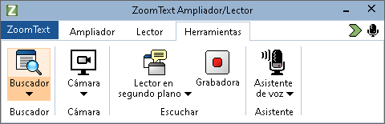
La barra de herramientas de la pestaña Herramientas .
Nota: El Lector en segundo plano y la Grabadora aparecen únicamente si se trabaja con ZoomText Ampliador/Lector.
- Buscador. Inicia el Buscador, que ayuda a explorar, navegar y leer documentos, páginas Web y correos electrónicos.
- Cámara. Ejecuta la función de Cámara de ZoomText si hay una cámara compatible conectada y disponible.
- Lector en segundo plano. Inicia el Lector en segundo plano con el texto capturado del Portapapeles de Windows.
- Grabadora. Inicia la Grabadora de ZoomText con el texto capturado del Portapapeles de Windows.
- Asistente de voz. Abre el Asistente de voz de ZoomText, que permite ejecutar acciones del programa emitiendo comandos de voz a través del micrófono del ordenador.

Buscador
El Buscador ayuda a explorar, navegar y leer documentos, páginas Web y correos electrónicos. Es posible buscar palabras o expresiones para localizar temas de interés y pedir al Buscador que empiece a leer a partir de esa posición. El Buscador permite también buscar y activar enlaces y controles, lo que agiliza la navegación. Todo ello puede llevarse a cabo con el diálogo/barra de herramientas y las teclas de comandos del Buscador.
Nota: Las funciones de voz y del Lector de aplicaciones no están disponibles cuando se ejecuta el Buscador con ZoomText Ampliador.
El Buscador ofrece dos modos de búsqueda en las páginas: Búsqueda de Página y Búsqueda de Lista. Más adelante de describen estos dos modos y cómo conmutar entre ellos.
Nota: El Buscador puede utilizarse en distintas aplicaciones que trabajan con documentos, tales como Internet Explorer, Chrome, Firefox, Microsoft Word y Microsoft Outlook.
Iniciar el Buscador
- Para iniciar el Buscador,
proceda de uno de los modos siguientes:
- En la barra de herramientas de la página Herramientas, seleccione el botón Buscador.
- Pulse la tecla rápida Iniciar Buscador: Bloq Mayús + Ctrl + F
Aparecerá el diálogo/barra de herramientas del Buscador.
Búsqueda de página
La Búsqueda de página ofrece una barra de herramientas sencilla que permite escribir la palabra o expresión que se desea buscar y utilizar los controles o comandos de teclado para navegar por las instancias encontradas en la página. la búsqueda puede limitarse a ciertos elementos de la página Web tales como encabezados, enlaces o controles.
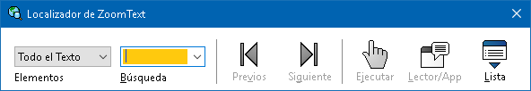
Buscador: Barra de herramientas de la Búsqueda de página.
- Para utilizar la Búsqueda de página
- Si el Buscador está en modo Búsqueda de Lista, haga clic en el botón Lista para conmutar al modo Búsqueda de página.
- Seleccione los elementos en los que desea buscar. Seleccione Texto alternativo, recomendado para la mayoría de las búsquedas, para buscar una palabra o expresión en cualquier lugar de la página, también en las etiquetas ocultas de las imágenes y los controles.
- En el cuadro de edición Buscar, escriba la palabra o expresión que desea buscar.
Si no se encuentra el texto en los elementos de la página seleccionados, el cuadro de búsqueda se volverá de color naranja y se inhabilitarán los botones de navegación.
Nota: Si se busca en Todo el texto, debe escribirse al menos un carácter en el cuadro de búsqueda para poder iniciar una búsqueda. Si en el cuadro combinado Elementos de la página se selecciona otro elemento, podrá navegarse por los elementos del tipo seleccionado sin escribir nada en el cuadro de búsqueda.
- Haga clic en los botones Anterior y Siguiente para ir al elemento siguiente o anterior.
Los elementos se resaltarán durante la navegación. Si se trabaja con ZoomText Ampliador/Lector y se activa la voz del Buscador, se leerá la frase que contiene el elemento.
- Si desea que el Buscador active un enlace o control que forme parte del elemento actual, haga clic en el botón Ejecutar.
- Para que el Buscador empiece a leer a partir del elemento actual, haga clic en el botón Lector de aplicaciones. *
- Para activar y desactivar la respuesta de voz del Buscador, haga clic en el botón Voz. *
- Para salir del Buscador, haga clic en el botón Salir de la barra de título.
* En ZoomText Ampliador no están disponibles las opciones de Voz y Lector de Aplicaciones, por lo que estos botones aparecerán inhabilitados.
Búsqueda de Lista
La Búsqueda de lista convierte la barra de herramientas en un diálogo que muestra la lista de los enlaces, encabezados, controles y otros elementos habituales que se encuentran en la página. La lista puede ordenarse y filtrarse para encontrar rápidamente el elemento que nos interese.
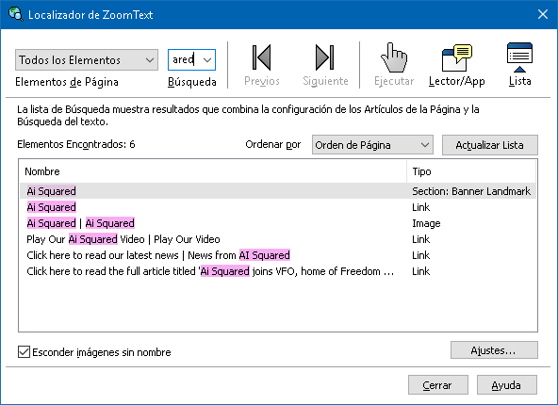
Buscador: Diálogo/barra de herramientas de la Búsqueda de lista
- Para utilizar la Búsqueda de lista
- Si el Buscador está en modo Búsqueda de Página, haga clic en el botón Lista para conmutar al modo Búsqueda de lista.
- En el cuadro combinado Elementos de la página,seleccione el tipo de elemento que desea ver en la lista de Elementos encontrados.
- Para filtrar o buscar en la lista, escriba una palabra o expresión en el cuadro de búsqueda.
A medida que se escribe, la lista se actualiza automáticamente mostrando únicamente los elementos que contienen la cadena buscada. Cuando la cadena de búsqueda no existe en la lista de elementos, el cuadro de edición Buscar se vuelve de color naranja.
- En el cuadro de lista Ordenar por, seleccione el orden que desee. También puede ordenar la lista haciendo clic en las cabeceras Nombre y Tipo.
- Para que el Buscador empiece a leer a partir del elemento seleccionado, haga clic en el botón Lector de aplicaciones. *
- Para que el Buscador active un elemento que contiene un enlace o control, haga clic en el botón Ejecutar.
- para que el Buscador vaya a la ubicación del elemento seleccionado, haga clic en el botón Ir a.
- Para salir del Buscador, haga clic en el botón Salir de la barra de título.
* En ZoomText Ampliador, la opción del Lector de aplicaciones no está disponible, por lo que este botón estará atenuado.
- Actualizar la lista en la Búsqueda de lista
Algunas páginas Web contienen áreas que cambia de forma dinámica, como los titulares de las páginas de noticias o los resultados deportivos. Cuando se inicia el Buscador o se conmuta a la Búsqueda de lista, la aplicación captura el contenido actual de la página para mostrarlo en la lista pero omite los cambios subsiguientes. Si sabe que una página se ha actualizado y desea ver el contenido nuevo en la lista de Elementos encontrados, haga clic en el botón Actualizar.
- ocultar imágenes sin nombre en la Búsqueda de lista
Muchas páginas Web contienen imágenes sin nombre y que resultan ambiguas. Para que estas imágenes no aparezcan en la lista de Elementos encontrados y la colapsen, verifique la casilla Ocultar elementos sin nombre.
Teclas de comandos del Buscador
El Buscador se ejecuta con las siguientes teclas rápidas.
Comando | Teclas rápidas
Iniciar Buscador | Bloq Mayús + Ctrl + F
El Buscador se ejecuta con los siguientes comandos por niveles.
Comando | Comandos por niveles
Iniciar Buscador | Bloq Mayús + Barra espaciadora, F
Cuando el Buscador está activo, pueden utilizarse las siguientes teclas modales para trabajar con él.
Comando | Teclas
Seleccionar el elemento de página anterior | Ctrl + Flecha arriba
Seleccionar el elemento de página siguiente | Ctrl + Flecha abajo
Ejecutar elemento | Ctrl + Enter
Primer elemento (de la lista filtrada) | Ctrl + Inicio
último elemento (de la lista filtrada) | Ctrl + Fin
Siguiente control | Ctrl + C
Siguiente formulario | Ctrl + F
Siguiente encabezado | Ctrl + H
Siguiente encabezado de nivel 1 ... 6 | Ctrl + 1 ... 6
Siguiente imagen | Ctrl + I
Siguiente enlace | Ctrl + L
Siguiente lista | Ctrl + S
Siguiente tabla | Ctrl + T
Siguiente elemento | Enter O Ctrl + Flecha derecha
Control anterior | Ctrl + Shift + C
Formulario anterior | Ctrl + Shift + F
Encabezado anterior | Ctrl + Shift + H
Encabezado anterior de nivel 1 ... 6 | Ctrl + Shift + 1 ... 6
Imagen anterior | Ctrl + Shift + I
Enlace anterior | Ctrl + Shift + L
Lista anterior | Ctrl + Shift + S
Tabla anterior | Ctrl + Shift + T
Elemento anterior | Shift + Enter O Ctrl + Flecha izquierda
Lector de aplicaciones. | Alt + R
Conmutar Búsqueda de lista | Alt + L
Salir del Buscador | Escape
Resaltado del Buscador y Ajustes de voz
Los ajustes del Buscador permiten configurar el resaltado y la voz que se utilizará cuando se navega por los elementos encontrados. El resaltado facilita la visualización del elemento encontrado cuando se utilizan los comandos Siguiente y Anterior. los ajustes del Resaltado del buscador permiten configurar la apariencia del mismo, concretamente su forma, color y el nivel de transparencia. La voz del buscador anuncia los elementos encontrados cuando se utilizan los comandos Siguiente y Anterior. Los ajustes de la voz del Buscador permiten activar y desactivar el anuncio de los elementos encontrados.
- Para configurar los ajustes del resaltado del Buscador,
- En la barra de herramientas de la página Herramientas, haga clic en la flecha que se encuentra junto aBuscador o navegue hasta Buscador y pulse la Flecha Abajo.
- En el menú Buscador, seleccione Ajustes.
Se abrirá el diálogo Ajustes del Buscador.
- Seleccione la pestaña Resaltado.
- Configure los ajustes de resaltado como desee.
- Haga clic en Aceptar.
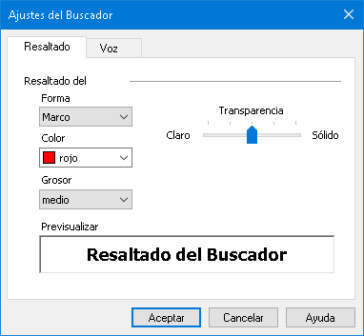
La pestaña Resaltado de Ajustes del Buscador.
Opción | Descripción
Resaltado del buscador
Forma | Permite seleccionar la forma con la que se resaltará la palabra o elemento de la página actual: Bloque, subrayado o marco.
Color | Permite definir el color del resaltado.
Grosor | Permite definir el grosor de la forma del resaltado.
Transparencia | Permite definir la transparencia del resaltado.  Nota: Este ajuste no está disponible cuando la opción de color de resaltado es "Invertir".
Previsualizar | Muestra un texto de prueba con los ajustes de resaltado predefinidos.

- Para configurar los ajustes de la voz del Buscador,
- En la barra de herramientas de la página Herramientas, haga clic en la flecha que se encuentra junto aBuscador o navegue hasta Buscador y pulse la Flecha Abajo.
- En el menú Buscador, seleccione Ajustes.
Se abrirá el diálogo Ajustes del Buscador.
- Seleccione la pestaña Voz.
- Configure los ajustes de la voz como desee.
- Haga clic en Aceptar.
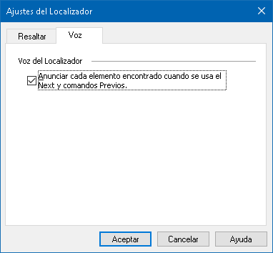
La pestaña Voz de Ajustes del Buscador.
Opción | Descripción
Voz del Buscador
Anunciar elementos encontrados cuando se utilizan los comandos Anterior y Siguiente | Activa y desactiva el anuncio de los elementos encontrados cuando se utilizan los comandos anterior y siguiente.

La Cámara de ZoomText.
La función de cámara de ZoomText permite utilizar cualquier webcam de alta definición para ampliar en la pantalla del ordenador elementos impresos y otros objetos tales como facturas, fotografías, etiquetas de medicamentos, revistas, etc. Con controles sencillos, podrá aumentar y disminuir la ampliación y seleccionar colores de alto contraste o a todo color. También podrá seleccionar vistas de Pantalla completa o Dividida, que le permitirán ver la imagen de la cámara y el escritorio de Windows a un tiempo. Dado que permite utilizar una webcam estándar de alta definición, la función de Cámara de ZoomText constittuye una alternativa portátil y econnómica a las lupas televisión convencionales.
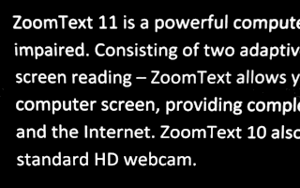 |  | 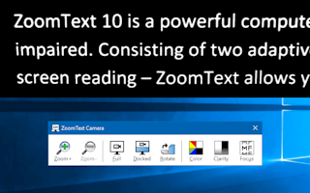
Cámara de ZoomText: Pantalla completa |  | Cámara de ZoomText: Pantalla dividida
Cómo empezar a trabajar con la cámara de ZoomText
Para empezar a trabajar con la función de Cámara de ZoomText, deberá adquirir una cámara y un soporte adecuados, configurarla en su entorno de trabajo y seleccionarla en los ajustes de cámara de ZoomText.
Adquirir una cámara y soporte adecuados
para utilizar la función de Cámara de ZoomText, necesitará una webcam de alta definición con enfoque automático. Si desea una buena calidad, deberá elegir una cámara con 1080p de resolución de vídeo y corrección de baja iluminación. También necesitará un puerto USB 2.0 para conectar la webcam.
Asimismo, es necesario disponer de un soporte que permita colocar la cámara sobre los elementos que desea visualizar. El soporte debe ser estable y ajustable.
Colocar la cámara en el espacio de trabajo
Para conseguir un rendimiento óptimo al usar su cámara con ZoomText, siga las siguientes directrices:
- Sitúe la cámara lo más cerca posible de la pantalla del ordenador. Ello facilitará la manipulación de los elementos que se encuentran bajo la cámara al tiempo que se visualiza la imagen.
- Asegúrese de que la iluminación alrededor de l cámara es suficiente para evitar sombras.
- Ajuste el soporte de forma que la cámara quede unos 10 centímetros por encima del objeto que desea visualizar.
- Seleccionar una cámara (cuando hay más de una conectada).
ZoomText detecta automáticamente todas las webcams integradas o conectadas al sistema. Si su ordenador tiene más de una webcam, deberá indicar a ZoomText qué cámara desea que utilice. Esta opción se encuentra en el diálogo Ajustes de la cámara, en las Herramientas de ZoomText.
- Para seleccionar una cámara,
- En la barra de herramientas de la página Herramientas, haga clic en la flecha que se encuentra junto aCámara o navegue hasta Cámara y pulse la Flecha Abajo.
- En el menú Cámara, seleccione Ajustes.
Se abrirá el diálogo Ajustes de cámara.
- En el cuadro de lista Cámara activa, seleccione la cámara que desea que utilice ZoomText.
- Haga clic en Aceptar.
Utilizar la Cámara de ZoomText.
Siga estos pasos para iniciar, configurar y utilizar la cámara de ZoomText.
- Para iniciar la Cámara de ZoomText,
- proceda de uno de los modos siguientes:
- En la barra de herramientas de la página Herramientas, seleccione el botón Cámara.
- Pulse la tecla rápida Iniciar cámara: Bloq Mayús + Ctrl + C
la imagen de la cámara aparecerá en la mitad superior de la pantalla, mientras que la mitad inferior mostrará la vista ampliada del escritorio. La barra de herramientas de la cámara aparecerá en la mitad inferior.
- Si la barra de herramientas no está visible, pulse Bloq Mayús + Ctrl + C para abrir el el nivel de comandos de la cámara y pulse T para visualizar la barra de herramientas. .
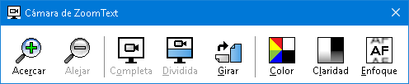
La barra de herramientas de la cámara de ZoomText
- Para girar la imagen de la cámara,
Coloque un documento bajo la cámara, con el lateral derecho en la parte superior desde su perspectiva. Si el documento no presenta esta orientación, haga clic en el botón Girar hasta que la imagen muestre el lateral derecho en la parte suprior.
- para acercar y alejar la imagen,
Haga clic en los botones Zoom + y Zoom - para ajustar la ampliación a un tamaño adecuado para la lectura.
- Para ajustar los colores de la imagen,
- Seleccione el botón Color.
Se abrirá el menú Color.
- Seleccione Normal (A todo color) o uno de los esquemas de Dos colores en alto contraste.
- Para conmutar entre color Normal y el esquema de Dos colores seleccionado, pulse Bloq Mayús + Ctrl + C para abrir el nivel de comandos de la cámara y después pulse Alt + Enter.
- Para ajustar la claridad de la cámara (Brillo/Contraste),
- Seleccione el botón Claridad.
Se abrirá el diálogo Claridad de la cámara.
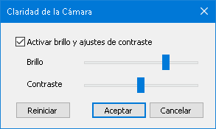
- Verifique la casilla Activar ajustes de contraste y brillo.
- Desplace las barras de Contraste y Brillo para ajustar la claridad.
- Haga clic en el botón Restaurar para devolver los ajustes de brillo y contraste a los valores predeterminados.
- Haga clic en Aceptar.
Sugerencia: Los ajustes de brillo permiten eliminar los puntos de deslumbramiento que aparecen en la imagen.
Nota: Este botón aparecerá inhabilitado (atenuado) si la cámara activa no permite ajustar el brillo y el contraste.
- Para ajustar el enfoque de la cámara,
- Seleccione el botón Enfoque.
Se abrirá el diálogo Enfoque de la cámara.
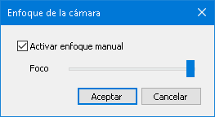
- Verifique la casilla Activar enfoque manual.
- Desplace la barra Enfoque para ajustar el enfoque de la imagen.
- Haga clic en Aceptar.
Nota: Este botón aparecerá atenuado si la cámara activa no dispone de enfoque automático.
- para desplazar la posición de la pantalla dividida,
Haga clic en el botón Pantalla dividida. Con cada pulsación, la Pantalla dividida cambiará de posición en el siguiente orden (a favor de las agujas del reloj): Dividida Arriba > Dividida Derecha > Dividida Abajo > Dividida Izquierda.
- Para conmutar entre pantalla Completa y Dividida,
proceda de uno de los modos siguientes:
- Pulse Bloq Mayús + Ctrl + C para activar el nivel de comandos de la cámara y a continuación pulse Tab para conmutar entre pantalla Completa y Dividida.
- Desde la Pantalla dividida, en la barra de herramientas de la cámara haga clic en el botón Pantalla completa.
Nota: De forma predeterminada, cuando se inicia la cámara o se conmuta a Pantalla completa, aparecerá un diálogo que informa de que la barra de herramientas de la cámara de ZoomText no está disponible en la vista de Pantalla completa. El diálogo mostrará también las teclas rápidas que pueden utilizarse para trabajar con la cámara tanto en Pantalla completa como dividida. Si no puede salir de la Pantalla completa, pulse Escape para salir de la Cámara de ZoomText.
- para salir de la Cámara de ZoomText,
proceda de uno de los modos siguientes:
- Desde Pantalla completa, pulse Escape.
- Desde Pantalla dividida, haga clic en el botón Salir.
Rendimiento de vídeo y del sistema
En ordenadores más antiguos puede experimentarse cierta ralentización del vídeo en el sistema y en la cámara cuando esta está configurada a una resolución alta, concretamente de 1280 o superior. Para resolver este problema, baje la resolución de la cámara hasta que el vídeo ye la cámara y del sisema alcancen un rendimiento aceptable. El ajuste de la resolución de la Cámara de ZoomText se encuentra en la pestaña Cámara del diálogo Herramientas. Consulte los "Ajustes de la Cámara de ZoomText" a continuación.
Ajustes de la Cámara de ZoomText
Estos ajustes permiten configurar e iniciar la Cámara de ZoomText. la
- Para configurar los ajustes de la Cámara de ZoomText,
- En la barra de herramientas de la página Herramientas, haga clic en la flecha que se encuentra junto aCámara o navegue hasta Cámara y pulse la Flecha Abajo.
- En el menú Cámara, seleccione Ajustes.
Se abrirá el diálogo Ajustes de cámara.
- Configure los ajustes de la cámara como desee.
- Haga clic en Aceptar.
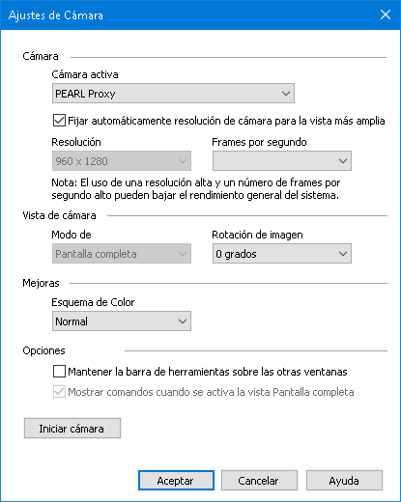
El diálogo Cámara de ZoomText.
Opción | Descripción
Cámara
Cámara activa | Muestra el nombre de la cámara que está utilizando ZoomText y permite seleccionar otra cámara.
Fijar automáticamente resolución de cámara para la vista más amplia | ZoomText selecciona automáticamente la resolución para la cámara que más se asemeja a la resolución de pantalla.
Resolución | Muestra la resolución actual de la cámara y permite seleccionar otra. Para que este ajuste pueda modificarse, la opción Fijar automáticamente resolución de cámara para la vista más amplia debe estar desactivada.  Nota: Si la resolución y los frames por segundo son altos, el rendimiento del sistema puede ralentizarse.
Frames por segundo | Muestra laos frames por segundo de la cámara y permite modificar el valor.  Nota: Si la resolución y los frames por segundo son altos, el rendimiento del sistema puede ralentizarse.
Vista de cámara
Modo de vista | Muestra la vista actual y permite seleccionar otra.
Rotación de imagen | Muestra la rotación de imagen actual y permite modificarla.
Mejoras
Esquema de color | muestra el filtro de color actual y permite seleccionar otro.
Opciones avanzadas
Mantener la barra de herramientas sobre las otras ventanas | Si se verifica esta casilla, la barra de herramientas de la cámara permanecerá visible (sobre de las demás ventanas) aun cuando no tenga el foco.  Nota: Esta opción también está disponible en el menú Sistema de la barra de título de la cámara (que aparece haciendo clic en el icono de la cámara de la barra de título de la barra de herramientas de la Cámara).
Mostrar comandos cuando se activa la vista Pantalla completa | Activa y desactiva una alerta con los comandos disponibles cuando se conmuta a Pantalla completa.
Iniciar cámara | Inicia la Cámara de ZoomText. Este botón aparecerá atenuada si la cámara ya está activa.
Teclas de comandos de la cámara de ZoomText
La Cámara de ZoomText se ejecuta con las siguientes teclas rápidas.
Comando | Teclas rápidas
Iniciar cámara | Bloq Mayús + Ctrl + C
La Cámara de ZoomText se ejecuta con los siguientes comandos por niveles.
Comando | Comandos por niveles
Iniciar cámara | Bloq Mayús + Barra espaciadora, C
Cuando está activa la barra de herramientas de la cámara, pueden utilizarse las siguientes teclas modales para modificar los ajustes de la cámara.
Comando | Teclas modales
Mostrar barra de herramientas | T
Acercar | Flecha arriba
Alejar | lecha abajo
Rotación de imagen | Flecha Izquierda/Derecha
Conmutar entre Pantalla Dividida y Completa | Tab
Posición de Pantalla dividida | Bloq Mayús + Flecha Izquierda/Derecha
Activar/Desactivar claridad | Shift + Enter
Restaurar claridad | Shift + Retroceso
Aumentar brillo | Shift + Flecha arriba
Disminuir brillo | Shift + Flecha abajo
Aumentar contraste | Shift + Flecha izquierda
Disminuir contraste | Shift + Flecha derecha
Activar/desactivar Dos colores | Alt + Enter
Esquema de Dos colores | Alt + Flecha Izquierda/Derecha
Enfoque automático/manual | Ctrl + Enter
Enfocar + | Ctrl + Flecha arriba
Enfocar - | Ctrl + Flecha abajo
Salir | X

El Lector en segundo plano.
El lector en segundo plano permite leer documentos, páginas Web, mensajes de correo electrónico o cualquier otro texto mientras se lleva a cabo otra tarea. Basta con copiar en el Portapapeles el texto que se desea escuchar y ejecutar el Lector en segundo plano. Mientras ZoomText lee el texto, usted podrá tomar notas, navegar por la Web o hacer cualquier otra tarea en el ordenador.
- Para iniciar el Lector en segundo plano,
- Seleccione el texto que desea escuchar y cópielo en el Portapapeles de Windows.
- Para ejecutar el Lector en segundo plano, proceda de uno de los modos siguientes:
- En la barra de herramientas de la página Herramientas, seleccione el botón Lector en segundo plano.
- Pulse la tecla rápida Iniciar Lector en segundo plano: Bloq Mayús + Ctrl + B
Aparecerá la barra de herramientas del Lector en segundo plano, que automáticamente empezará a leer el texto copiado en el Portapapeles.
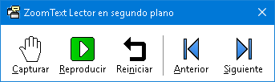
La barra de herramientas del Lector en segundo plano
Nota: Si, al ejecutarse el Lector en segundo plano la barra de herramientas no aparece, significa que en los ajustes del Lector se ha seleccionado la opción "Iniciar la barra de herramientas minimizada". Para desactivar esta opción, consulte Ajustes del Lector en segundo plano, a continuación.
Una vez ejecutado, podrá trabajar con el Lector en segundo plano utilizando la barra de herramientas o las teclas de comandos.
- Para hacer visible la barra de herramientas del Lector en segundo plano,
Pulse la tecla rápida Iniciar Lector en segundo plano: Bloq Mayús + Ctrl + B, y a continuación pulse T.
- Para utilizar el Lector en segundo plano con la barra de herramientas,
- Para iniciar y detener la lectura, haga clic en el botón Reproducir/Pausa.
- para avanzar y retroceder, haga clic en los botones Siguiente y Anterior.
- Para iniciar la lectura desde el principio, haga clic en el botón Reiniciar.
- Para leer texto nuevo que se ha copiado en el Portapapeles, haga clic en el botón Capturar.
- Para salir del Lector en segundo plano, haga clic en el botón Cerrar de la barra de título.
- Para utilizar el Lector en segundo plano con las teclas de comandos,
- Si el Lector no está activo, pulse la tecla rápida Iniciar el Lector en segundo plano: Bloq Mayús + Ctrl + B
- para iniciar y detener la lectura, pulse Enter.
- Para avanzar o retroceder por frases, pulse Flecha derecha o Flecha izquierda.
- Para avanzar o retroceder por palabras, pulseCtrl + Flecha derecha o Ctrl + Flecha izquierda.
- Para iniciar la lectura desde el principio, pulse Shift + Enter.
- Para leer texto nuevo que se ha copiado en el Portapapeles, pulse C.
- Para salir del Lector en segundo plano, pulse X.
Ajustes del Lector en segundo plano.
Estos ajustes permiten definir cómo se mostrará la barra de herramientas cuando se inicie el Lector en segundo plano.
- Para definir los ajustes del Lector en segundo plano,
- En la barra de herramientas de la página Herramientas, haga clic en la flecha que se encuentra junto aLector en segundo plano o navegue hasta Lector en segundo plano y pulse la Flecha Abajo.
- En el menú Lector en segundo plano, seleccione Ajustes.
Se abrirá el diálogo Ajustes del Lector en segundo plano.
- Configure los ajustes como desee.
- Haga clic en Aceptar.
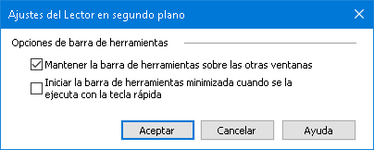
El diálogo Lector en segundo plano.
Opción | Descripción
Opciones de barra de herramientas
Mantener la barra de herramientas sobre las otras ventanas | La barra de herramientas del Lector en segundo plano permanecerá sobre las otras ventanas aun cuando ZoomText no sea la ventana activa.
Iniciar la barra de herramientas minimizada cuando se la ejecuta con la tecla rápida | Cuando el Lector en segundo plano se inicia pulsando una tecla rápida (Leer texto del portapapeles o Leer texto seleccionado), la barra de herramientas se muestra minimizada en la Barra de tareas.
Teclas de comandos del Lector en segundo plano
El Lector en segundo plano se ejecuta con las siguientes teclas rápidas.
Comando | Teclas rápidas
Ejecutar Lector en segundo plano | Bloq Mayús + Ctrl + B
El Lector en segundo plano se ejecuta con los siguientes comandos por niveles.
Comando | Comandos por niveles
Ejecutar Lector en segundo plano | Bloq Mayús + Barra espaciadora, B
Cuando está activa la barra de herramientas del Lector en segundo plano, pueden utilizarse las siguientes teclas modales para trabajar el Lector.
Comando | Teclas modales
Mostrar barra de herramientas | T
Capturar | C
Reproducir / Pausa | Enter
Reiniciar (desde el principio) | Shift + Enter
Frase siguiente | Flecha derecha
Frase anterior | Flecha izquierda
Palabra siguiente | Ctrl + Flecha derecha
Palabra anterior | Ctrl + Flecha izquierda
Palabra actual | Ctrl + Alt + Shift + Flecha arriba
Frase actual | Ctrl + Alt + Shift + Flecha abajo
Salir | X

Grabadora de ZoomText
La Grabadora de ZoomText permite convertir el texto de documentos, páginas Web, mensajes de correo o cualquier otra fuente en grabaciones de audio que pueden escucharse en el ordenador o transferirse a un dispositivo móvil para su escucha posterior. Basta con copiar el texto que se desea grabar e iniciar la Grabadora de ZoomText. Deberá escribir el nombre de la grabación, elegir el destino de la misma y hacer clic en el botón Grabar. Podrá grabar el texto con las voces de ZoomText que seleccione o con cualquier otra voz disponible en el sistema. Si selecciona iTunes o el Reproductor de Windows como destino de la grabación, esta se guardará en una lista de reproducción de grabaciones de ZoomText. Cuando abra iTunes, podrá sincronizar sus grabaciones con su iPod o iPhone.
- para grabar texto del Portapapeles de Windows,
- Seleccione el texto que desea escuchar y cópielo en el Portapapeles de Windows.
- Para ejecutar el Lector en segundo plano, proceda de uno de los modos siguientes:
- En la barra de herramientas de la página Lector, seleccione el botón Grabadora.
- Pulse la tecla rápida Iniciar Grabadora: Bloq Mayús + Ctrl + D
Aparecerá la barra de herramientas del Lector en segundo plano con el texto que se copió en el Portapapeles.
El proceso de grabación
Cuando se inicia la Grabadora de ZoomText, se abre el diálogo de la Grabadora con el texto capturado listo para grabarse. Basta con seleccionar las opciones de grabación y activar el botón Grabar texto. Durante el proceso de grabación se mostrará una barra de progreso para indicar que la grabación está en curso. Puede conmutar a otra aplicación y seguir trabajando durante este tiempo. Cuando el proceso de grabación haya terminado, oirá una señal acústica.
El tiempo de grabación varía en función del tamaño del texto, el sintetizador seleccionado, el destino y la velocidad del sistema. Pero, por lo general, cada página de texto tarda entre 5 y 10 segundos en grabarse.
Nota: Cuando la opción seleccionada en "Grabar texto para:" es iTunes, la aplicación iTunes se abrirá al final del proceso de grabación.
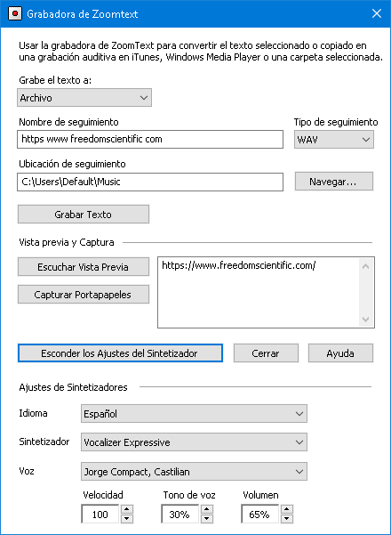
El diálogo Grabadora de ZoomText.
Opción | Descripción
Grabar texto para: | Permite seleccionar el destino de la grabación. las opciones disponibles son iTunes, Reproductor de Windows o grabar a un archivo. Nota: iTunes y el Reproductor de Windows no aparecerán en la lista si no están instalados en el sistema.
Nombre de pista | Permite asignar un nombre a la grabación. Automáticamente se asigna un nombre con las cinco primeras palabras del texto capturado; pero este texto puede sobrescribirse. Nota: los caracteres no válidos en el nombre del archivo se sustituirán por el carácter de subrayado.
Tipo de pista | Muestra o permite seleccionar el formato de archivo en el que se guardará el texto grabado.  - Cuando la opción seleccionada en "Grabar texto para" es Archivo, puede seleccionar WAV o WMA.  - Si la opción es iTunes, el texto se guardará en MP3.  - Si la opción es Reproductor de Windows, el texto se guardará en WMA.
Ubicación de pista | muestra la carpeta en la que se guardará el archivo de audio y permite seleccionar otra. Nota: Este control estará atenuado si la ubicación es iTunes, ya que, en este caso, el archivo de audio se guardará en la ubicación predefinida por iTunes.
Examinar... | Abre el Explorador de Windows para seleccionar la ubicación del archivo de audio. Nota: El botón estará atenuado cuando la ubicación es iTunes.
Grabar texto | Inicia el proceso de grabación. Durante el proceso de grabación, este botón cambia a "Cancelar grabación".
Vista previa de captura
Escuchar vista previa / Cancelar vista previa | Lee las 400 primeras palabras del texto capturado. Durante el proceso, este botón cambia a "Cancelar vista previa".
Capturar Portapapeles | Captura el texto que se encuentra en el portapapeles de Windows en ese omento, sustituyendo al texto que se hubiera capturado previamente.
Mostrar / Ocultar ajustes del sintetizador | Despliega y contrae la sección que contiene los ajustes del sintetizador en el diálogo de la Grabadora de ZoomText.
Ajustes del sintetizador
Idioma | Muestra la lista de los idiomas de sintetizador disponibles en el sistema.
Sintetizador | Muestra la lista de los sintetizadores disponibles en el sistema. Nota: ZoomText es compatible con sintetizadores SAPI 4 y SAPI 5.
Voz | Muestra la lista de las voces disponibles en el sintetizador seleccionado.
Velocidad | Permite modificar la velocidad de la voz (si el sintetizador lo permite).
Tono | Permite modificar el tono de la voz (si el sintetizador lo permite).
Volumen | Permite modificar el volumen de la voz (si el sintetizador lo permite).

Asistente de voz
El Asistente de voz permite trabajar con ZoomText y Fusion en Windows 10 utilizando comandos de voz. El Asistente de voz le ayudará a ejecutar diversas funciones de Fusion y ZoomText con la voz de forma natural, utilizando frases similares pero diferentes para un mismo comando. For ejemplo, para aumentar la ampliación, podrá decir "aumenta la ampliación" o "aumenta el nivel de ampliación".
A diferencia de los comandos, que pueden resultar difíciles de memorizar, esta función permite interactuar con ZoomText y Fusion de forma fácil. El Asistente puede también resultar de utilidad a personas que tienen dificultades para trabajar con un teclado.
Cómo utilizar el Asistente de voz
El Asistente de voz permite emitir comandos de voz para ejecutar funciones de ZoomText y Fusion. Para activar la función y el proceso de escucha, puede utilizar la palabra de activación, una combinación de teclas o la interfaz de usuario. Los comandos de voz pueden emitirse con el micrófono del ordenador, con un micrófono externo o con unos auriculares inalámbricos con micrófono.
Nota: Dado que el reconocimiento de voz se lleva a cabo a través de Internet utilizando servicios de Microsoft en la nube, puede producirse un pequeño retardo en función de la velocidad de conexión.
- Para que el Asistente empiece a escuchar los comandos, proceda de uno de los modos siguientes:
- Pulse la combinación de teclas BLOQ MAYÚS+ALT+BARRA ESPACIADORA.
- Decir la palabra de activación que alerta al software para que empiece a escuchar los comandos de voz, como se hace con Alexa y Google. ZoomText y Fusion permiten seleccionar entre dos palabras de activación: "Sumi" u "Hola Sumi." Diga la palabra de activación seguida de un comando tal como "Sumi, aumenta la velocidad de la voz".
- Haga clic en el botón del micrófono situado en la esquina superior derecha de la barra de herramientas de ZoomText o Fusion.
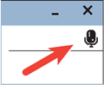
Nota: la palabra de activación no está disponible si se utiliza un micrófono Bluetooth. En este caso, deberá pulsar la combinación de teclas BLOQ MAYÚS+ALT+BARRA ESPACIADORA antes de emitir el comando de voz.
- Cuando el Asistente de voz empieza a escuchar un comando de voz, se emite una breve señal acústica y en la pantalla aparece un indicador visual.

Entonces podrá emitir el comando. Una vez que ha escuchado un comando, se emite otra señal acústica diferente y se muestra otro indicador visual hasta que el Asistente lo procesa.

Consulte Comandos de voz a continuación para ver la lista de los comandos de voz disponibles.
- Cuando el comando se ha procesado, el indicador visual desaparece, se emite otra señal acústica y se ejecuta la acción.
Si el Asistente de voz no oye nada, dirá: "Perdón, no he oído nada;
si no entiende el comando o este no es compatible con el Asistente, dirá: "perdón, no he entendido".
Activar y desactivar el Asistente de voz
Para activar o desactivar el Asistente de voz, proceda de uno de los modos siguientes:
- Utilice el comando de voz, "desactiva el Asistente de voz".
- En la pestaña Herramientas, seleccione el botón Asistente de voz. .
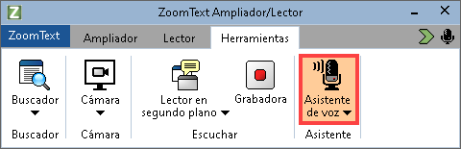
- Haga clic en la flecha abajo del botón Asistente de voz y seleccione Opciones.
En el diálogo Opciones del asistente de voz, elimine la verificación de la casilla "Activar Asistente de voz".
- En el Asistente de inicio, elimine la verificación de la casilla "Activar Asistente de voz" en la página Asistente de voz
(ZoomText > Preferencias > Ejecutar Asistente de inicio).
Nota: Cuando el Asistente de voz está desactivado, el botón del micrófono de la esquina superior derecha de la barra de herramientas de ZoomText y Fusion no está disponible.
Desactivar la palabra de activación
Puede desactivar la palabra de activación y utilizar la combinación de teclas BLOQ MAYÚS+ALT+BARRA ESPACIADORA para que el Asistente de voz empiece a escuchar un comando. Emita el comando de voz tras pulsar la combinación de teclas.
Para desactivar la palabra de activación, proceda de uno de los modos siguientes:
- Utilice el comando de voz, "desactiva la palabra de activación".
- Seleccione "No escuchar la palabra de activación" en las opciones del Asistente de voz.
Nota: Cuando la palabra de activación está desactivada, es necesario pulsar siempre BLOQ MAYUS+ALT+BARRA ESPACIADORA para que el asistente escuche los comandos.
Desactivar los sonidos del Asistente de voz
Para desactivar los sonidos asociados a la palabra de activación y al procesamiento de comandos de voz, proceda del modo siguiente:
- En la pestaña Herramientas, haga clic en la flecha que se encuentra junto a Asistente de voz o navegue hasta Asistente de voz y pulse Flecha Abajo.
- En el menú Asistente de voz, seleccione Opciones.
Se abrirá el diálogo Opciones del asistente de voz.
- Seleccione "Activar sonidos del Asistente de voz" para activar o desactivar los sonidos asociados a la palabra de activación y al procesamiento de comandos.
Seleccionar el micrófono que se utilizará con el Asistente de voz
Si el ordenador tiene más de un micrófono, es posible seleccionar cuál de ellos utilizará el Asistente de voz para escuchar los comandos. Ello resulta útil si se utilizan auriculares y el usuario está silenciado en una reunión de Zoom o Teams.
Para seleccionar el micrófono del Asistente de voz, proceda del modo siguiente:
- En la pestaña Herramientas, haga clic en la flecha que se encuentra junto a Asistente de voz o navegue hasta Asistente de voz y pulse Flecha Abajo.
- En el menú Asistente de voz, seleccione Opciones.
Se abrirá el diálogo Asistente de voz.
- Seleccione un micrófono de la lista Dispositivo de entrada micrófono.
Opciones del Asistente de voz
Las opciones del Asistente de voz se activan y configuran con el botón desplegable Asistente de voz que se encuentra en en la pestaña Herramientas. La parte inferior del botón abre las opciones del Asistente de voz.
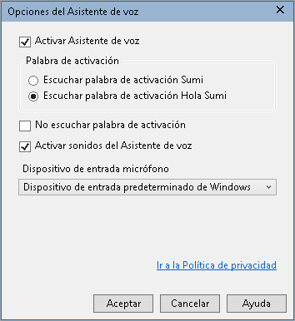
Opciones del Asistente de voz
Opción | Descripción
Activa Asistente de voz | Activa y desactiva el Asistente de voz.
Palabra de activación | Puede utilizar la palabra de activación "Sumi" (predeterminada) o la expresión "Hola Sumi" para que el Asistente de voz empiece a escuchar los comandos. La expresión "Hola Sumi" resulta útil en entornos con ruido en los que otros sonidos pueden interpretarse como la palabra "Sumi".
No escuchar la palabra de activación | Verifique esta casilla si desea que el Asistente de voz no escuche la palabra de activación..0  En este caso, deberá pulsar siempre BLOQ MAYÚS+ALT+BARRA ESPACIADORA antes de emitir un comando.
Activar sonidos del Asistente de voz | Activa y desactiva los mensajes e indicadores de audio del Asistente de voz.
Dispositivo de entrada micrófono | Muestra la lista de los micrófonos disponibles en el equipo (por ejemplo, micrófono interno y auriculares) y permite seleccionar el que se desea que utilice el Asistente de voz para escuchar los comandos. Si se selecciona un micrófono diferente que el que se utiliza para aplicaciones como Teams o Zoom, podrá silenciar el audio en dichas aplicaciones y seguir utilizando el Asistente de voz.
Comandos de voz
A continuación se muestran ejemplos de comandos disponibles para ejecutar acciones diversas. Practique y pruebe con variaciones de los mismos.
Para realizar esta acción ... | Enuncie este comando...
Comandos de ampliación
Para aumentar la ampliación | - Aumenta la ampliación  - Aumenta el nivel de ampliación  - Aumenta ampliación  - Amplía a x, donde x es un nivel de ampliación, por ejemplo, Amplía a 5 para ampliar a 5X  - Más grande
Para disminuir la ampliación | - Disminuye la ampliación  - Disminuye el nivel de ampliación  - Disminuye ampliación  - Más pequeño
Para activar y desactivar la ampliación | - Amplía a 1x  - Ampliación activada  - Ampliación desactivada  - Desactiva modo 1x
Para ampliar a un nivel específico | - Amplía a x,, donde x es un nivel de ampliación específico, por ejemplo, Amplía a 5  - Aumenta a 10  - Amplía a 5
Comandos de voz
Para activar y desactivar la voz | - activa la voz  - desactiva la voz  - Voz activada  - Voz desactivada
Para cambiar la velocidad de la voz | - pon la velocidad de la voz a x, donde x es un nivel de velocidad, por ejemplo 140 palabras por minuto  - Velocidad de la voz a x  - Velocidad de la voz x  - Habla más rápido  - Habla más despacio  - Aumenta la velocidad de la voz  - Disminuye la velocidad de la voz
Mejoras del color
Para cambiar las mejoras del color | - Cambia color  - Color activado  - Color desactivado
Mejoras del puntero
Para cambiar el puntero | - Cambia el modo de mejora del puntero  - Puntero activado  - Ratón desactivado  - Puntero 2  - puntero amarillo grande
Mejoras del cursor
Para cambiar el cursor | - Cambiar mejoras del cursor  - Activa mejora del cursor  - Cursor desactivado  - Cursor activado  - Cursor 3  - Cursor círculo verde
Mejoras del foco
Para cambiar las mejoras del foco | - Cambiar mejoras del foco  - Activa mejora del foco  - Foco desactivado  - Foco 4  - Foco bloque amarillo
Eco de teclado
Para cambiar el eco de teclado | - Cambia eco de teclado  - Teclado desactivado
Eco del ratón
Para cambiar el eco del ratón | - Cambia eco del ratón  - Activa eco del ratón  - Eco del ratón activado
La Barra de Acceso Rápido
para ejecutar la Barra de Acceso rápido. | - La Barra de Acceso Rápido  - Acceso rápido  - Muestra lista de comandos  - Lista de comandos
para ir a la barra de herramientas de ZoomText | - Muestra la interfaz de usuario  - Interfaz de usuario  - Barra de Herramientas
Cantidad de Información
Para cambiar el nivel de cantidad de información | - Cambiar cantidad de información del lector  - Cantidad d información baja  - Cambia la cantidad de información a máxima  - selecciona cantidad de información media
Buscador
Para ejecutar o cerrar el Buscador | - Activa el Buscador  - Cierra el buscador
Cámara
Para ejecutar o cerrar la cámara | - Activa la cámara  - Cierra la cámara
Lector de aplicaciones (vista de aplicaciones)/Lector de aplicaciones (vista de texto)
Para ejecutar o salir del lector de aplicaciones | - Abre vista de aplicaciones  - Cierra vista de aplicaciones  - Abre vista de texto  - Sal del lector
Lector en segundo plano.
Para ejecutar o salir del Lector en segundo plano | - Ejecuta Lector en segundo plano  - Sal de Lector en segundo plano
Grabadora.
Para ejecutar o cerrar la grabadora | - Activa la grabadora  - Sal de la grabadora
La Vista estática
Para ejecutar la Vista estática | - Nueva Vista estática  - nueva ventana estática  - Crea vista estática  - Crear vista estática
Para activar y desactivar la vista estática | - Vista estática x, donde x es 1, 2, 3 o 4  - Ventana estática x, donde x es 1, 2, 3 o 4  - Vista estática x activada, donde x es 1, 2, 3 o 4  - Vista estática xdesactivada, donde x es 1, 2, 3 o 4  - Activa la vista estática x, donde x es 1, 2, 3 o 4  - Activa la ventana estática x, donde x es 1, 2, 3 o 4  - Desacctiva la vista estática x, donde x es 1, 2, 3 o 4  - Desactiva la ventana estática x, donde x es 1, 2, 3 o 4
Varias pantallas
Para ir de una pantalla a otra | - Cambia de pantalla  - Ventana siguiente  - Dividida izquierda  - Vista extendida
Desplazamiento
Para desplazar la ventana de ampliación a izquierda, derecha, arriba, abajo o centro | - quiero ver la parte inferior de la pantalla  - Muévete a la derecha  - Muévete a la izquierda  - Desplaza la ventana de ampliación a la parte superior  - Muévete a la parte inferior  - ve a buscar de Windows  - quiero ver el área de notificaciones
Para desplazarse a un elemento con el foco | - Ve al foco  - Busca mi foco
Centro de mensajes
Para abrir el Centro de mensajes | - Abre el Centro de mensajes
Información
para ver la ayuda del Asistente de voz, la versión del programa o información de la licencia | - Ayuda (abre la ayuda del Asistente de voz)  - Abre Ayuda (abre la ayuda del Asistente de voz)  - Diálogo Acerca de  - Abre ventana acerca de  - Abre diálogo acerca de
Ayuda de teclado de comandos de JAWS (solo Fusion)
para activar y desactivar la Ayuda de teclado de JAWS cuando se trabaja con Fusion  Nota: En Fusion, puede activarse y desactivarse la Ayuda de teclado de JAWS con los comandos del Asistente de voz. Cuando está activa, la ayuda de teclado permite ogtener la descripción de un comando cuando se lo pulsa. Cuando la ayuda de teclado está desactivada, la combinación de teclas ejecuta el comando.  Para activar y desactivar la ayuda de teclado con el Asistente de voa, diga "Hey Zumy, conmuta la ayuda de teclado" o "Hey Sharky, conmuta la ayuda de teclado." También puede activarla pulsando INSERT+1 y desactivarla con el mismo comando o pulsando ESCAPE. | - Activar y desactivar ayuda de teclado
Describir imagen IA - solo Fusion
Describir toda la pantalla | - Describe la pantalla  - Describe pantalla  - Qué hay en la pantalla
Describir la ventana de aplicación | - Describe la ventana  - Describe la ventana actual  - Qué hay en la ventana
Capturar y describir una imagen de un escáner o desde la cámara PEARL de Freedom Scientific | - Haz una foto y describe  - Qué hay bajo la cámara  - Qué hay bajo en el escáner
Describir imagen del Portapapeles | - Describe la imagen del Portapapeles  - Describe el portapapeles  - Describe el archivo del Portapapeles
Describir la imagen seleccionada en el Explorador de archivos Los formatos compatibles son BMP, JPEG, GIF, TIF, PNG y HEIC. | - Describe el archivo actual  - Describe el archivo  - Qué imagen hay en el archivo
Describir el control seleccionado por ejemplo, si el foco está en una imagen de Word o en una Web de una red social como Facebook, este comando describe la imagen.  Nota: Maximice la ventana si está en una página Web. | - Describe el control actual  - Describe el control

Capítulo 8

Configuraciones
Todos los ajustes de ZoomText pueden guardarse y restaurarse utilizando archivos de configuración. Los archivos de configuración definen todas las funciones de ZoomText: el nivel de ampliación, el tipo de ventana ampliada, las mejoras de pantalla, las opciones de lectura, los ajustes por aplicación y las teclas rápidas. Pueden guardarse tantos archivos de configuración como se desee, por lo que siempre podrá crear y utilizar un nuevo archivo cuando lo necesite. También pueden crearse ajustes para una aplicación específica que se cargarán cada vez que se active la aplicación en cuestión.
- La configuración predeterminada
- Guardar y cargar configuraciones
- Teclas rápidas de configuración
- Ajustes por aplicación

La Configuración predeterminada
Cuando se ejecuta ZoomText, se carga automáticamente el archivo de configuración predeterminado, ZT.ZXC, que contiene las opciones de configuración predeterminadas del programa. Pero cada usuario puede crear su configuración predeterminada, que cargará sus ajustes personalizados cada vez que se ejecute ZoomText. La configuración interna no se perderá; el archivo predeterminado original puede restaurarse fácilmente.
- Para guardar una configuración predeterminada personalizada,
- Defina todos los ajustes de ZoomText como desee.
- En el menú de ZoomText, seleccione Configuraciones > Guardar como predeterminada.
Aparecerá un diálogo de confirmación para guardar la configuración.
- Seleccione Sí para sobrescribir la configuración predeterminada actual.
- Para restaurar el archivo de configuración predeterminado original,
- En el menú de ZoomText, seleccione Configuraciones > Restaurar configuración de fábrica.
Aparecerá un diálogo de confirmación para restaurar la configuración.
- Seleccione Sí para sobrescribir la configuración predeterminada actual.

Guardar y cargar configuraciones
En cualquier momento, los ajustes actuales de ZoomText pueden guardarse en un archivo de configuración que puede cargarse posteriormente. los ajustes guardados se aplicarán de forma inmediata.
- Para guardar los ajustes en un archivo de configuración,
- Defina todos los ajustes de ZoomText como desee.
- En el menú de ZoomText, seleccione Configuraciones > Guardar configuración personalizada.
Se abrirá el diálogo Guardar configuración, que mostrará los archivos de configuración existentes.
- Escriba el nombre de la nueva configuración en el cuadro de edición Nombre de archivo: .
- Haga clic en Aceptar.
- Para cargar los ajustes de un archivo de configuración,
- En el menú de ZoomText, seleccione > Abrir configuración personalizada.
Se abrirá el diálogo Abrir configuración, que mostrará los archivos de configuración existentes.
- Seleccione el archivo de configuración que desee.
- Haga clic en Abrir.

Teclas rápidas de configuraciones
los archivos de configuración pueden cargarse sin tener que activar la interfaz de usuario de ZoomText, pulsando una tecla rápida. pero para poder utilizar una tecla rápida, antes hay que asociarla a un archivo de configuración la tabla siguiente muestra la lista de las teclas rápidas de configuración predeterminadas. Para más información acerca de cómo asociar una tecla rápida a una configuración, consulte "Asignar un archivo de configuración a un comando de Cargar configuración" en El diálogo Teclas de comandos.
Opción | Descripción
Cargar archivo de configuración 1 | Bloq Mayús + 1
Cargar archivo de configuración 2 | Bloq Mayús + 2
Cargar archivo de configuración 3 | Bloq Mayús + 3
Cargar archivo de configuración 4 | Bloq Mayús + 4
Cargar archivo de configuración 5 | Bloq Mayús + 5
Cargar archivo de configuración 6 | Bloq Mayús + 6
Cargar archivo de configuración 7 | Bloq Mayús + 7
Cargar archivo de configuración 8 | Bloq Mayús + 8
Cargar archivo de configuración 9 | Bloq Mayús + 9
Cargar archivo de configuración 10 | Bloq Mayús + 0

Configuraciones por Aplicación
Dentro de cada configuración de ZoomText pueden definirse ajustes para cada aplicación con la que se trabaja. La configuración permite, por ejemplo, definir un nivel de ampliación para el navegador Web y otro para Word. Cuando la aplicación está activa, automáticamente se cargan sus ajustes. Las aplicaciones para las que no se hayan definido ajustes utilizarán los predeterminados del archivo de configuración.
- Para definir y guardar ajustes para una aplicación,
- Abra la aplicación para la que desea definir ajustes personalizados.
- Utilice las teclas de comandos de ZoomText para seleccionar los ajustes que desee o vaya a la barra de herramientas de ZoomText para seleccionarlos.
- Pulse la tecla rápida Guardar ajustes de aplicaciones: Bloq Mayús + Ctrl + S, o en la barra de herramientas de ZoomText seleccione ZoomText > Ajustes de aplicaciones > Guardar ajustes de aplicaciones.
Aparecerá un diálogo que le pedirá que guarde la configuración.
- Haga clic en Sí para guardar los ajustes.
Los ajustes por aplicación pueden eliminarse o desactivarse en cualquier momento. los ajustes desactivados continúan en la configuración y pueden reactivarse cuando se desee. Sin embargo, los ajustes que se eliminan se borran de la configuración.
- Para desactivar o eliminar ajustes por aplicación,
- Pulse la tecla rápida Administrar ajustes de aplicaciones: Bloq Mayús + Ctrl + M, o en la barra de herramientas de ZoomText seleccione ZoomText > Ajustes de aplicaciones > Administrar ajustes de aplicaciones.
Se abrirá el diálogo Administrar ajustes de aplicaciones.
- Para desactivar ajustes de aplicaciones, en la lista Usar ajustes de aplicaciones para elimine la casilla de verificación de las aplicaciones que desee.
La aplicación seleccionada continúa en la lista pero no se cargarán los ajustes cuando se trabaje en ella.
- Para eliminar ajustes de aplicaciones, seleccione la aplicación que desee y active Eliminar seleccionada.
La aplicación eliminada desaparecerá de la lista.
- Haga clic en Aceptar.
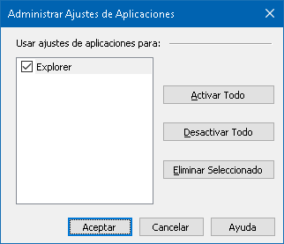
El diálogo Administrar ajustes de aplicaciones.
Opción | Descripción
Usar ajustes de aplicaciones para | Muestra la lista de las aplicaciones para las que se han guardado ajustes en la configuración de ZoomText seleccionada.
Activar Todos | Activa todos los elementos de la lista Usar ajustes de aplicaciones para.
Desactivar Todo | Desactiva todos los elementos de la lista Usar ajustes de aplicaciones para.
Eliminar seleccionado | Elimina los elementos seleccionados de la lista Usar ajustes de aplicaciones para.

Capítulo 9

Preferencias
las preferencias de ZoomText permiten configurar cómo se ejecutará y cerrará el programa, las actualizaciones y los informes de errores, la apariencia de la interfaz de usuario y el tipo de suavizado que se aplicará a la ventana ampliada.
- Preferencias del programa
- Preferencias de la interfaz de usuario
- Preferencias de suavizado
- Comportamiento de lectura anterior
- Ejecutar ZoomText como

Preferencias del programa
Las preferencias del programa permiten configurar cómo se ejecutará y se cerrará ZoomText, así como activar las actualizaciones automáticas.
- Para ajustar las preferencias del programa,
- En el menú de ZoomText, seleccione Preferencias > Programa.
Se abrirá el diálogo Preferencias en la pestaña Programa.
- Configure las preferencias del programa como desee.
- Pulse Aceptar.
La pestaña Programa
Opción | Descripción
Opciones de inicio de sesión
Activar ZoomText en la pantalla de inicio de sesión | Ejecuta la herramienta de Modo Seguro de ZoomText en el inicio de sesión de Windows y demás pantallas de modo seguro de Windows. El Modo Seguro de ZoomText ofrece funciones básicas de ampliación y de lector de pantalla.
Opciones de inicio
Ejecutar ZoomText automáticamente al inicio de Windows | ZoomText se ejecutará automáticamente cada vez que se inicie el sistema.
Ejecutar ZoomText con la barra de herramientas minimizada | Cuando se ejecuta ZoomText, la interfaz estará minimizada.
Mostrar la ventana de presentación cuando se inicia ZoomText | Siempre que se ejecute ZoomText aparecerá la barra de herramientas junto con la interfaz del programa. La ventana de Presentación muestra instrucciones y teclas rápidas útiles para los nuevos usuarios.
Mostrar un icono de ZoomText en el escritorio | Hace que se muestre un icono de ZoomText en el escritorio.
Si se ejecuta en un servidor remoto, esperar a que se conecte un cliente | Si se inician ZoomText o Fusion en un servidor remoto pero estos no están en ejecución en el ordenador cliente, ZoomText o Fusion se iniciarán en modo latente y se activarán cuando se los inicie en el ordenador cliente.
Al cerrar ZoomText
Guardar los ajustes de ZoomText automáticamente al salir | Todos los ajustes de ZoomText se guardarán en la configuración activa cuando se cierre el programa.
pedir confirmación al salir de ZoomText | Se le pedirá confirmación antes de salir definitivamente del programa.
Bajar el proceso de ampliación al salir de ZoomText | Finaliza el proceso de ampliación cuando se cierra ZoomText. Si la casilla no se verifica, el proceso continuará en ejecución para que ZoomText se cargue con mayor rapidez la próxima vez que se lo ejecute durante la misma sesión de trabajo en Windows.
Actualizaciones automáticas
Buscar actualizaciones en Internet cada vez que se inicia ZoomText | Cada vez que se ejecuta ZoomText, si hay conexión a Internet, el programa buscará posibles actualizaciones. Si hay actualizaciones disponibles, el Asistente de actualización le permitirá descargarlas e instalarlas.
Fusion
Si se trabaja con el Teclado de ZoomText, permite seleccionar el producto que se desea ejecutar cuando se pulsa la tecla correspondiente a la función "Ejecutar/Activar o desactivar ZoomText". | Esta opción define si se abrirá ZoomText o Fusion cuando se pulse F1 en el Teclado de ZoomText.  Nota: Para que sea posible seleccionar un producto:  - deben estar instalados tanto ZoomText como Fusion (Si Fusion no está instalado, la aplicación predeterminada será ZoomText).  - Debe trabajar con el Teclado de ZoomText y debe estar instalado el software del mismo.  - la tecla de función F1 (tecla de Ejecutar/activar o desactivar) se utiliza para ejecutar una de las dos aplicaciones.
Datos anónimos
Puede colaborar en lam ejora de los productos de Freedom Scientific enviando Datos de uso anónimos | Acitve o desactive el envío de datos de uso anónimos para mejorar el software.

Preferencias de la interfaz de usuario
Estas preferencias permiten configurar la apariencia de la interfaz de usuario de ZoomText.
- Para ajustar las preferencias de la interfaz de usuario,
- En el menú de ZoomText, seleccione Preferencias > Interfaz de usuario.
Se abrirá el diálogo Preferencias en la pestaña Interfaz de usuario.
- Configure las preferencias de la interfaz de usuario como desee.
- Pulse Aceptar.
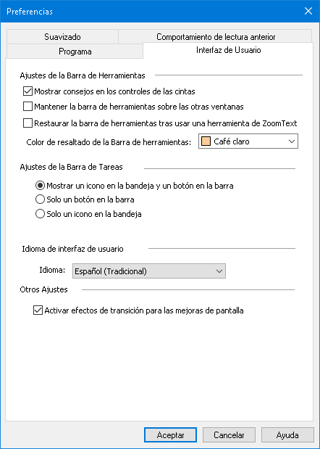
La pestaña Interfaz de usuario
Opción | Descripción
Ajustes de la barra de herramientas
Mostrar consejos en los controles de las cintas | Se mostrarán los tooltips informativos a medida que el ratón se desplaza por los controles de la barra de herramientas de ZoomText.
Mantener la barra de herramientas sobre las otras ventanas | la ventana de la interfaz de usuario de ZoomText permanecerá sobre las otras ventanas aun cuando ZoomText no sea la ventana activa.
Restaurar la barra de herramientas tras usar una herramienta de ZoomText | la barra de herramientas de ZoomText se restaurará siempre al salir de una herramienta de ZoomText.
Color de resaltado de la barra de herramientas | Permite seleccionar el color que se utilizará para resaltar los controles de la barra de herramientas de ZoomText.
Ajustes de la Barra de tareas
Mostrar un icono en la bandeja y un botón en la barra | Cuando ZoomText está en ejecución, se muestra su icono en la Bandeja y su botón en la Barra.
Mostrar solo un botón en la Barra | Cuando ZoomText está en ejecución, solo se muestra su botón en la Barra.
Mostrar solo un icono en la Bandeja | Cuando ZoomText está en ejecución, solo se muestra su icono en la Bandeja del sistema.
Idioma de interfaz de usuario
Idioma | Permite seleccionar el idioma en el que se mostrará la interfaz de usuario de ZoomText.  Nota: Esta opción no está disponible en las versiones solo para inglés.
Otros ajustes
Activar efectos de transición para las mejoras de pantalla | Activa cambios suavizados cuando se conmuta entre un esquema de mejoras de pantalla y otro.

Preferencias de suavizado
Las preferencias de suavizado permiten configurar el suavizado y la nitidez de texto y gráficos (incluidas las fotos). ZoomText ofrece dos tipos de suavizado, xFont® y Suavizado geométrico, que pueden activarse conjuntamente o por separado.
- xFont ofrece la máxima calidad de texto ampliado pero solo es aplicable al texto. No está disponible en todas las aplicaciones. Cuando xFont no está disponible, será el Suavizado geométrico el que se aplique al texto ampliado, siempre que la opción esté activada.
- El Suavizado geométrico ofrece suavizado de calidad en gráficos y en el texto al que no puede aplicarse el suavizado xFont. Hay disponibles dos tipos de Suavizado geométrico: ClearSharp y Suavizado anterior.
- ClearSharp es el nuevo tipo de Suavizado geométrico, que ofrece una mayor calidad de suavizado y un mejor rendimiento del sistema.
- Suavizado anterior es el antiguo tipo de Suavizado geométrico, que continúa disponible para los usuarios que lo prefieren.
Cuando ZoomText esté activado y ampliando, podrá conmutar entre los distintos modos de suavizado para seleccionar los tipos de suavizado individuales o combinados que más se ajustan a sus necesidades.
- Para conmutar entre los distintos modos de suavizado,
- Pulse la tecla rápida de Modo de suavizado: Bloq Mayús + X
Los ajustes de suavizado pueden configurarse en el diálogo Preferencias.
- Para ajustar las preferencias de suavizado,
- En el menú de ZoomText, seleccione Preferencias > Suavizado.
Se abrirá el diálogo Preferencias en la pestaña Suavizado.
- Configure las preferencias de suavizado como desee.
- Pulse Aceptar.
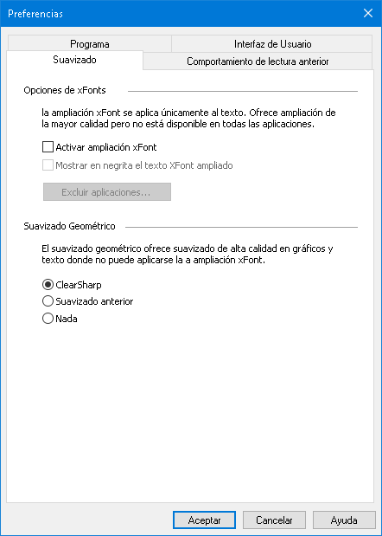
La pestaña Suavizado.
Opción | Descripción
Opciones de xFont
Activar ampliación xFont | Activa la ampliación xFont: xFont ofrece la mayor calidad posible de texto ampliado, por lo que debe estar siempre activada.
Mostrar en negrita el texto xFont ampliado | Muestra en negrita el texto que se amplía con xFont.
Excluir aplicaciones | Muestra ajustes que permiten excluir el uso de xFont en aplicaciones donde puede causar problemas. Consulte la sección "Excluir xFont en aplicaciones no compatibles", que aparece a continuación.
Suavizado geométrico
ClearSharp | Activa el suavizado geométrico ClearSharp.
Suavizado anterior | Activa el suavizado geométrico anterior.
Ninguno | Desactiva el suavizado geométrico.

Excluir xFont en aplicaciones no compatibles
La interfaz de usuario de algunas aplicaciones contiene componentes que no son compatibles con la función de xFont de ZoomText. Cuando esto ocurre, el texto puede aparecer corrupto o fragmentado. Para estos casos, ZoomText permite excluir el uso de xFont en la aplicación en cuestión verificando el nombre de la misma en el diálogo Excluir aplicaciones.
Nota: En la configuración predeterminada de ZoomText ya se han excluido aquellas aplicaciones que sabemos que presentan conflictos con la función xFont.
- Para excluir xFont en las aplicaciones seleccionadas,
- En el menú de ZoomText, seleccione Preferencias > Suavizado.
Se abrirá el diálogo Preferencias en la pestaña Suavizado.
- Seleccione Excluir aplicaciones ...
Se abrirá el diálogo Excluir aplicaciones.
- En la lista Excluir xFont de, verifique las aplicaciones de las que desea excluir el uso de xFont.
- Haga clic en Aceptar.
- Reinicie ZoomText. Es necesario reiniciar ZoomText para activar los cambios aplicados al diálogo Excluir aplicaciones.
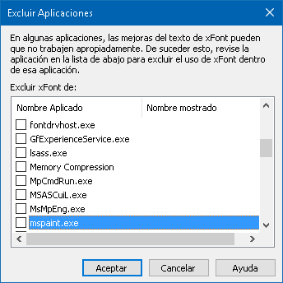
El diálogo Excluir aplicaciones
Opción | Descripción
Excluir xFont de: | Muestra la lista de aplicaciones en ejecución. las aplicaciones verificadas se excluirán del procesamiento xFont.

Comportamiento de lectura anterior
Nota: Comportamiento de lectura anterior es una herramienta que permite solucionar problemas de respuesta de voz en aplicaciones más antiguas. Asistencia técnica puede pedirle que modifique esta configuración.
An enterprise business may be running older or proprietary legacy apps that do not have support for an Algunas empresas utilizan aplicaciones propias o más antiguas que no contemplan las API de accesibilidad tales como UI automation, MSAA (Microsoft Active Accessibility), IAccessible2 o DOM (Document Object Model). Esto no ocurre con las aplicaciones modernas, tales como Edge, Chrome o las aplicaciones de Office como Excel o Outlook. Si, cuando trabaja con la última versión de ZoomText o Fusion y una aplicación más antigua, la ampliación funciona pero no así la respuesta de voz o el seguimiento, tal vez deba activar el comportamiento de lectura anterior para esa aplicación.
- Para activar el comportamiento de lectura anterior en una aplicación, proceda del modo siguiente:
- En el menú de ZoomText, seleccione Preferencias > Comportamiento de lectura anterior.
Se abrirá el diálogo Preferencias en la pestaña Comportamiento de lectura anterior.
- En la lista Activar técnica anterior en, verifique las aplicaciones en las que desee utilizar el comportamiento de lectura anterior.
- Pulse Aceptar.
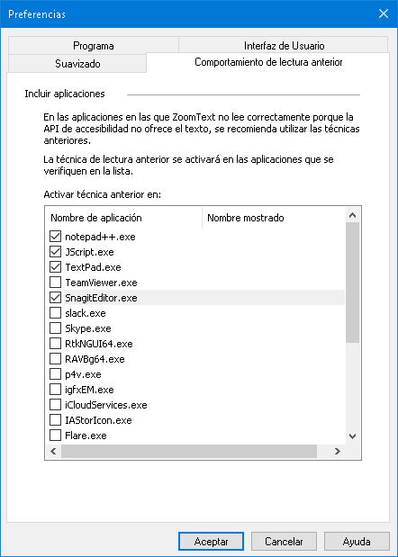
La pestaña Comportamiento de lectura anterior.
Opción | Descripción
Activar técnica anterior en: | Muestra la lista de aplicaciones en ejecución. Las aplicaciones verificadas utilizarán la técnica de lectura anterior.

Ejecutar ZoomText como
En algunos casos, puede resultar útil ejecutar ZoomText Ampliador/Lector solo como ampliador. Esto puede hacerse desde el diálogo Ejecutar ZoomText como.
- Para cambiar la ejecución de ZoomText,
- En el menú de ZoomText, seleccione Preferencias > Ejecutar ZoomText como.
Se abrirá el diálogo Ejecutar ZoomText como.
- Seleccione el tipo de producto que desee ejecutar.
- Haga clic en Reiniciar ZoomText ahora.
ZoomText se cerrará y se reiniciará el tipo de producto seleccionado.
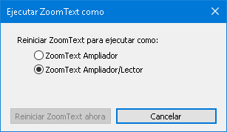
El diálogo Ejecutar ZoomText como.
Opción | Descripción
ZoomText Ampliador | ZoomText se iniciará como Ampliador.
ZoomText Ampliador/Lector | ZoomText se iniciará como Ampliador/Lector.
Reiniciar ZoomText ahora. | ZoomText se cerrará y se reiniciará el tipo de producto seleccionado.

Capítulo 10

Comandos de ZoomText
Esta sección ofrece la lista completa de los comandos de ZoomText: teclas rápidas, comandos por niveles y teclas modales.
- Comandos del Lector de aplicaciones
- Comandos del Lector en segundo plano
- Comandos de la Cámara
- Comandos del Buscador
- Comandos por niveles
- Comandos del Ampliador
- Comandos del programa
- Comandos del Lector
- Comandos de Zonas de lectura
- Comandos de la Grabadora
- Comandos de verbalización
- Comandos de desplazamiento
- Comandos de asistencia técnica
- Comandos del cursor de texto
- Comandos de ventanas

Comandos del Lector de aplicaciones
El lector de aplicaciones se ejecuta con las siguientes teclas rápidas.
Comando | Teclas rápidas
Iniciar Lector de aplicaciones desde el puntero | Bloq Mayús + Alt + Clic izquierdo
Iniciar Vista de aplicación | Bloq Mayús + Alt + A
Iniciar Vista de texto | Bloq Mayús + Alt + T
Ejecutar Seleccionar y leer | Bloq Mayús + Alt + S
Ejecutar Lector de aplicaciones (modo seleccionado) | Bloq Mayús + Alt + R
El Lector de aplicaciones se ejecuta con los siguientes comandos por niveles.
Comando | Comandos por niveles
Ejecutar Lector de aplicaciones | Bloq Mayús + Barra espaciadora, A
Cuando el lector de aplicaciones está activo, pueden utilizarse las siguientes teclas modales para trabajar con él.
Comando | Teclas modales
Palabra siguiente | Ctrl + Flecha derecha
Palabra anterior | Ctrl + Flecha izquierda
Frase siguiente | Flecha derecha
Frase anterior | Flecha izquierda
Siguiente párrafo | lecha abajo
Párrafo Anterior | Flecha arriba
Siguiente página | Avance de página
Página anterior | Retroceso de página
Palabra actual * | Ctrl + Alt + Shift + Flecha arriba
Línea actual | Ctrl + Alt + Shift + Flecha derecha
Frase actual | Ctrl + Alt + Shift + Flecha abajo
Párrafo actual | Ctrl + Alt + Shift + Flecha izquierda
Primera palabra de la línea | Inicio
última palabra de la línea | Fin
Principio de documento | Ctrl + Inicio
Final de documento | Ctrl + Fin
Siguiente enlace | L
Enlace anterior | Shift + L
Activar enlace | Ctrl + Enter
* Cuando se ejecuta el comando Palabra actual, con pulsaciones repetidas se obtiene el siguiente resultado:
- Primera pulsación: verbaliza la palabra
- Segunda pulsación: deletrea la palabra
- Tercera pulsación: La palabra se deletrea fonéticamente: "Alfa, Bravo, Charli, ...".

Comandos del Lector en segundo plano.
El Lector en segundo plano se ejecuta con las siguientes teclas rápidas.
Comando | Teclas rápidas
Ejecutar Lector en segundo plano | Bloq Mayús + Ctrl + B
El Lector en segundo plano se ejecuta con los siguientes comandos por niveles.
Comando | Comandos por niveles
Ejecutar Lector en segundo plano | Bloq Mayús + Barra espaciadora, B
Cuando está activa la barra de herramientas del Lector en segundo plano, pueden utilizarse las siguientes teclas modales para trabajar el Lector.
Comando | Teclas modales
Mostrar barra de herramientas | T
Capturar | C
Reproducir / Pausa | Enter
Reiniciar (desde el principio) | Shift + Enter
Frase siguiente | Flecha derecha
Frase anterior | Flecha izquierda
Palabra siguiente | Ctrl + Flecha derecha
Palabra anterior | Ctrl + Flecha izquierda
Palabra actual | Ctrl + Alt + Shift + Flecha arriba
Frase actual | Ctrl + Alt + Shift + Flecha abajo
Salir | X

Comandos de la Cámara
La Cámara de ZoomText se ejecuta con las siguientes teclas rápidas.
Comando | Teclas rápidas
Iniciar cámara | Bloq Mayús + Ctrl + C
La Cámara de ZoomText se ejecuta con los siguientes comandos por niveles.
Comando | Comandos por niveles
Iniciar cámara | Bloq Mayús + Barra espaciadora, C
Cuando está activa la barra de herramientas de la cámara, pueden utilizarse las siguientes teclas modales para modificar los ajustes de la cámara.
Comando | Teclas modales
Mostrar barra de herramientas | T
Acercar | Flecha arriba
Alejar | lecha abajo
Rotación de imagen | Flecha Izquierda/Derecha
Conmutar entre Pantalla Dividida y Completa | Tab
Posición de Pantalla dividida | Bloq Mayús + Flecha Izquierda/Derecha
Activar/Desactivar claridad | Shift + Enter
Restaurar claridad | Shift + Retroceso
Aumentar brillo | Shift + Flecha arriba
Disminuir brillo | Shift + Flecha abajo
Aumentar contraste | Shift + Flecha izquierda
Disminuir contraste | Shift + Flecha derecha
Activar/desactivar Dos colores | Alt + Enter
Esquema de Dos colores | Alt + Flecha Izquierda/Derecha
Enfoque automático/manual | Ctrl + Enter
Enfocar + | Ctrl + Flecha arriba
Enfocar - | Ctrl + Flecha abajo
Salir | X

Comandos del Buscador
El Buscador se ejecuta con las siguientes teclas rápidas.
Comando | Teclas rápidas
Iniciar Buscador | Bloq Mayús + Ctrl + F
El Buscador se ejecuta con los siguientes comandos por niveles.
Comando | Comandos por niveles
Iniciar Buscador | Bloq Mayús + Barra espaciadora, F
Cuando el Buscador está activo, pueden utilizarse las siguientes teclas modales para trabajar con él.
Comando | Teclas
Seleccionar el elemento de página anterior | Ctrl + Flecha arriba
Seleccionar el elemento de página siguiente | Ctrl + Flecha abajo
Ejecutar elemento | Ctrl + Enter
Primer elemento (de la lista filtrada) | Ctrl + Inicio
último elemento (de la lista filtrada) | Ctrl + Fin
Siguiente control | Ctrl + C
Siguiente formulario | Ctrl + F
Siguiente encabezado | Ctrl + H
Siguiente encabezado de nivel 1 ... 6 | Ctrl + 1 ... 6
Siguiente imagen | Ctrl + I
Siguiente enlace | Ctrl + L
Siguiente lista | Ctrl + S
Siguiente tabla | Ctrl + T
Siguiente elemento | Enter O Ctrl + Flecha derecha
Control anterior | Ctrl + Shift + C
Formulario anterior | Ctrl + Shift + F
Encabezado anterior | Ctrl + Shift + H
Encabezado anterior de nivel 1 ... 6 | Ctrl + Shift + 1 ... 6
Imagen anterior | Ctrl + Shift + I
Enlace anterior | Ctrl + Shift + L
Lista anterior | Ctrl + Shift + S
Tabla anterior | Ctrl + Shift + T
Elemento anterior | Shift + Enter O Ctrl + Flecha izquierda
Lector de aplicaciones. | Alt + R
Conmutar Búsqueda de lista | Alt + L
Salir del Buscador | Escape

Comandos por niveles
El modo de Comandos por niveles se ejecuta con las siguientes teclas rápidas.
Comando | Teclas rápidas
Activar modo de comandos por niveles | Bloq Mayús + Barra espaciadora
Cuando el modo está activo, pueden utilizarse las siguientes teclas para activar los distintos niveles o grupos de comandos.
Comando | Comandos por niveles
Comandos del Lector de aplicaciones | A
Ejecutar Lector en segundo plano | B
Iniciar cámara | C
Iniciar Buscador | F
Ejecutar la Grabadora | d
Comandos del Ampliador | m
Comandos del programa | p
Comandos del Lector | R
Comandos de verbalización | Y
Comandos de desplazamiento | S
Comandos de asistencia técnica | U
Comandos de ventanas | W
Comandos de zonas | z

Comandos del Ampliador
Para trabajar con las zonas de lectura pueden utilizarse las siguientes teclas rápidas.
Comando | Teclas rápidas
Comandos del Ampliador | Sin asignar
Activar/desactivar mejoras del color | Bloq Mayús + C
Activar/desactivar mejoras del cursor | Bloq Mayús + R
Activar/desactivar mejoras del foco | Bloq Mayús + F
Activar/desactivar mejoras del puntero | Bloq Mayús + P
Activar/desactivar Inversión inteligente | Bloq Mayús + I
Modo de Suavizado | Bloq Mayús + X
Conmutar entre ampliación y 1x | Bloq Mayús + Enter
Activar/desactivar negrita xFont | Bloq Mayús + B
Aumentar ampliación | Bloq Mayús + A
Disminuir ampliación | Bloq Mayús + Flecha abajo
Para trabajar con las zonas de lectura pueden utilizarse los siguientes comandos por niveles.
Comando | Comandos por niveles
Comandos del Ampliador | Bloq Mayús + Barra espaciadora, M
Activar/desactivar mejoras del color | C
Activar/desactivar mejoras del cursor | R
Activar/desactivar mejoras del foco | F
Activar/desactivar mejoras del puntero | p
Activar/desactivar Inversión inteligente | I
Modo de Suavizado | X
Conmutar entre ampliación y 1x | Enter
Activar/desactivar negrita xFont | B
Aumentar ampliación | Flecha arriba
Disminuir ampliación | Flecha abajo

Comandos del programa
Para trabajar con el programa pueden utilizarse las siguientes teclas rápidas.
Comando | Teclas rápidas
Comandos del programa | Sin asignar
Activar/Desactivar ZoomText | Bloq Mayús + Ctrl + Enter
mostrar interfaz de usuario | Bloq Mayús + Ctrl + U
Cargar configuración 1 ... 10 | Bloq Mayús + Ctrl + 1 ... 0  Nota: La configuración 10 se carga con el 0
Administrar Configuraciones por Aplicación | Bloq Mayús + Ctrl + M
Guardar ajustes de la aplicación | Bloq Mayús + Ctrl + S
Para trabajar con el programa pueden utilizarse los siguientes comandos por niveles.
Comando | Comandos por niveles
Comandos del programa | Bloq Mayús + Barra espaciadora, P
Activar/Desactivar ZoomText | Enter
mostrar interfaz de usuario | U
Cargar configuración 1 ... 10 | 1 ... 10  Nota: La configuración 10 se carga con el 0
Administrar Configuraciones por Aplicación | m
Guardar ajustes de la aplicación | S

Comandos del Lector
Para trabajar con el Lector pueden utilizarse las siguientes teclas rápidas.
Comando | Teclas rápidas
Comandos del Lector | Sin asignar
Eco de teclado | Bloq Mayús + Alt + K
Eco del ratón | Bloq Mayús + Alt + M
Nivel de cantidad de información | Bloq Mayús + Alt + B
Activar/Desactivar voz | Bloq Mayús + Alt + Enter
Seleccionar voz | Bloq Mayús + Alt + V
Aumentar velocidad de la voz: | Bloq Mayús + Alt + Flecha arriba
Disminuir velocidad de la voz: | Bloq Mayús + Alt + Flecha abajo
Para trabajar con el Lector pueden utilizarse los siguientes comandos por niveles.
Comando | Comandos por niveles
Comandos del Lector | Bloq Mayús + Barra espaciadora, R
Eco de teclado | k
Eco del ratón | m
Nivel de cantidad de información | B
Activar/Desactivar voz | Enter
Seleccionar voz | V
Aumentar velocidad de la voz: | Flecha arriba
Disminuir velocidad de la voz: | Flecha abajo

Comandos de Zonas de lectura
Para trabajar con las zonas de lectura pueden utilizarse las siguientes teclas rápidas.
Comando | Teclas rápidas
Comandos de zonas | Bloq Mayús + Alt + Z
Crear zona | Bloq Mayús + Alt + C
Editar zona | Bloq Mayús + Alt + E
Lista de zonas | Bloq Mayús + Alt + L
Navegar por zonas | Bloq Mayús + Alt + G
Siguiente zona | Bloq Mayús + Alt + N
Zona anterior | Bloq Mayús + Alt + P
Activar zona 1 ... 10 | Bloq Mayús + Alt + 1 ... 0  Nota: Para activar la zona 10 se utiliza el 0.
Para trabajar con las zonas de lectura pueden utilizarse los siguientes comandos por niveles.
Comando | Comandos por niveles
Comandos de zonas | Bloq Mayús + Barra espaciadora, Z
Crear zona | C
Editar zona | E
Lista de zonas | L
Navegar por zonas | G
Siguiente zona | N
Zona anterior | p
Activar zona 1 ... 10 | 1 ... 0  Nota: Para activar la zona 10 se utiliza el 0.

Comandos de la Grabadora
La Grabadora de ZoomText se ejecuta con las siguientes teclas rápidas.
Comando | Teclas rápidas
Ejecutar la Grabadora | Bloq Mayús + Ctrl + D
La Grabadora de ZoomText se ejecuta con los siguientes comandos por niveles.
Comando | Comandos por niveles
Ejecutar la Grabadora | Bloq Mayús + Barra espaciadora, D

Comandos de verbalización
Los comandos de verbalización pueden ejecutarse con las siguientes teclas rápidas.
Comando | Teclas rápidas
Comandos de verbalización | Sin asignar
Los comandos de verbalización pueden ejecutarse con los siguientes comandos por niveles.
Comando | Comandos por niveles
Comandos de verbalización | Bloq Mayús + Barra espaciadora, Y
Verbalizar fecha actual | d
Verbalizar hora actual | T
Leer Título de Columna | C
Leer Comentario de Celda | N
Verbalizar fórmula | O
Leer Título de Fila | R
Leer el Portapapeles | p
Anunciar botón predeterminado de diálogo | B
Anunciar nombre de grupo de diálogo | G
Anunciar mensaje de diálogo | m
Anunciar pestaña de diálogo | A
Anunciar foco | F
Leer texto seleccionado | S
leer barra de estado | U
Verbalizar título de ventana | W

Comandos de desplazamiento
Para ejecutar las funciones de desplazamiento pueden utilizarse las siguientes teclas rápidas.
Comando | Teclas rápidas
Comandos de desplazamiento | Sin asignar
Desplazamiento arriba | Bloq Mayús + Shift + Flecha arriba
Desplazamiento abajo | Bloq Mayús + Shift + Flecha abajo
Desplazamiento izquierda | Bloq Mayús + Shift + Flecha izquierda
Desplazamiento derecha | Bloq Mayús + Shift + Flecha derecha
Detener desplazamiento | Bloq Mayús + Shift + Enter
Saltar arriba | Bloq Mayús + Ctrl + Flecha arriba
Saltar abajo | Bloq Mayús + Ctrl + Flecha abajo
Saltar izquierda | Bloq Mayús + Ctrl + Flecha izquierda
Saltar derecha | Bloq Mayús + Ctrl + Flecha derecha
Saltar al centro | Bloq Mayús + Ctrl + Inicio
Guardar vista | Bloq Mayús + Ctrl + Retroceso de página
Restaurar vista | Bloq Mayús + Ctrl + Avance de página
Para trabajar con las funciones de desplazamiento pueden utilizarse los siguientes comandos por niveles.
Comando | Comandos por niveles
Comandos de desplazamiento | Bloq Mayús + Barra espaciadora, S
Desplazamiento arriba | Flecha arriba
Desplazamiento abajo | Flecha abajo
Desplazamiento izquierda | Flecha izquierda
Desplazamiento derecha | Flecha derecha
Detener desplazamiento | Enter
Saltar arriba | Ctrl + Flecha arriba
Saltar abajo | Ctrl + Flecha abajo
Saltar izquierda | Ctrl + Flecha izquierda
Saltar derecha | Ctrl + Flecha derecha
Saltar al centro | Ctrl + Inicio
Guardar vista | Ctrl + Retroceso de página
Restaurar vista | Ctrl + Avance de página

Comandos de asistencia técnica
Para trabajar con el ampliador pueden utilizarse las siguientes teclas rápidas.
Comando | Teclas rápidas
Comandos de asistencia técnica | Sin asignar
Activar/Desactivar AHOI | Ctrl + Alt + Shift + A
Informe AHOI | Ctrl + Alt + Shift + R
Capturar pantalla | Ctrl + Alt + Shift + C
Detectar cursor | Ctrl + Alt + Shift + D
Pasar siguiente tecla rápida | Ctrl + Alt + Shift + P
Activar/Desactivar seguimiento | Ctrl + Alt + Shift + T
Refrescar screen model | Ctrl + Alt + Shift + U
Información de ZoomText | Ctrl + Alt + Shift + I
Para trabajar con el ampliador pueden utilizarse los siguientes comandos por niveles.
Comando | Comandos por niveles
Comandos de asistencia técnica | Bloq Mayús + Barra espaciadora, U
Activar/Desactivar AHOI | A
Informe AHOI | R
Capturar pantalla | C
Detectar cursor | d
Pasar siguiente tecla rápida | p
Activar/Desactivar seguimiento | T
Refrescar screen model | U
Información de ZoomText | I

Comandos del cursor de texto
Para ejecutar las funciones del cursor pueden utilizarse las siguientes teclas rápidas.
Comando | Teclas rápidas
Carácter actual | Ctrl + Alt + Shift + Enter
Palabra actual | Ctrl + Alt + Shift + Flecha arriba
Línea actual | Ctrl + Alt + Shift + Flecha derecha
Frase actual | Ctrl + Alt + Shift + Flecha abajo
Párrafo actual | Ctrl + Alt + Shift + Flecha izquierda
Frase siguiente | Bloq Mayús + Alt + Flecha derecha
Frase anterior | Bloq Mayús + Alt + Flecha izquierda
Las siguientes teclas son comandos estándar de Windows que permiten navegar por el texto con el cursor.
Comando | Comando de Windows
Carácter siguiente | Flecha derecha
Carácter anterior | Flecha izquierda
Palabra siguiente | Ctrl + Flecha derecha
Palabra anterior | Ctrl + Flecha izquierda
Línea siguiente | Flecha arriba
Línea anterior | Flecha abajo
Siguiente párrafo | Ctrl + Flecha abajo
Párrafo Anterior | Ctrl + Flecha arriba

Comandos de ventanas
Para trabajar con las ventanas pueden utilizarse las siguientes teclas rápidas.
Comando | Teclas rápidas
Comandos de ventanas | Sin asignar
Tipo de ventana ampliada | Bloq Mayús + Z
Herramienta de ajuste de ventana ampliada | Bloq Mayús + A
Activar/desactivar Vista estática | Bloq Mayús + E
Nueva Vista estática | Bloq Mayús + N
Llevar ratón a cursor | Sin asignar
Llevar vista a ratón | Sin asignar
Cambiar de vista activa | Bloq Mayús + V
Activar/desactivar Localizador | Bloq Mayús + L
Activar/desactivar modo Zona a ampliar | Bloq Mayús + O
Para trabajar con las ventanas pueden utilizarse los siguientes comandos por niveles.
Comando | Comandos por niveles
Comandos de ventanas | Bloq Mayús + Barra espaciadora, W
Tipo de ventana ampliada | z
Herramienta de ajuste de ventana ampliada | A
Activar/desactivar Vista estática | E
Nueva Vista estática | N
Llevar ratón a cursor | Flecha abajo
Llevar vista a ratón | Flecha arriba
Cambiar de vista activa | V
Activar/desactivar Localizador | L
Activar/desactivar modo Zona a ampliar | O

Capítulo 11

Asistencia técnica de ZoomText
ZoomText ofrece distintas herramientas y servicios de asistencia técnica, tanto integrados en el programa como en línea, que están disponibles en todo momento: herramientas de recopilación de información, artículos técnicos y una forma rápida de transmitir problemas al equipo de asistencia técnica de ZoomText. Algunas de estas herramientas también se utilizan cuando se está solucionando un problema con un técnico.
- Información del sistema
- Herramienta de Asistencia técnica de FS
- Informe de datos
- Escritorio Remoto
- El comandos Fix-It
- Tarjeta de vídeo
- Programa de adopción temprana
- "Asistente de FS" En la página 359
- Centro de formación
- Acerca de ZoomText

Información del sistema
El diálogo Información del sistema muestra información acerca del hardware, software y la configuración del sistema que puede resultar útil a la hora de diagnosticar problemas.
- Para ver el diálogo Información del sistema,
En el menú de ZoomText, seleccione Ayuda > Información del sistema.
Se abrirá el diálogo Asistencia técnica, en la pestaña Información del sistema.
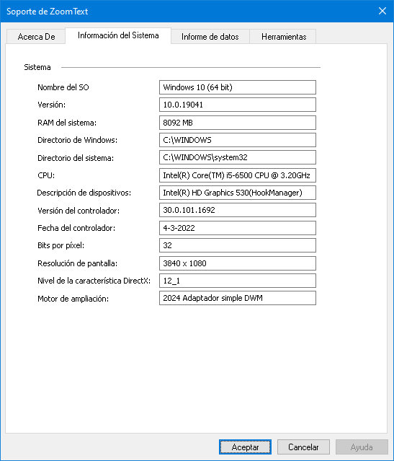
La pestaña Información del sistema.

Herramientas (Asistencia técnica)
Las herramientas de Asistencia de ZoomText ayudan al equipo de Asistencia técnica a identificar y solucionar problemas relacionados con la instalación de ZoomText o Fusion.
- Herramienta de Asistencia técnica de FS
- Escritorio Remoto
- Fix-It

Herramienta de Asistencia técnica de FS
La herramienta de Asistencia técnica de FS ejecuta una aplicación que recopila información acerca del sistema y envía un informe a los equipos de desarrollo de software y asistencia técnica. Solo tendrá que ejecutar esta herramienta cuando se lo pida el personal de Asistencia técnica para recopilar información que pudiera contribuir a resolver un problema.
Se recopila la información siguiente:
- Tipo de procesador
- RAM, sistema operativo, arquitectura, etc.
- Registro de eventos
- Versión de Adobe Reader (si está instalado)
- Información sobre las aplicaciones de Microsoft Office instaladas
- Volcados
- Registros de instalación
- Procesos del sistema en ejecución
- Archivos de usuario
- Para crear y enviar un informe, proceda del modo siguiente:
- En el menú de ZoomText, seleccione Ayuda > Opciones avanzadas > Herramientas.
Se abrirá el diálogo Asistencia de ZoomText, en la pestaña Herramientas.
- Haga clic en Herramienta de Asistencia técnica de FS.
- Siga las instrucciones y seleccione Enviar informe.
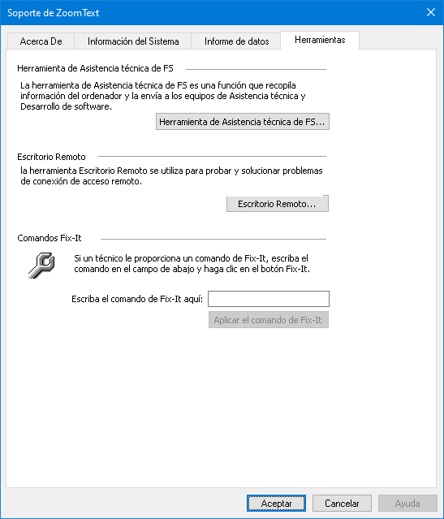
La pestaña Herramientas

Escritorio remoto
La herramienta de Escritorio Remoto permite probar y solucionar problemas de conexión de acceso remoto.
Desde el diálogo Escritorio Remoto, podrá:
- Ver si su software contiene la autorización de Freedom Scientific para Acceso Remoto.
- Comprobar el estado de los canales de Acceso Remoto (Escritorio Remoto, Citrix o VMWare Horizon)
- Reparar los canales que no funcionen.
- Probar la conexión entre el cliente y el servidor/ordenadores remotos.
- Para comprobar si dispone de autorización de acceso remoto, proceda del modo siguiente:
- En el menú de ZoomText, seleccione Ayuda > Opciones avanzadas > Herramientas.
Se abrirá el diálogo Asistencia de ZoomText, en la pestaña Herramientas.
- Haga clic en Escritorio remoto.
Se abrirá el diálogo Escritorio remoto.
- En la parte superior del diálogo se muestra la Autorización de Acceso Remoto como Activada o desactivada.
- Para comprobar el estado de los canales remotos disponibles, proceda del modo siguiente:
- En el menú de ZoomText, seleccione Ayuda > Opciones avanzadas > Herramientas.
Se abrirá el diálogo Asistencia de ZoomText, en la pestaña Herramientas.
- Haga clic en Escritorio remoto.
Se abrirá el diálogo Escritorio remoto.
- En los ordenadores cliente aparecerá la lista de todos los canales remotos disponibles.
- En los equipos que actúan como servidor, aparecerá el canal remoto que utiliza el servidor.
- La lista muestra también si el canal está funcionando o no.
- Para probar la conexión entre el cliente y el servidor, seleccione Probar conexión.
- Para reparar un canal que tiene problemas de conexión, seleccione Reparar.
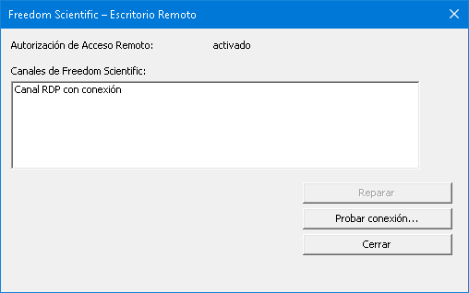
El diálogo Escritorio remoto.

El comando Fix-It
Los comandos Fix-It permiten resolver una serie de problemas de rendimiento y comportamiento concretos diagnosticado por un técnico de ZoomText. El técnico de asistencia técnica proporcionará el comando Fix-It necesario, junto con las instrucciones para aplicarlo y escribirlo en el diálogo Fix-It.
- Para utilizar el diálogo Comando Fix-It,
- En el menú de ZoomText, seleccione Ayuda > Opciones avanzadas > Herramientas.
Se abrirá el diálogo Asistencia de ZoomText, en la pestaña Herramientas.
- En el cuadro Comando Fix-It, escriba el comando Fix-It que le haya proporcionado el personal de Asistencia técnica.
- Haga clic en Aplicar el comando de Fix-It.
La pestaña Herramientas.

Tarjeta de vídeo
Nota: Si tiene problemas relacionados con la tarjeta de vídeo o el rendimiento del sistema no es el adecuado, es posible que el personal de Asistencia técnica le pida que modifique la configuración de la tarjeta de vídeo.
Con frecuencia, ZoomText se ejecuta en equipos que contienen más de una tarjeta gráfica. Las tarjetas gráficas integradas, que comparten la memoria del sistema con otros componentes, son suficientes para ejecutar aplicaciones básicas o navegar por la Web. Las tarjetas gráficas no integradas disponen de memoria y procesador gráfico propios, lo que se traduce en mayor rendimiento y calidad de vídeo para ciertas aplicaciones.
Si observa una pérdida de rendimiento de ZoomText o del sistema (lentitud o pantalla en blanco), puede resultarle útil configurar ZoomText para que utilice otra tarjeta gráfica.
- Para cambiar la tarjeta gráfica (tarjeta de vídeo) que utiliza ZoomText, proceda del modo siguiente:
- En el menú de ZoomText, seleccione Ayuda > Opciones avanzadas > Tarjeta de vídeo.
Se abrirá el diálogo Tarjeta de vídeo.
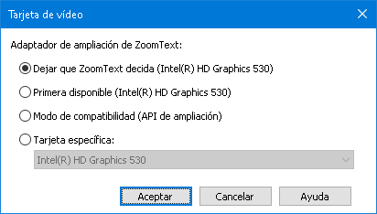
- Seleccione una de las siguientes opciones relativas a la tarjeta de vídeo.
- Dejar que ZoomText decida. ZoomText detectará cuál es la mejor tarjeta gráfica y la utilizará cuando se ejecuta el programa.
- Primera disponible. Windows elegirá la tarjeta que utilizará con ZoomText.
- Modo de compatibilidad. Seleccione esta opción si ZoomText no funciona bien con su tarjeta de vídeo.
- Tarjeta específica. Seleccione esta opción para que ZoomText utilice siempre una tarjeta de vídeo concreta. En la lista aparecerán las tarjetas disponibles.
- Seleccione Aceptar a continuación Sí y reinicie ZoomText para que el cambio surta efecto.

Programa de adopción temprana
Nota: El Programa de adopción temprana permite acceder a características nuevas o actualizadas del producto que aún están en desarrollo. Ello permite evaluarlas y enviar comentarios que nos ayudarán a mejorarlas antes de su publicación final.
Cómo utilizar el Programa de adopción temprana
- para activar o desactivar el Programa de adopción temprana, proceda del modo siguiente:
- En el menú de ZoomText, seleccione Ayuda > Programa de adopción temprana .
Aparecerá el Programa de adopción temprana, que mostrará las características disponibles para su evaluación. Si no existe ninguna, el diaálogo se mostrará vacío.
- Verifique las casillas correspondientes para activar las características. Elimine la verificación de las casillas para desactivarlas.
Nota: Si se evalúan cambios en una característica que ya forma parte del producto, esta volverá al funcionamiento anterior cuando se elimine la verificación de la casilla.
- Haga clic en Aceptar y reinicie el software. Las características que se hayan activado estarán disponibles para su uso.
Enviar comentarios
Enviar comentarios es una buena práctica cuando se está evaluando una carecterística, Los comentarios pueden enviarse tanto si la característica está activada como si no lo está.
- Para enviar comentarios, proceda del modo siguiente:
- En el menú de ZoomText, seleccione Ayuda > Programa de adopción temprana .
El diálogo Programa de adopción temprana muestra las características disponibles para su evaluación.
- Seleccione el botón Enviar comentarios para la característica que está evaluando.
Aparecerá el formulario de envío de comentarios del Programa de adopción temprana.
- Cumpliméntelo y haga clic en Enviar comentarios.
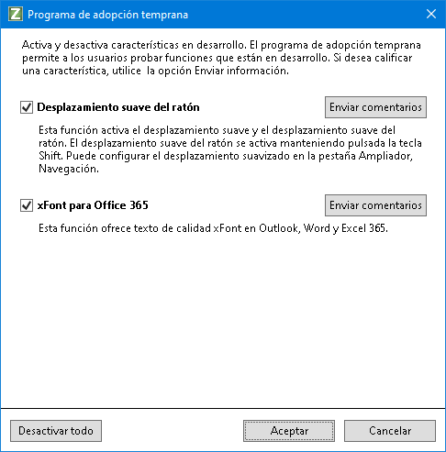
Ejemplo del diálogo Programa de adopción temprana.
Opción | Descripción
Características en desarrollo: | Muestra el nombre y la descripción de las características disponibles para su evaluación. Verifique la casilla para activar la característica. Elimine la verificación para desactivarla. Cuando se desactiva una característica, esta vuelve a la funcionalidad anterior.
Enviar comentarios | Abre un formulario que permite enviar comentarios acerca de uncaracterística.
Desactivar Todo | Desactiva todas las características.

Asistente de FS
¿Qué es el Asistente de FS?
Son tantos los comandos y funciones de ZoomText, Fusion, Windows y las distintas aplicaciones de Office, que en ocasiones puede resultar todo un reto encontrar la información que se necesita o el comando que permite realizar cualquier acción cuando algo no se recuerda. El Asistente de FS, basado en inteligencia artificial, contestará rápidamente sus preguntas para que no tenga que buscar en múltiples documentos o páginas Web. ¿Quiere información acerca de una función concreta o necesita una combinación de teclas de Word? Pregunte al Asistente; la IA buscará en todos los recursos de formación y ayuda de que dispone y le ofrecerá una respuesta en pasos bien estructurados.
El Asistente de FS ha sido entrenado con diversos recursos de formación y ayuda, así como con información de soporte de Microsoft.
Abrir y utilizar el Asistente de FS
Para abrir el Asistente de FS, proceda de uno de los modos siguientes:
- Haga clic en el botón azul situado en la esquina superior derecha de la barra de herramientas de ZoomText o Fusion.
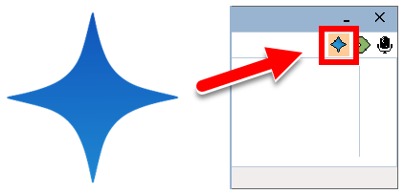
- En el menú de ZoomText o Fusion, seleccione Ayuda > Asistente de FS.
- Puede acceder al Asistente directamente desde su navegador visitando FSCompanion.ai.
Cuando se carga la página, el foco estará situado en el cuadro de edición en el que puede escribir su pregunta. Pulse ENTER. ZoomText o Fusion leerán la respuesta en cuanto esta se muestre en pantalla. El foco continuará en el cuadro de edición, por lo que podrá seguir haciendo preguntas. Seleccione el botón New conversation para iniciar un nuevo tema, o el botón Feedback para enviar comentarios sobre la respuesta.

- How do I turn on AppReader?
- How do I select color modes?
Haga tantas preguntas como desee y envíe comentarios acerca de su experiencia. Los comentarios nos ayudarán a entrenar al Asistente.
Nota: El Asistente de FS está diseñado para inglés, ya que ha sido entrenado con documentación en este idioma. Por tanto, por el momento se ofrecen las combinaciones de teclas para inglés. Si hace preguntas en otro idioma, las descripciones y comandos pueden no ser exactos o los correctos. Otros idiomas vendrán más adelante.

Centro de formación
El Centro de formación de ZoomText (en inglés) ofrece gran variedad de artículos técnicos y prácticos acerca del producto.
- para abrir el Centro de formación:
- En el menú de ZoomText, seleccione Ayuda > Centro de formación.

Acerca de ZoomText
El diálogo Acerca de ZoomText muestra información acerca del programa y de la licencia, concretamente el tipo, versión, número de serie del producto y nombre de usuario.
- Para ver la información del diálogo acerca de ZoomText:
- En el menú de ZoomText, seleccione Ayuda > Acerca de.
Se abrirá el diálogo mencionado.
- Cuando haya terminado de ver su contenido, haga clic en Aceptar.
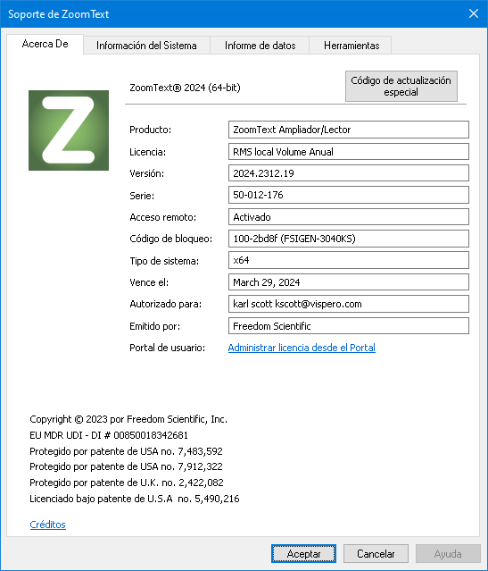
El diálogo Acerca de ZoomText.
Opción | Descripción
Producto | Muestra el tipo de producto: 'Ampliador' o 'Ampliador/Lector'.
Tipo | Muestra el tipo de instalación: 'Producto' o 'Versión de prueba'.
Versión | Muestra la versión y el número de compilación de ZoomText.
Número de serie: | Muestra el número de serie del producto.  Nota: Si se trabaja con una versión de prueba de ZoomText, el número de serie no se mostrará.
Nombre | Muestra el nombre del usuario registrado.
Empresa | Muestra el nombre de la empresa del usuario registrado.

Capítulo 12

Centro de mensajes
El Centro de mensajes es una fuente de anuncios de Freedom Scientific que le ayudará a sacar el máximo partido de ZoomText y Fusion. los mensajes cubren temas diversos, a saber:
- Sugerencias acerca de las funciones más importantes del producto.
- Información acerca de nuevas funciones y cambios introducidos con las actualizaciones.
- Detalles acerca de webinars próximos.
- Notificaciones de nuevos episodios de FSCast.
De forma predeterminada, cuando hay nuevos mensajes disponibles, se muestra y verbaliza una notificación. se trata de notificaciones estándar de Windows, similares a las que se reciben de otras aplicaciones, tales como Outlook.
Nota: Es posible que esta función no esté disponible en su idioma.
- Para abrir el Centro de mensajes:
Proceda de uno de los modos siguientes:
- Seleccione Centro de mensajes en el menú de ZoomText o Fusion. Junto a la opción del Centro de mensajes aparecerá el número de mensajes no leídos. Así, Centro de mensajes (2) significa que tiene dos mensajes no leídos.
- Utilizar el Asistente de voz Por ejemplo, "Oye Zoomy, abre el Centro de mensajes".
- En Fusion utilice el comando por niveles, INSERT+BARRA ESPACIADORA, SHIFT+M.
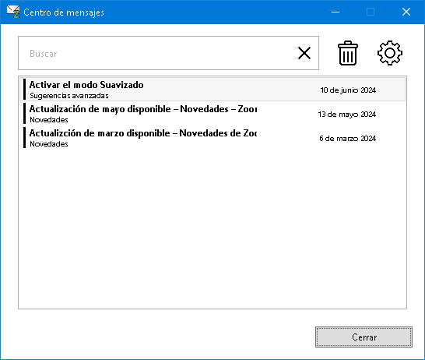
El diálogo Centro de mensajes
- Para acceder a los mensajes:
- Cuando se abre el Centro de mensajes, el foco se sitúa en la lista de mensajes.
- Si pulsa ENTER sobre el mensaje seleccionado, verá detalles del mismo, tales como sugerencias paso a paso acerca de una función, las notas de una actualización o los temas tratados en un episodio de FSCast.
- Si los detalles del mensaje contienen enlaces a contenido externo, este se abrirá en la aplicación correspondiente pulsando ENTER. los enlaces a páginas Web se abren en el navegador predeterminado.
El Centro de mensajes ofrece también las opciones siguientes:
- Escribir una categoría, tal como "Podcast" en el cuadro de búsqueda para filtrar la lista y recibir mensajes específicos.
- En el diálogo Configuración, seleccionar si se desea recibir una notificación cuando lleguen nuevos mensajes. También es posible configurar los tipos de mensajes que se recibirán. Así, tal vez solo desee recibir mensajes sobre las próximas actualizaciones.
- Eliminar mensajes que ya no se necesitan.

Capítulo 12

Centro de mensajes
El Centro de mensajes es una fuente de anuncios de Freedom Scientific que le ayudará a sacar el máximo partido de ZoomText y Fusion. los mensajes cubren temas diversos, a saber:
- Sugerencias acerca de las funciones más importantes del producto.
- Información acerca de nuevas funciones y cambios introducidos con las actualizaciones.
- Detalles acerca de webinars próximos.
- Notificaciones de nuevos episodios de FSCast.
De forma predeterminada, cuando hay nuevos mensajes disponibles, se muestra y verbaliza una notificación. se trata de notificaciones estándar de Windows, similares a las que se reciben de otras aplicaciones, tales como Outlook.
Nota: Es posible que esta función no esté disponible en su idioma.
- Para abrir el Centro de mensajes:
Proceda de uno de los modos siguientes:
- Seleccione Centro de mensajes en el menú de ZoomText o Fusion. Junto a la opción del Centro de mensajes aparecerá el número de mensajes no leídos. Así, Centro de mensajes (2) significa que tiene dos mensajes no leídos.
- Utilizar el Asistente de voz Por ejemplo, "Oye Zoomy, abre el Centro de mensajes".
- En Fusion utilice el comando por niveles, INSERT+BARRA ESPACIADORA, SHIFT+M.
El diálogo Centro de mensajes
- Para acceder a los mensajes:
- Cuando se abre el Centro de mensajes, el foco se sitúa en la lista de mensajes.
- Si pulsa ENTER sobre el mensaje seleccionado, verá detalles del mismo, tales como sugerencias paso a paso acerca de una función, las notas de una actualización o los temas tratados en un episodio de FSCast.
- Si los detalles del mensaje contienen enlaces a contenido externo, este se abrirá en la aplicación correspondiente pulsando ENTER. los enlaces a páginas Web se abren en el navegador predeterminado.
El Centro de mensajes ofrece también las opciones siguientes:
- Escribir una categoría, tal como "Podcast" en el cuadro de búsqueda para filtrar la lista y recibir mensajes específicos.
- En el diálogo Configuración, seleccionar si se desea recibir una notificación cuando lleguen nuevos mensajes. También es posible configurar los tipos de mensajes que se recibirán. Así, tal vez solo desee recibir mensajes sobre las próximas actualizaciones.
- Eliminar mensajes que ya no se necesitan.

Capítulo 12

Los Scripts
En el mundo de hoy, en el que el ordenador tiene tanta importancia, las personas con deficiencias visuales se se enfrentan al reto de trabajar al mismo rendimiento que las personas que ven. Pero en muchas situaciones, sobre todo laborales, puede resultar difícil alcanzar los mismos objetivos aunque se trabaje con ZoomText.
Por ello, los scripts de ZoomText ofrecen la posibilidad de personalizar el comportamiento de ZoomText y de las demás aplicaciones, proporcionando mayor información visual y auditiva y automatizando las tareas, lo que permite trabajar de forma más rápida y eficiente.
A continuación se ofrecen algunos ejemplos de lo que puede hacerse con los scripts de ZoomText:
- Anunciar automáticamente los campos de información seleccionados en una base de datos u hoja de cálculo.
- Anunciar automáticamente los elementos que llegan a la Bandeja de entrada y leer automáticamente los mensajes de correo cuando se abren.
- Anunciar automáticamente los controles y datos de las aplicaciones con información más relevante.
- Leer automáticamente el texto nuevo que llega a una ventana de conversación.
- Anunciar automáticamente los cambios que se producen en el campo de información seleccionado, como el valor de una celda de una hoja de cálculo.
Esta sección ofrece instrucciones para crear, registrar y administrar scripts de ZoomText.
- Qué son los scripts
- Crear scripts
- Registrar scripts
- Administrar scripts
- Teclas rápidas de scripts
- Documentación

Qué son los scripts y los lenguajes de scripts
¿Qué es un script?Un script es un archivo de texto que contiene comandos de programación que inician tareas concretas de ZoomText o de una aplicación. los archivos de scripts pueden contener unas cuantas líneas de comandos sencillos o muchas líneas de programación compleja. Los scripts de ZoomText se crean con lenguajes de scripts estándar, tales como VBScript, Jscript/JavaScript, C# o Perl. No se requiere ninguna herramienta especial para escribir estos archivos, es más, puede utilizarse el Bloc de Notas de Windows. Pero es necesario tener ciertos conocimientos y experiencia.
Qué son los lenguajes de scriptsSon lenguajes de programación que controlan las aplicaciones o sus componentes. Pueden crearse y utilizarse sin ningún software de programación especial y no es necesaria la compilación. Ello favorece la rapidez de desarrollo y la posibilidad de comunicación con otros programas. Existen muchos lenguajes de scripts, cada uno con un propósito diferente.
¿Qué lenguajes de scripts pueden utilizarse para crear scripts para ZoomText? los lenguajes estándar que sugerimos son: VBScript, Jscript/JavaScript, C# y Perl.

Crear Scripts
Aunque es fácil aprender a crear scripts básicos para ZoomText, crear scripts realmente productivos requiere amlios conocimientos y experiencia. Por ello, Freedom Scientific recomienda acudir a una persona experta en la creación y el diseño de scripts, si es posible alguien que conozca los retos a los que se enfrenta una persona con deficiencia visual a la hora de trabajar con el ordenador.
En muchas empresas es posible encontrar personas con este perfil. También es posible encontrar un experto a través de servicios que se anuncian en Internet. Freedom Scientific puede ayudarle a encontrar una persona que pueda crear scripts. Si necesita ayuda en este sentido, póngase en contacto con su proveedor.
Otras fuentes de scripts para ZoomText
A medida que aumenta la popularidad de ZoomText, aumentará también la cantidad de scripts disponibles para aplicaciones estándar que pueden descargarse y comprarse. Estos scripts estarán disponibles en el sitio Web de Ai Squared, en la Biblioteca de scripts de ZoomText (ZoomText Scripting Library). para más información, vaya a www.aisquared.com/scripting.

Registrar scripts
Para que puedan utilizarse, los scripts creados para ZoomText deben registrarse desde el Administrador de scripts. Pueden registrarse dos tipos de scripts: programas y componentes.
- Un programa de scripts es un archivo de texto que se registra seleccionando el archivo correspondiente. Estos archivos suelen escribirse en los lenguajes VBscript (.VBS), Jscript (.JS) o Perl (.PL).
- Un componente de scripts es un archivo que debe registrarse en Windows y en ZoomText y que tiene extensión .DLL o .WSC.
Importante:Para registrar scripts y realizar cambios desde el Administrador de scripts de ZoomText es necesario contar con permisos de administrador. El registro y modificación de scripts puede provocar efectos adversos en el sistema, por lo que solo debe llevarla a cabo una persona cualificada o siguiendo sus instrucciones.
- Para registrar un 'programa de scripts' en ZoomText (p.ej., VBS, JS, PL),
- En el menú de ZoomText, seleccione Ayuda > Opciones avanzadas > Scripts > Administrador de script.
Se abrirá el diálogo del Administrador de Scripts
- En el diálogo Administrador de scripts, seleccione Registrar scripts...
Se abrirá el diálogo Registrar scripts.
- Vaya a la carpeta que contiene el programa de scripts que desea registrar.
- Seleccione el archivo y haga clic en Aceptar.
Se abrirá el diálogo del Administrador de Scripts
- Haga clic en Aceptar.
- Para registrar un 'componente de scripts' en ZoomText (p.ej., DLL, WSC),
- Si el componente ya está registrado en Windows, vaya al paso 2. En caso contrario, regístrelo de la forma siguiente:
- Para registrar un componente de scripts en Windows (.WSC):
a) Busque el archivo con el Explorador de Windows.
b) Haga clic en él con el botón derecho y seleccione Registrar.
- Para registrar un componente COM en Windows (.DLL):
a) Haga clic en el botón de Inicio de Windows y seleccione Ejecutar...
b) Escriba: COMMAND
c) Haga clic en Aceptar.
Se abrirá la línea de comandos.
d) En la línea de comandos, escriba: REGSVR32 {ruta\nombre de archivo de scripts}
e) Pulse la teclaEnter.
El script se habrá registrado en Windows.
f) Escriba: EXIT
g) Pulse la tecla Enter.
Se cerrará la ventana de la línea de comandos.
- En el menú de ZoomText, seleccione Scripts > Administrador de scripts.
Se abrirá el diálogo del Administrador de Scripts
- En el diálogo Administrador de scripts, seleccione Registrar scripts...
Se abrirá el diálogo Registrar scripts.
- En el campo ID del componente de scripts, escriba el ID del programa (aka ProgID) del componente que desea registrar.
- Haga clic en Aceptar.
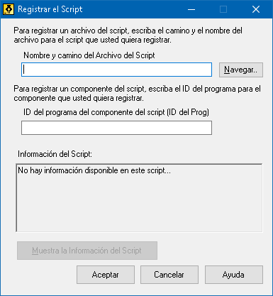
El diálogo Registrar scripts.
Opción | Descripción
Ruta y nombre del archivo de scripts: | Es el lugar en el que debe escribirse la ruta y el nombre del archivo de scripts que se desea registrar. Si no conoce el nombre o la ruta del mismo, haga clic en Examinar.
Examinar... | Abre el diálogo Seleccionar archivo de scripts, que permite navegar por las carpetas para seleccionar los archivos de scripts existentes.
ID de componente de script (ProgID): | Permite escribir el ID del componente de scripts que se desea registrar. Los ID los proporciona el autor del script.
Información de Script | muestra información acerca del componente o archivo de scripts (si el autor la proporciona): fecha, versión, información de contacto y objetivo del script.
Mostrar información de script | Cuando se escribe un ID, este botón ofrece información acerca del script (si existe).

Administrar scripts
Los scripts de ZoomText pueden registrarse y ejecutarse en cualquier aplicación. Con el Administrador de scripts de ZoomText, el proceso de registro, visualización y administración de scripts resulta una tarea sencilla e intuitiva.
El Administrador de scripts de ZoomText permite:
- Registrar nuevos scripts creados para ZoomText
- Activar y reactivar scripts cuando se necesite, sin tener que eliminar el registro de los mismos
- Abrir y editar scripts. Importante:La edición de scripts debe llevarla a cabo un programador cualificado.
- Ver la descripción de los scripts y el objetivo de los mismos
Nota: Para realizar cambios desde el Administrador de scripts de ZoomText es necesario contar con permisos de administrador. El registro y modificación de scripts puede provocar efectos adversos en el sistema, por lo que solo debe llevarla a cabo una persona cualificada o siguiendo sus instrucciones.
- Para ver y modificar los scripts de ZoomText,
- En el menú de ZoomText, seleccione Ayuda > Opciones avanzadas > Scripts > Administrador de script.
Se abrirá el diálogo del Administrador de Scripts
- Modifique los scripts registrados como desee.
- Haga clic en Cerrar.
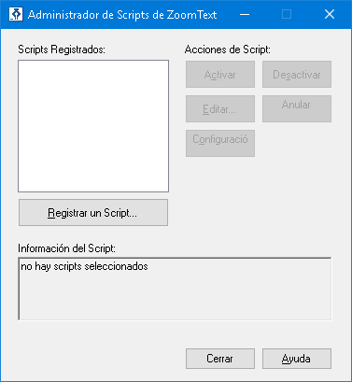
El diálogo Administrador de Scripts de ZoomText
Opción | Descripción
Scripts registrados: | muestra la lista de scripts que están registrados para utilizarse cuando ZoomText está en ejecución. Los scripts de esta lista pueden activarse y desactivarse, situarse más arriba o más abajo en la lista para priorizar su uso cuando se ejecutan varios scripts ante un mismo evento o eliminarse (eliminar el registro). Seleccione el script y a continuación la acción que desee.
Registrar un script... | Abre el diálogo Registrar scripts, donde pueden seleccionarse los scripts que se desea registrar para su uso con ZoomText. Para más información acerca del registro de scripts, consulte Registrar scripts.
Información de script: | muestra información acerca del script seleccionado (si el autor la proporciona): fecha, versión, información de contacto y objetivo del script.
Acciones para los scripts
Activar | Activa los scripts seleccionados. Cuando un script está activado, se ejecuta cuando ZoomText está en ejecución y realiza la función para la que se lo ha diseñado.  Nota: Los scripts también pueden activarse y desactivarse haciendo clic en la casilla de verificación asociada a ellos.
Desactivar | Desactiva los scripts seleccionados. Cuando se desactiva un script, este continúa registrado pero no se ejecuta.  Nota: Los scripts también pueden activarse y desactivarse haciendo clic en la casilla de verificación asociada a ellos.
Editar... | Abre el script seleccionado en el Bloc de notas de Windows, donde puede editarse.
Eliminar registro | Elimina el script seleccionado para que ZoomText no lo cargue. El script desaparecerá de la lista de scripts registrados.
Configuración | muestra la interfaz de los ajustes del script seleccionado.
Para más información acerca de la creación y el registro de scripts, consulte la documentación acerca de los scripts. En el menú de ZoomText, seleccione Scripts > Documentación.

Teclas rápidas de scripts
Pueden crearse scripts de ZoomText para que se ejecuten automáticamente en respuesta a eventos concretos o cuando se pulsa una tecla o teclas rápidas. Cuando se asocia un script a una tecla o teclas rápidas, estas aparecen en el diálogo Teclas rápidas de ZoomText. Las teclas rápidas asignadas a scripts pueden visualizarse y modificarse al igual que el resto de las teclas rápidas de ZoomText.
- Para ver las teclas rápidas asignadas a scripts,
- En el menú de ZoomText, seleccione Preferencias > Teclas de comandos.
Se abrirá el diálogo Teclas de comandos de ZoomText.
- En el cuadro deBúsqueda, escriba: SCRIPTS.
En la lista de Teclas de comando aparecerán las teclas rápidas asociadas a scripts.
- Para ver la combinación de teclas asignada a un script, haga clic en el script que desee.
La combinación de teclas asignada aparecerá en los campos Tecla primaria y Tecla modificadora.
- Configure la tecla rápida como desee.
- Repita los pasos 3 y 4 por cada tecla rápida que desee modificar.
- Haga clic en Aceptar.

Documentación sobre los scripts
Esta documentación (en inglés) ofrece información para crear y probar los scripts de ZoomText.
- Para ver la documentación acerca de los scripts,
En el menú de ZoomText, seleccione Ayuda > Opciones avanzadas > Scripts > Documentación.

Notas

Index
about ZoomText, 358
activation
activating ZoomText, 17
dongle authorization, 18
network license, 18
adding more voices, 19
adjusting zoom windows, 94
agregar Más Voces, 169
ajustes de la voz
agregar eliminar, 169
alignment (navigation), 150
application settings
about, 287
managing, 287
saving, 287
AppReader, 194
App View, 195
App View settings, 204
reading modes, 195
Shared Settings, 211
SpeakIt Tool, 195
starting and using, 200
Text View, 195
Text View environment, 197
Text View settings, 207
audio settings, 180
Background Reader, 255
camera, 245
Caps Lock key (using), 25
color enhancements, 118
command keys
about, 48
all commands, 309
dialog, 53
essential command keys, 51
hotkeys, 49
layered keys, 49
types of, 49
commands (by group)
AppReader, 310
Background Reader, 313
Finder, 317
Layered Mode, 319
Magnifier, 321
Program, 323
Reader, 325
Reading Zones, 327
Say, 230, 330
Scroll, 332
Support, 334
Text Cursor, 226, 336
Window, 338
ZoomText Camera, 315
ZoomText Recorder, 329
configurations
about, 282
hotkeys, 285
saving and loading, 284
the default configuration, 283
cursor enhancements, 128
display adapter, 350
dongle authorization, 18
EAP, 352
Early Adopter Program, 352
echo settings
about, 182
Keyboard Echo, 183
Mouse Echo, 186
Program Echo, 189
Verbosity, 191
eliminar voces, 169
enabling and disabling ZoomText, 24
error report, 344
excluding xFont from applications, 302
exiting ZoomText, 26
features
Magnifier, 3
Magnifier/Reader, 6
Finder, 235
commands, 239
highlight and voice settings, 241
list search, 237
page search, 235
starting, 235
toolbar, 235, 237
Fix-It command, 348
focus enhancements, 132
FS support tool, 344
FSCompanion, 355
Fusion keyboard help, 265
getting help, 27
getting started
new users, 8
help, 27
using help, 28
Hey Zoomy, 265
hints (voice), 177
hotkeys
configuration hotkeys, 285
resolving conflicts, 61
installing ZoomText, 15
JAWS keyboard help, 265
keyboard echo, 183
La herramienta Agregar/eliminar voces, 169
legacy reading preferences, 305
legal
Copyrights, 2
Trademarks, 2
Live Text View, 137
logon prompt, 30
Magnifier features (about), 71
Magnifier toolbar tab, 72
Message Center, 361, 364
mouse (navigation), 153
mouse echo, 186
multiple monitors
about, 104
Automatic Adjustment to Display Changes, 112
Configuring Displays, 110
Feature Behaviors in Multple Monitors, 113
Options, 105
Recommended Monitor Configurations, 109
Supported Multiple Monitor Hardware, 108
Troubleshooting, 115
navigation settings
about, 147
Alignment, 150
Mouse, 153
Panning, 156
Tracking, 148
network license, 18
overview mode, 101
panning (navigation), 156
pointer enhancements, 123
preferences
about, 290
excluding xFont, 302
legacy reading, 305
program, 291
Run ZoomText As, 307
smoothing, 300
user interface, 296
program echo, 189
program preferences, 291
Quick Access Bar, 37
Reader features (about), 159
Reader toolbar tab, 160
Reading Zones
about, 214
creating, editing and deleting, 215
settings, 221
toolbar, 220
using, 218
remote desktop, 346
Run ZoomText As, 307
running with one or multiple monitors, 84
running ZoomText, 22
Say commands, 230
screen enhancements
about, 117
Color Enhancements, 118
Cursor Enhancements, 128
Focus Enhancements, 132
Pointer Enhancements, 123
Smart Invert, 136
Screen Shade, 47
scripting
about, 367
documentation, 379
managing scripts, 375
registering scripts, 371
script hotkeys, 378
what are scripts?, 369
writing scripts, 370
scrolling the magnified view, 81
secure mode support, 30
setting up ZoomText, 13
adding more voices, 19
Step 1—Install ZoomText, 15
Step 2—Start ZoomText, 16
Step 3—Activate ZoomText, 17
System Requirements, 14
Uninstalling ZoomText, 21
Using the Startup Wizard, 20
smart invert, 136
smoothing preferences, 300
excluding xFont, 302
SpeakIt Tool, 195
starting ZoomText, 16, 23
starting automatically, 23
support
about ZoomText, 358
display adapter, 350
Fix-It command, 348
FS support tool, 344
online support, 357
remote desktop, 346
system information, 341
ZoomText support, 340
system information, 341
system requirements, 14
technical support, 27
Technical Support, 343
Tethered View, 95
Text Cursor commands, 226
text processing (voices), 173
toolbar
Magnifier tab, 72
minimizing and restoring, 35
operating with the keyboard, 35
Reader tab, 160
Tools tab, 233
tooltips, 27
ZoomText toolbar, 34
toolbar tooltip
enabling and disabling, 29
tools
Background Reader, 255
Finder, 235
support, 343
Technical Support, 343
Voice Assistant, 265
ZoomText Camera, 245
ZoomText Recorder, 260
Tools (support), 343
Tools features (about), 232
Tools toolbar tab, 233
tooltips, 27
touch screen support
about, 62
Accessing ZoomText Features, 67
Using the ZoomText Touch Icon, 64
Using ZoomText On a Touch Screen, 63
tracking (navigation), 148
training center, 357
UAC, 30
uninstalling ZoomText, 21
user guide
ZoomText user guide, 27
user interface, 33
user interface preferences, 296
using the Startup Wizard, 20
verbosity, 191
view locator, 101
voice
adjust the voice rate, 164
enabling and disabling, 163
The ZoomText Voice, 162
Voice Assistant, 265
voice settings, 165
Audio, 180
Hints, 177
Text Processing, 173
Voice, 165
wake word, 265
Welcome to ZoomText, 1
zoom level
Choosing a Set of Zoom Levels, 75
All Zoom Levels, 75
Favorite Zoom Levels, 75
Whole Powers, 75
Customizing Mouse Wheel Zooming, 77
mouse wheel zooming, 74
Using Zoom to 1x, 80
Zooming In and Out, 74
Zoom to 1x, 80
zoom windows
about, 83
adjusting, 94
running with one or multiple monitors, 84
scrolling the magnified view, 81
selecting, 85
Tethered View, 95
Using OverView Mode and the View Locator, 101
Using Zoom to 1x, 80
when using multiple monitors, 83, 85
when using one monitor, 83, 85
zooming in and out, 74
ZoomText Camera, 245
acquiring a camera, 245
camera settings dialog, 250
getting started, 245
setting up a camera, 246
using, 247
video and system performance., 250
ZoomText Help, 27
ZoomText Recorder, 260
ZoomText Secure Mode, 30
enabling and disabling, 31
toolbar, 30
ZoomText support, 340
ZoomText toolbar, 34
minimizing and restoring, 35
ZoomText touch icon, 64
ZoomText Voice, 162
Zoomy, 265

